国网公安县供电公司供电所值班情况报告
（查岗日期：2026-08-25）

一、总体查岗情况
当日共对17个供电所值班室开展视频查岗425次。其中：在岗302次，无人119次，设备离线4次；整体在岗率为71.7%。
二、各供电所查岗统计
供电所 | 查岗次数 | 在岗次数 | 无人次数 | 在岗率
麻豪口 | 25 | 21 | 4 | 84.0%
胡厂 | 25 | 14 | 11 | 56.0%
孟家溪 | 25 | 24 | 1 | 96.0%
甘厂 | 25 | 16 | 9 | 64.0%
藕池 | 25 | 19 | 5 | 79.2%
城供 | 25 | 13 | 11 | 54.2%
北闸 | 25 | 14 | 11 | 56.0%
黄山 | 25 | 8 | 17 | 32.0%
闸口 | 25 | 19 | 6 | 76.0%
狮子口 | 25 | 23 | 1 | 95.8%
玉湖 | 25 | 22 | 3 | 88.0%
夹竹园 | 25 | 23 | 2 | 92.0%
南平 | 25 | 15 | 10 | 60.0%
东港 | 25 | 11 | 14 | 44.0%
杨家厂 | 25 | 25 | 0 | 100.0%
章庄 | 25 | 17 | 8 | 68.0%
斗湖堤 | 25 | 18 | 6 | 75.0%
三、无人值守情况
麻豪口：无人值守4次。
胡厂：无人值守11次。
孟家溪：无人值守1次。
甘厂：无人值守9次。
藕池：无人值守5次。
城供：无人值守11次。
北闸：无人值守11次。
黄山：无人值守17次。
闸口：无人值守6次。
狮子口：无人值守1次。
玉湖：无人值守3次。
夹竹园：无人值守2次。
南平：无人值守10次。
东港：无人值守14次。
章庄：无人值守8次。
斗湖堤：无人值守6次。
四、无人值守抓拍照片证据
甘厂 2026-08-25 08:24 无人值守
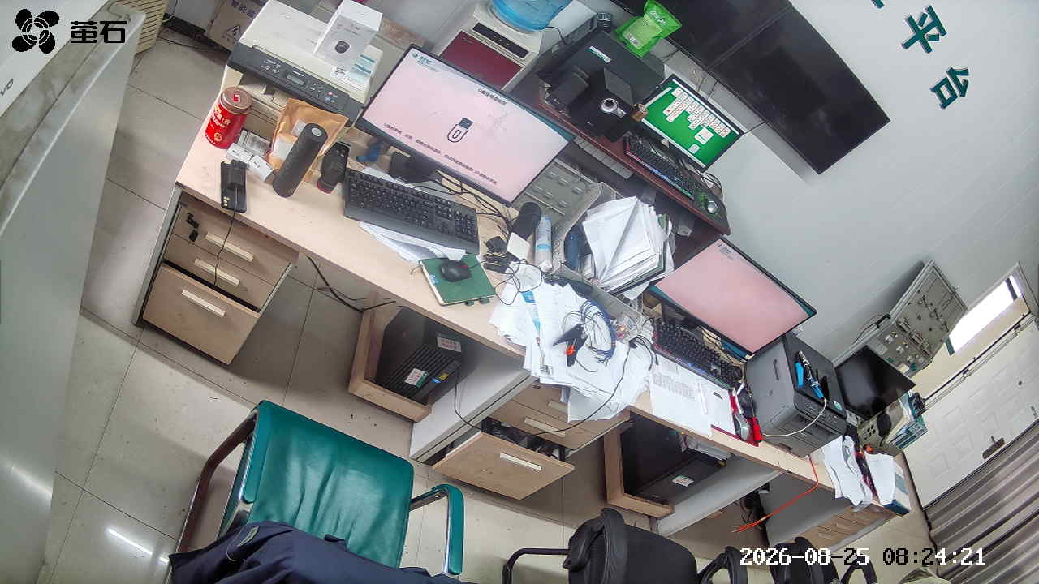
城供 2026-08-25 08:24 无人值守
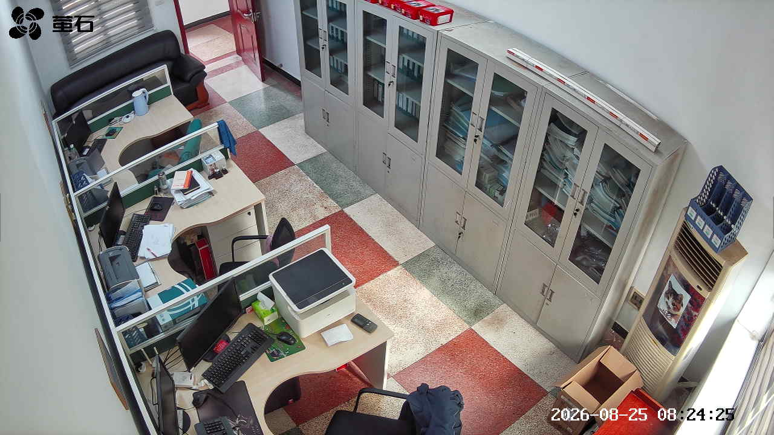
北闸 2026-08-25 08:24 无人值守
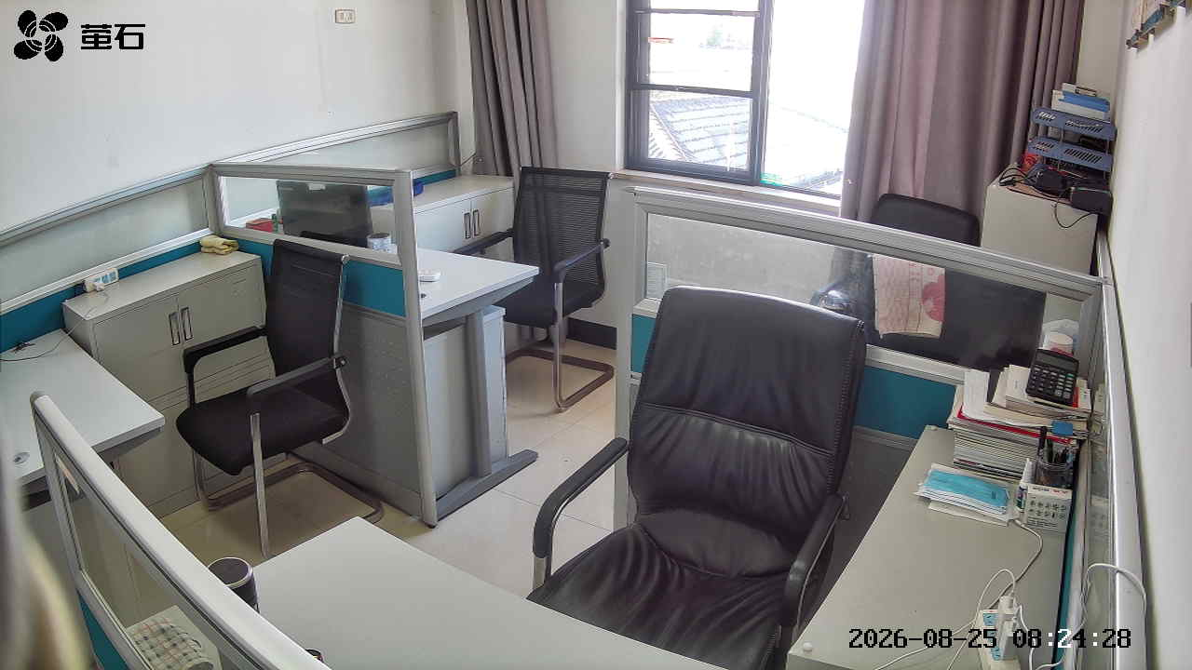
黄山 2026-08-25 08:24 无人值守
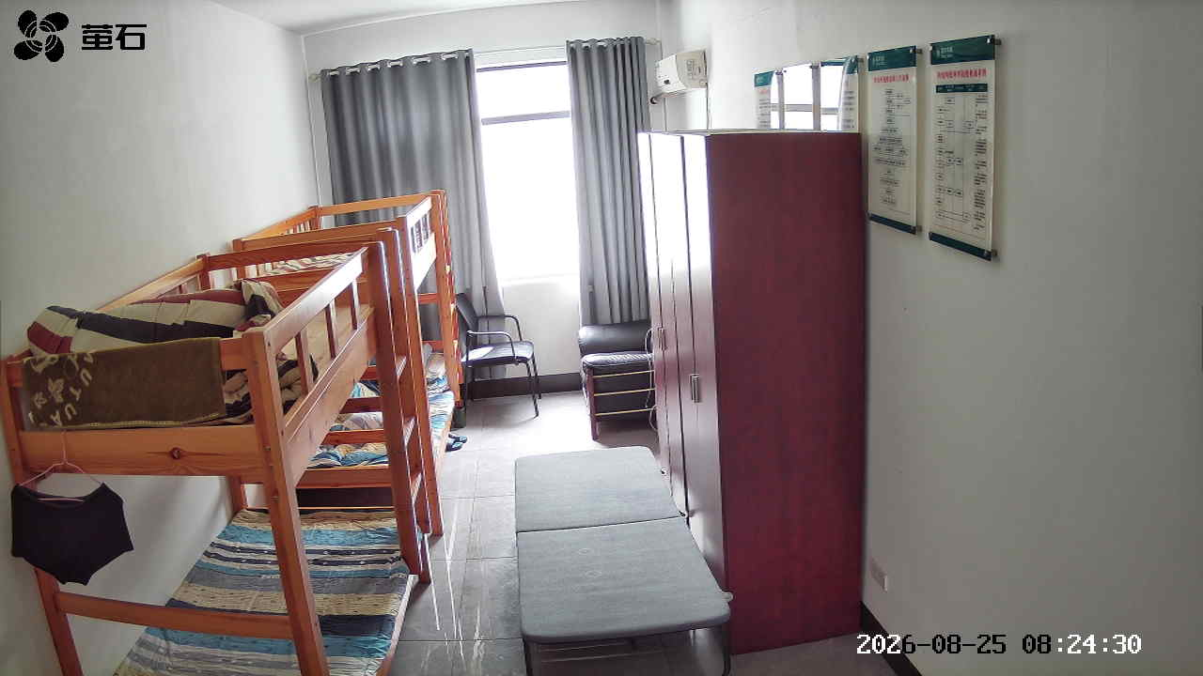
东港 2026-08-25 08:24 无人值守
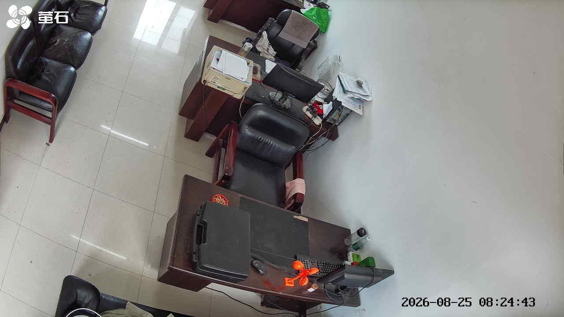
甘厂 2026-08-25 08:24 无人值守
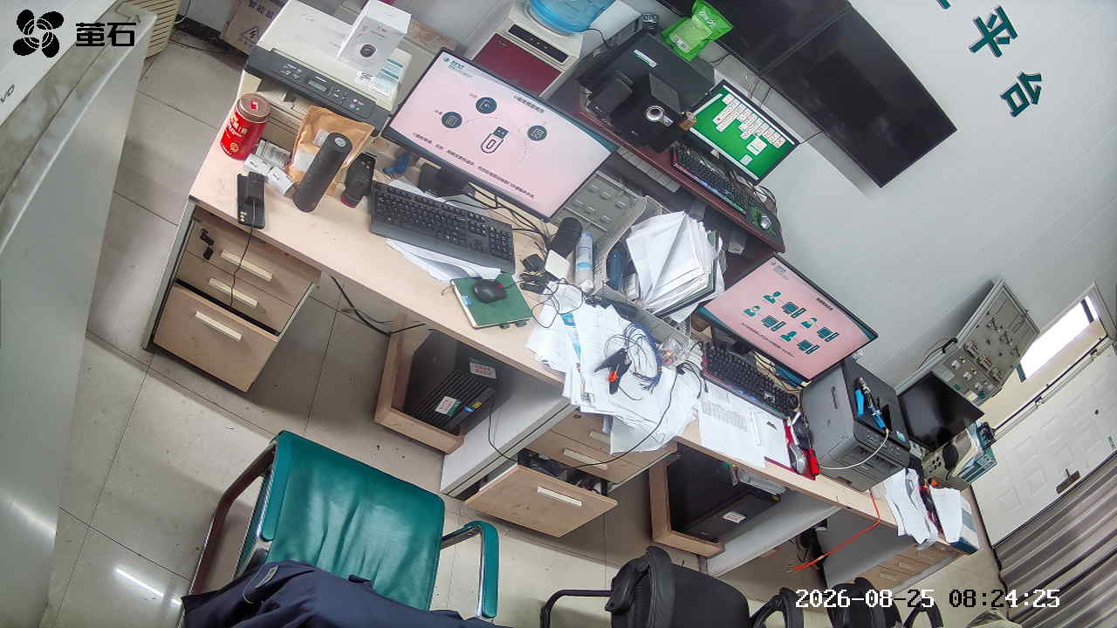
城供 2026-08-25 08:24 无人值守
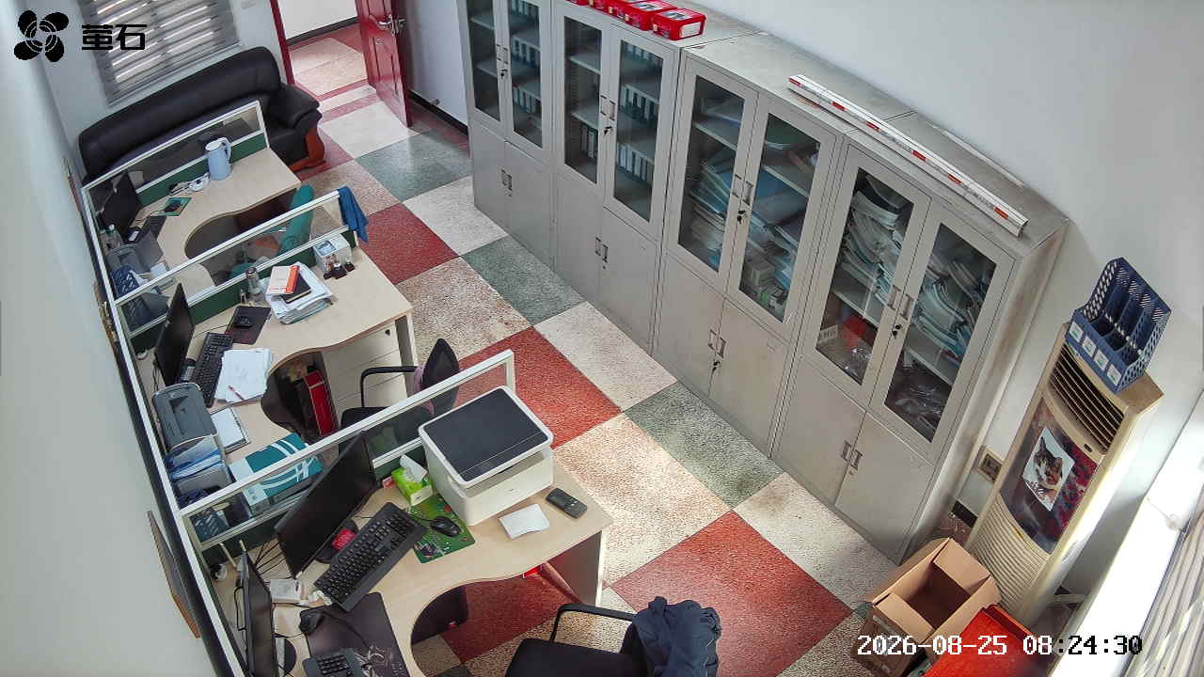
北闸 2026-08-25 08:24 无人值守
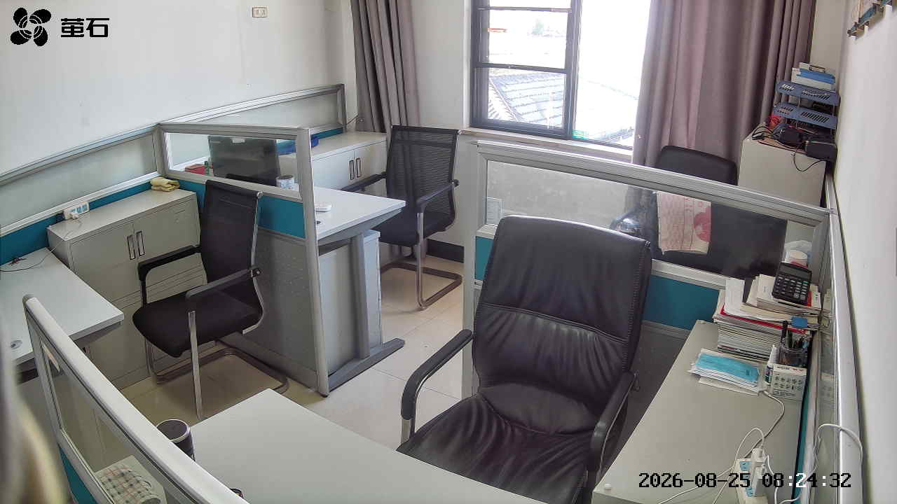
黄山 2026-08-25 08:24 无人值守
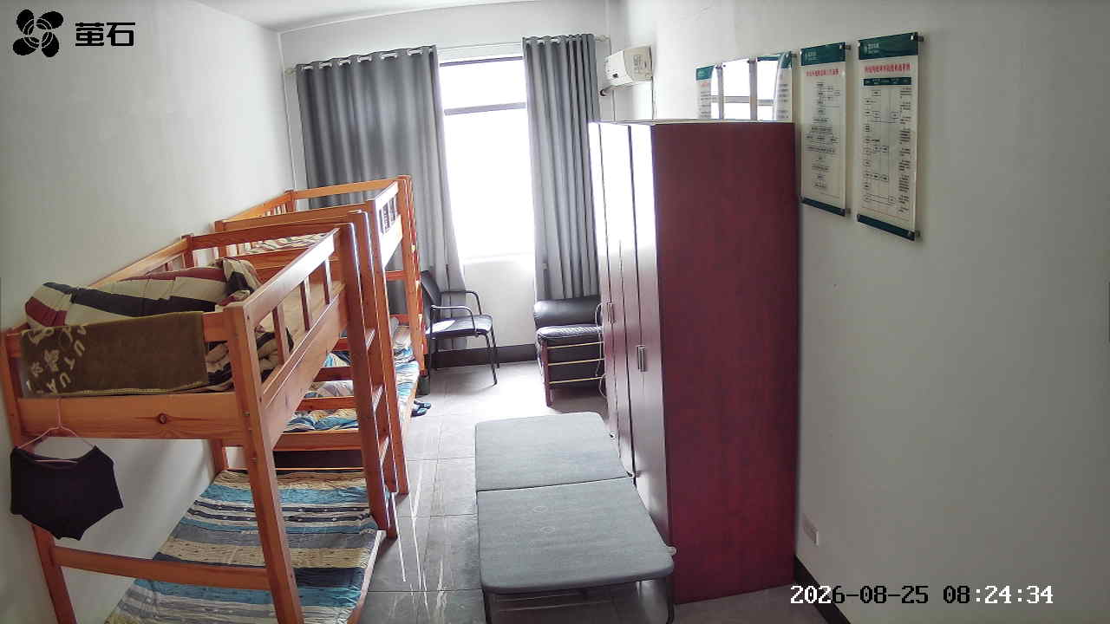
闸口 2026-08-25 08:24 无人值守
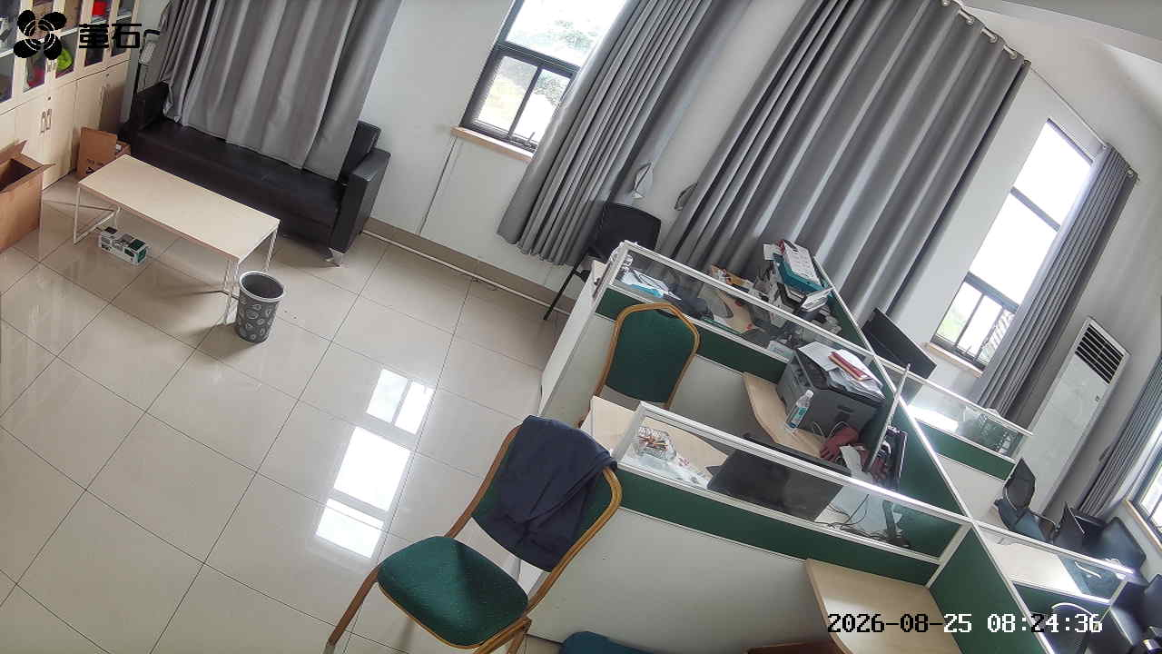
狮子口 2026-08-25 08:24 无人值守
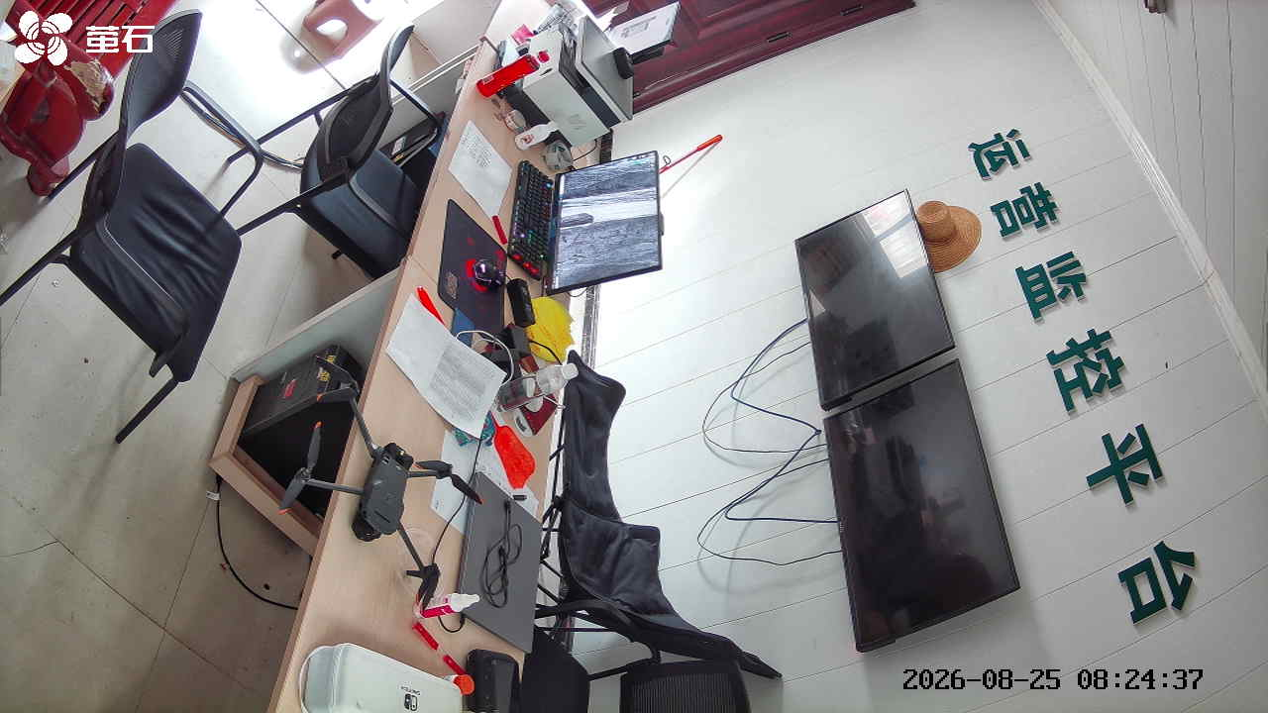
玉湖 2026-08-25 08:24 无人值守
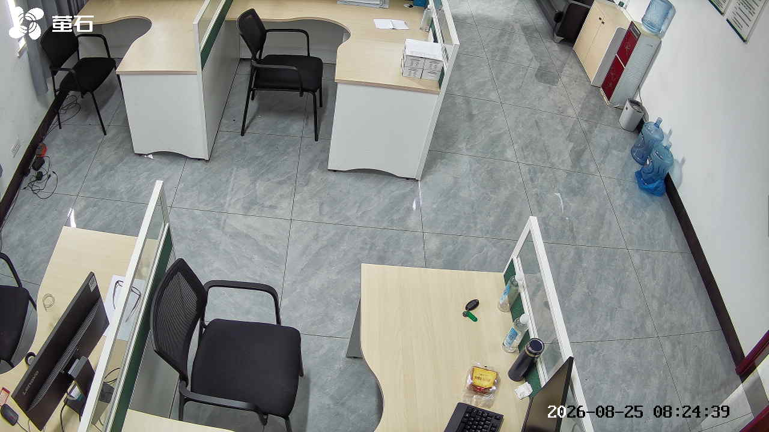
东港 2026-08-25 08:24 无人值守
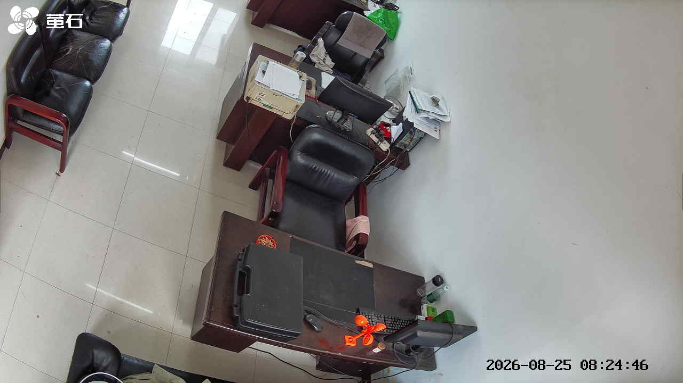
章庄 2026-08-25 08:24 无人值守
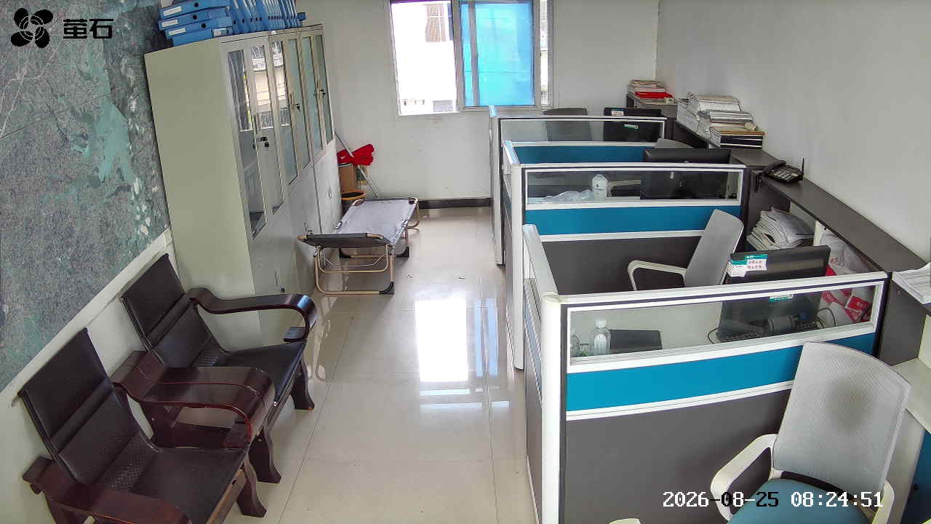
斗湖堤 2026-08-25 08:24 无人值守
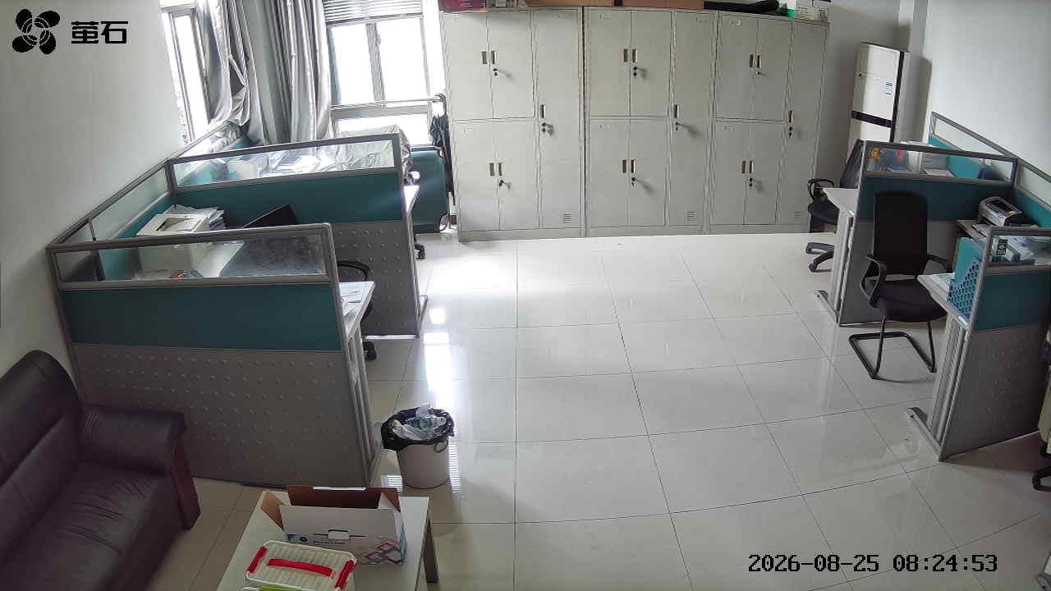
甘厂 2026-08-25 09:02 无人值守
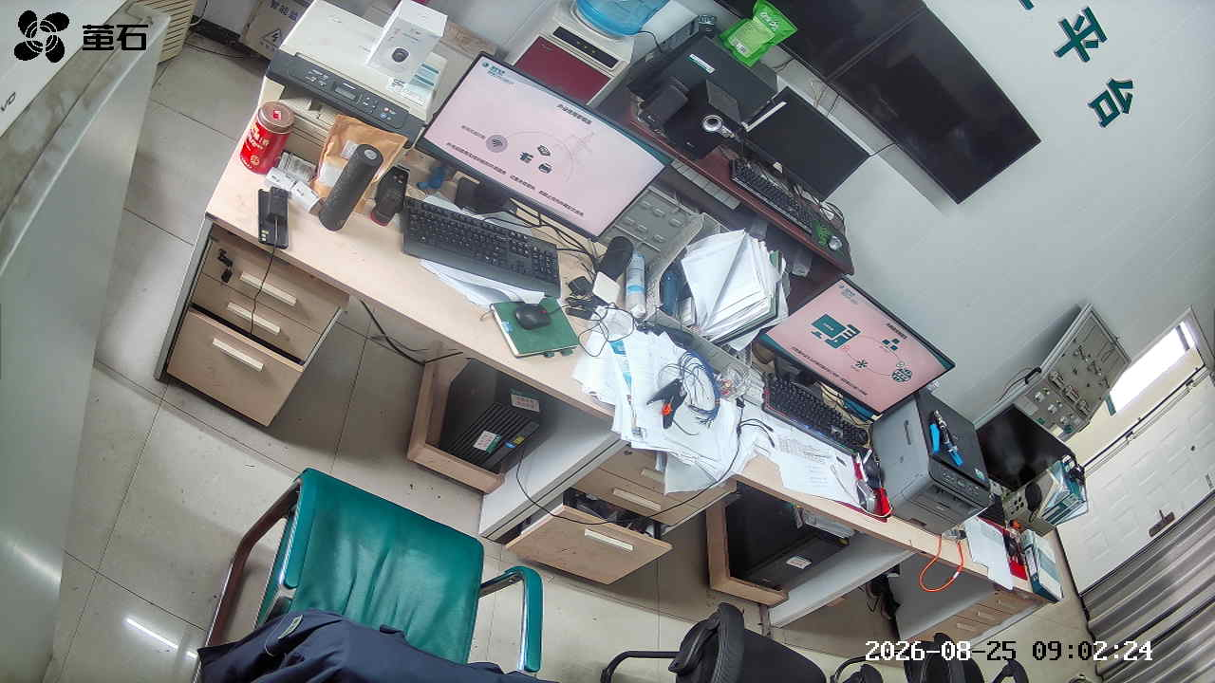
藕池 2026-08-25 09:02 无人值守
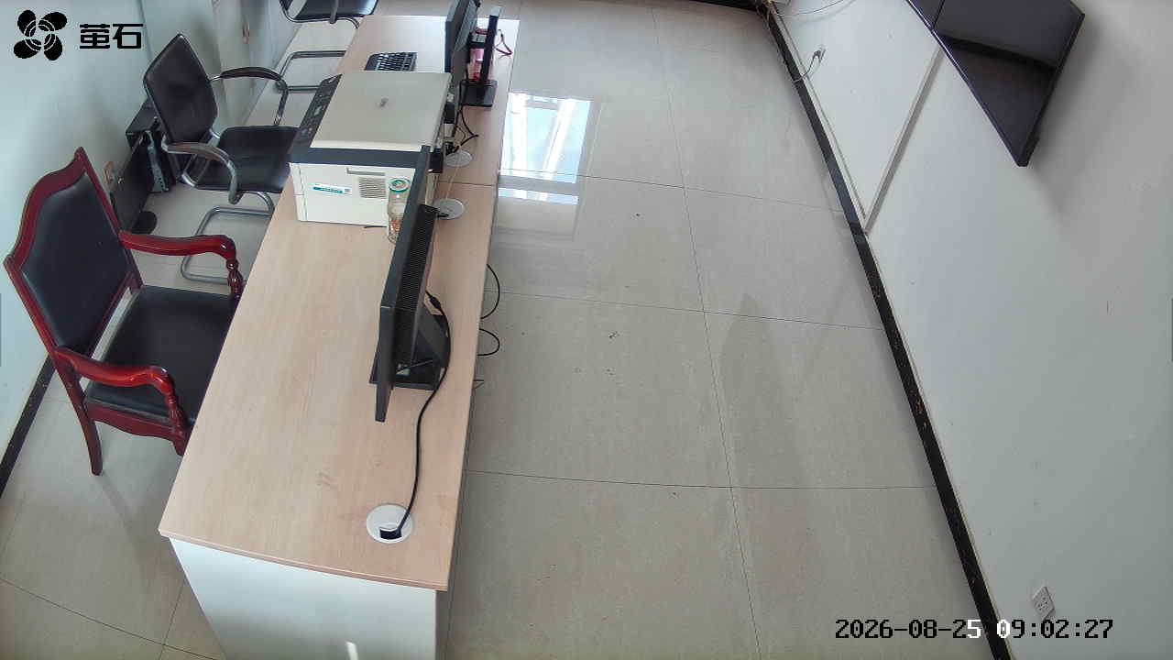
北闸 2026-08-25 09:02 无人值守
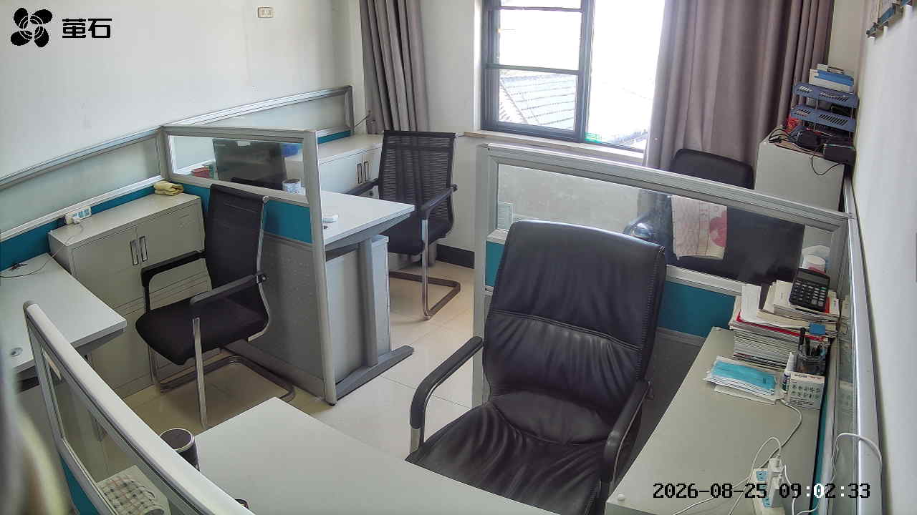
东港 2026-08-25 09:02 无人值守
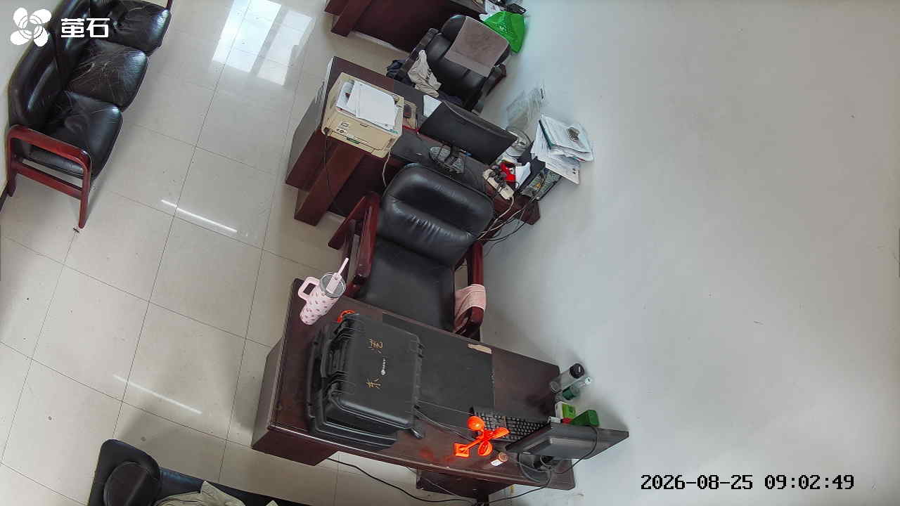
胡厂 2026-08-25 10:17 无人值守
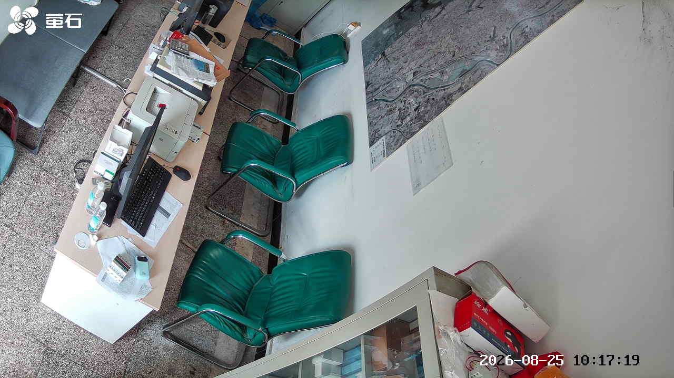
章庄 2026-08-25 10:17 无人值守
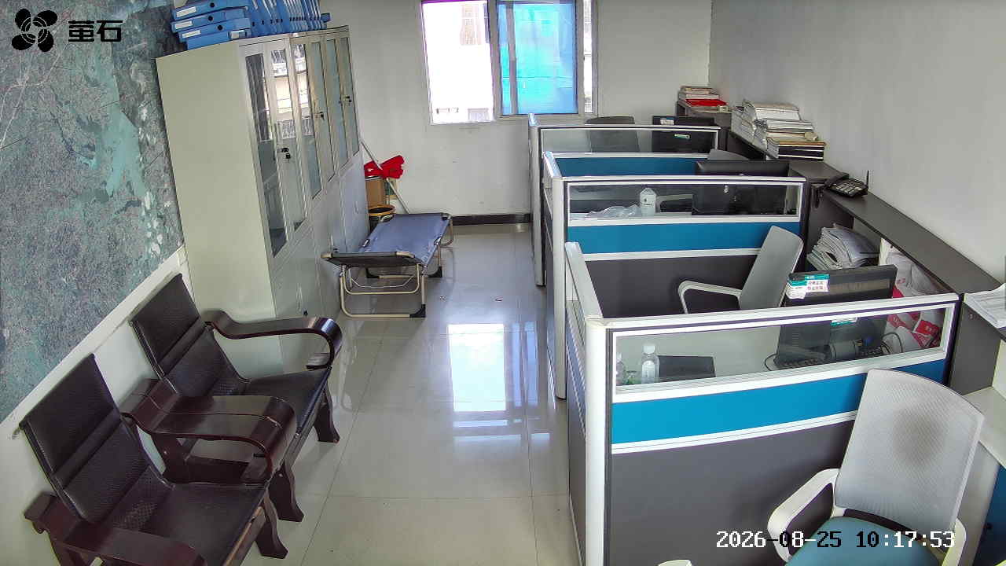
胡厂 2026-08-25 10:22 无人值守
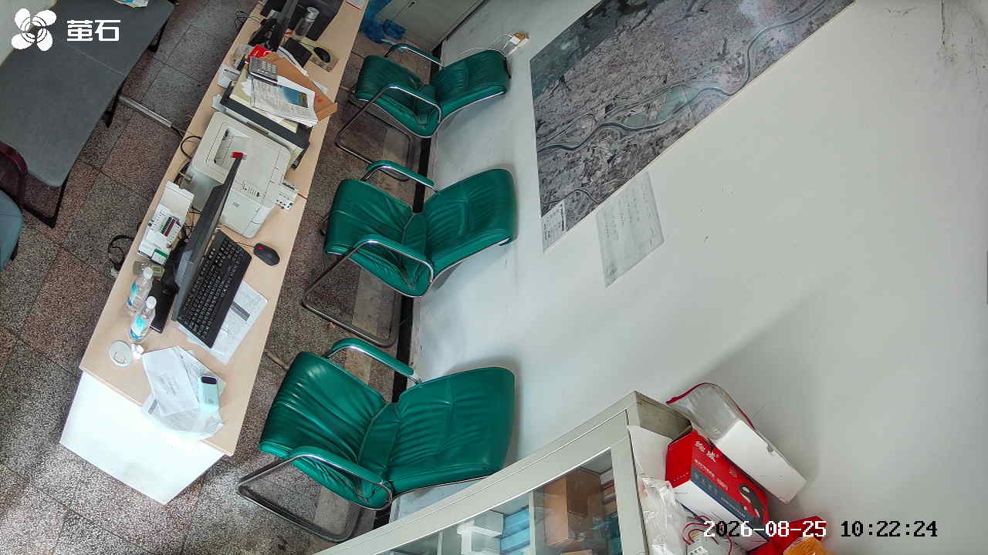
城供 2026-08-25 10:22 无人值守
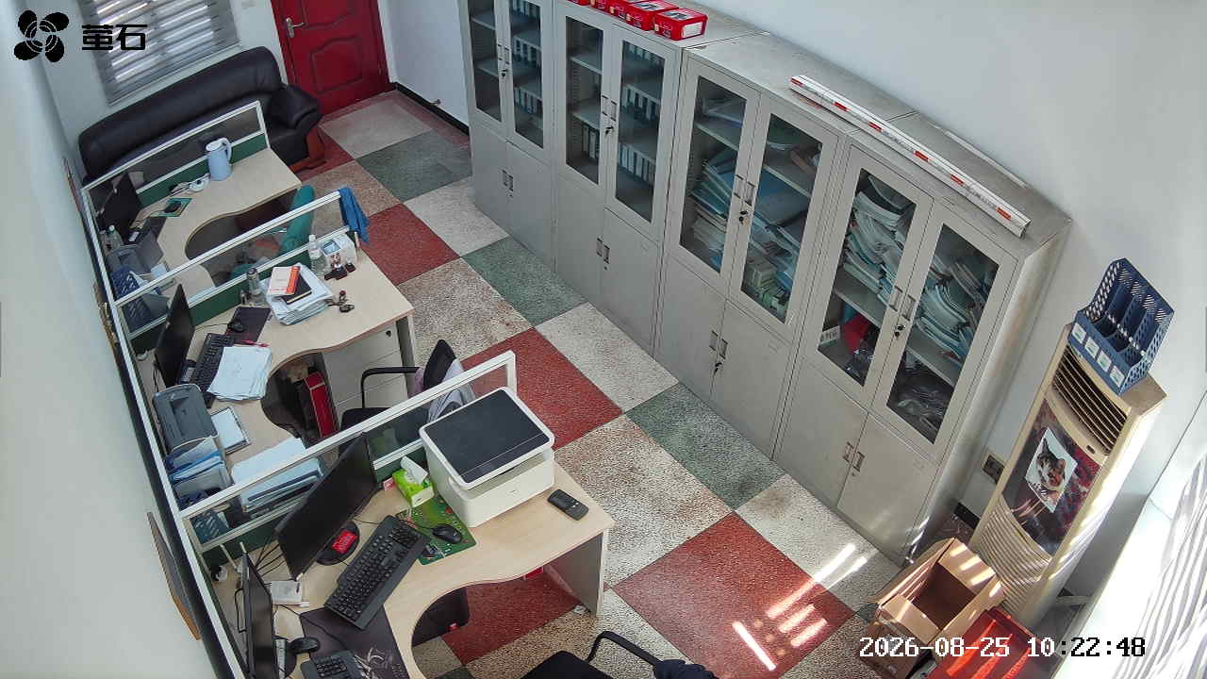
黄山 2026-08-25 10:22 无人值守
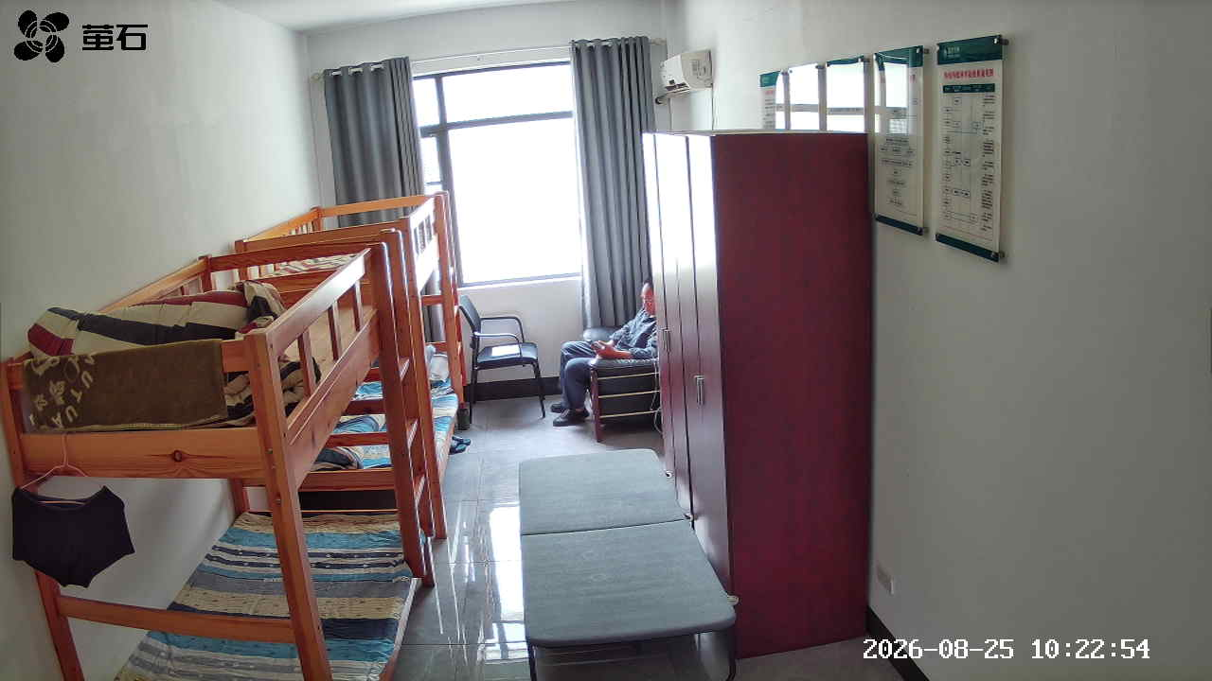
闸口 2026-08-25 10:22 无人值守
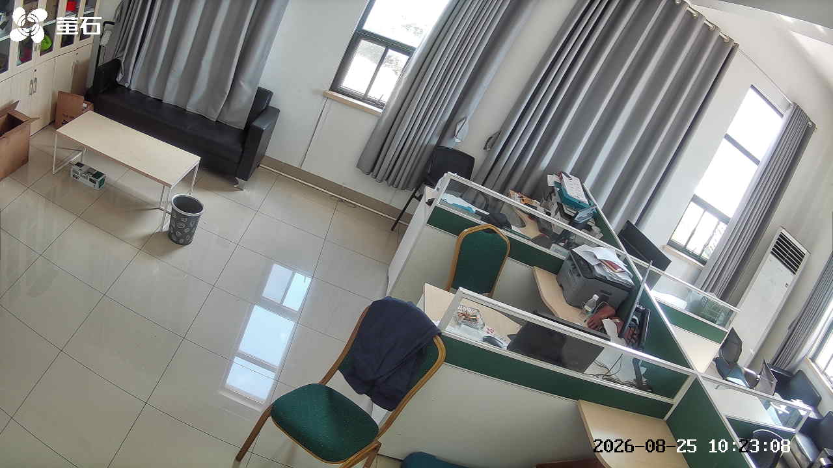
胡厂 2026-08-25 11:01 无人值守
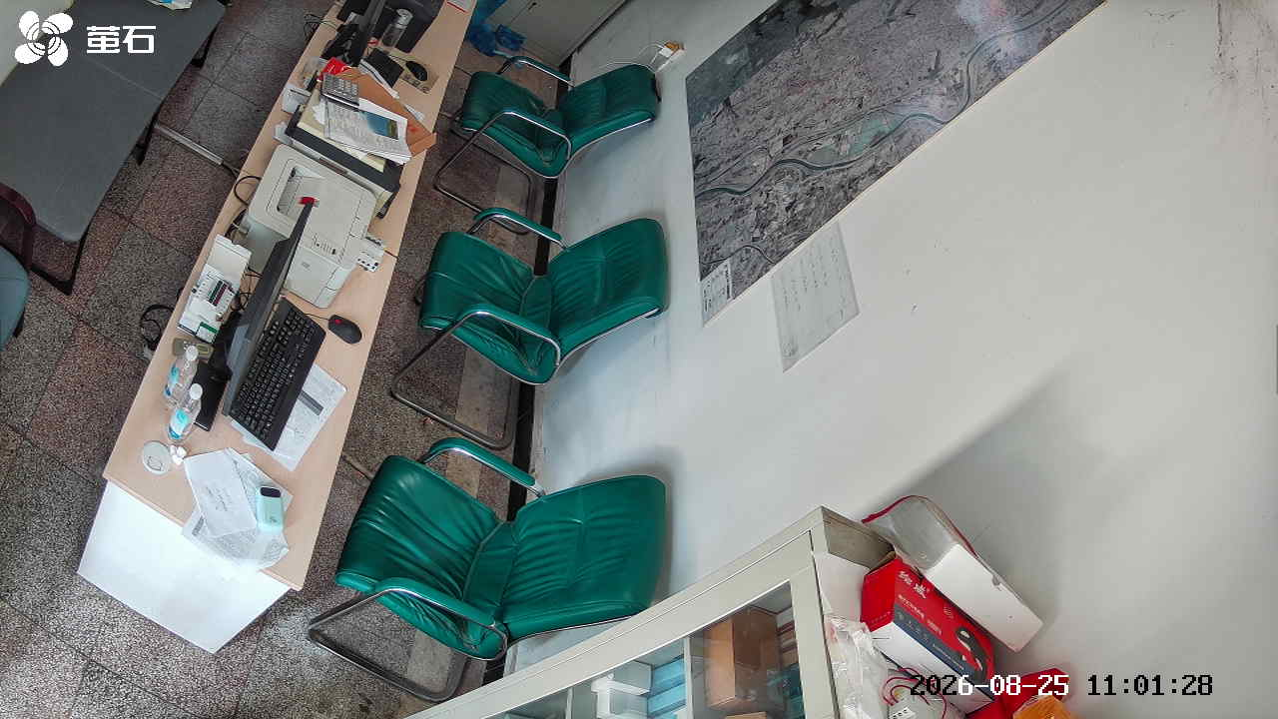
南平 2026-08-25 11:01 无人值守
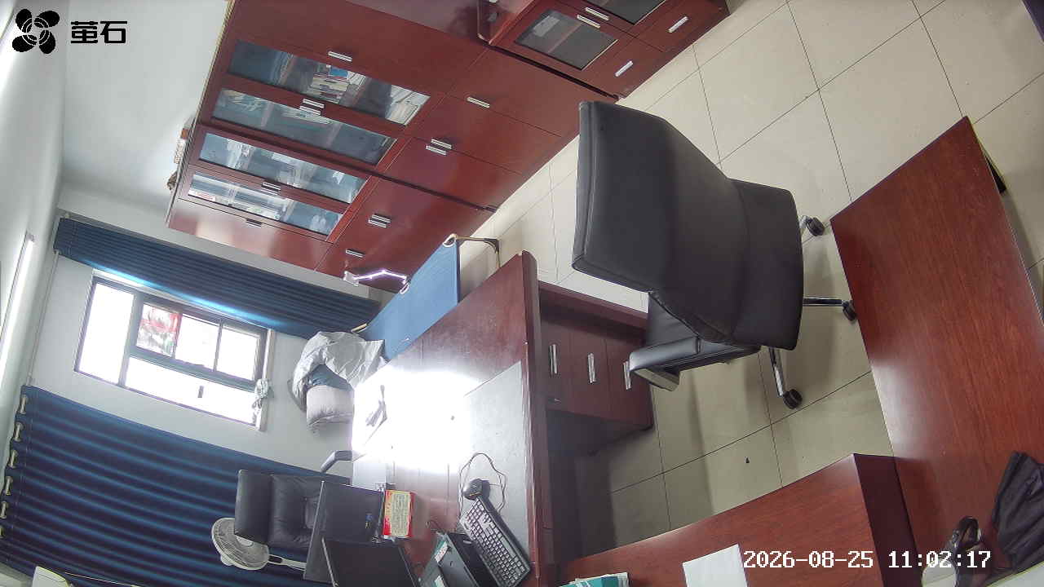
东港 2026-08-25 11:01 无人值守
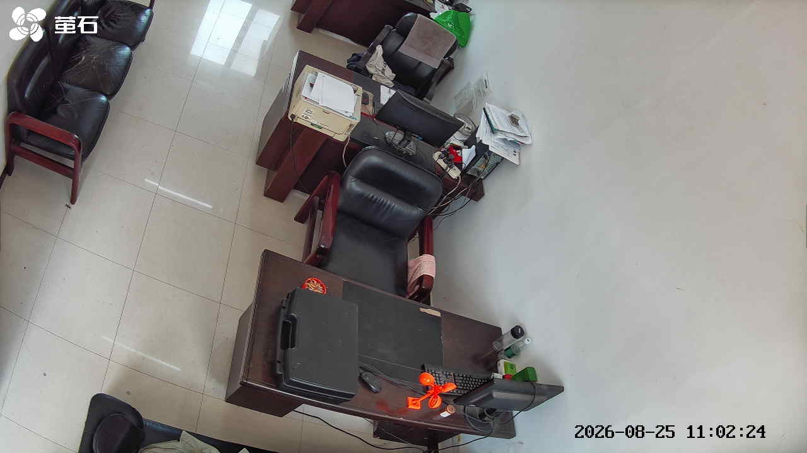
胡厂 2026-08-25 11:19 无人值守
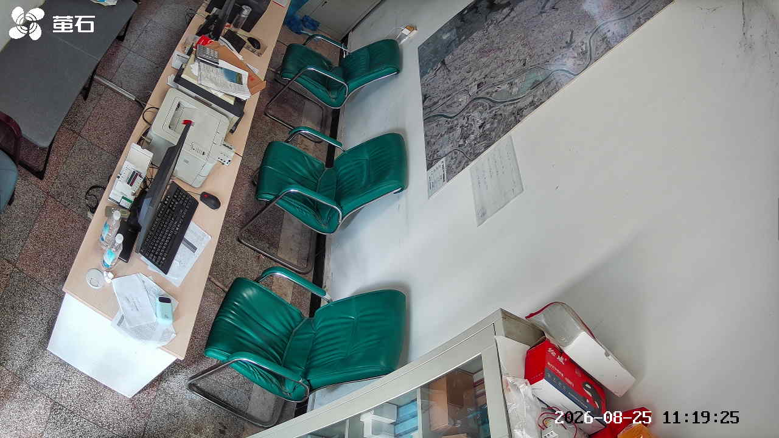
黄山 2026-08-25 11:19 无人值守
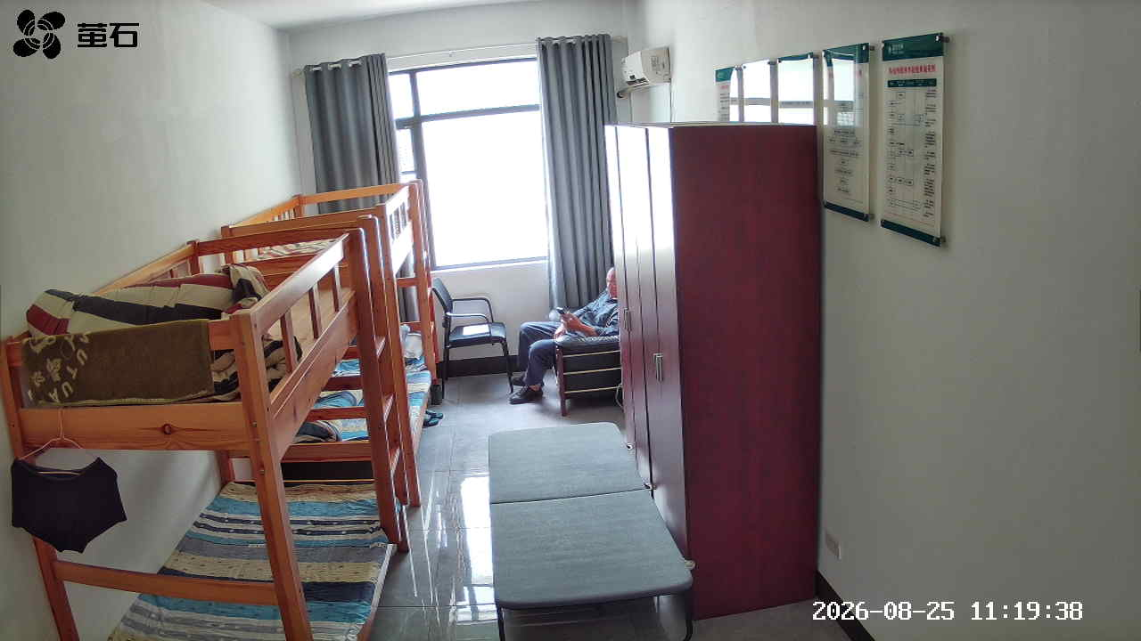
章庄 2026-08-25 11:19 无人值守
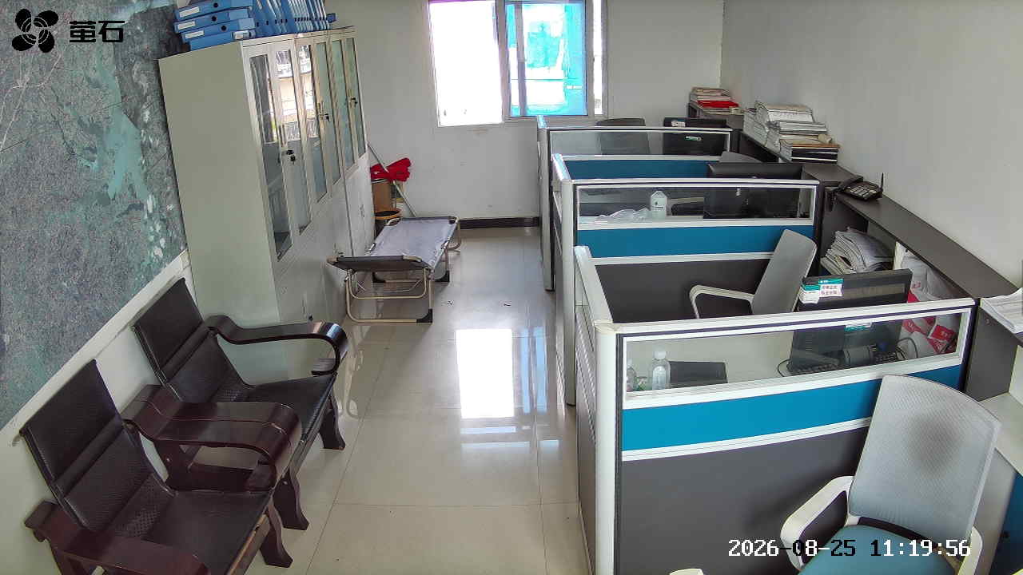
麻豪口 2026-08-25 12:05 无人值守
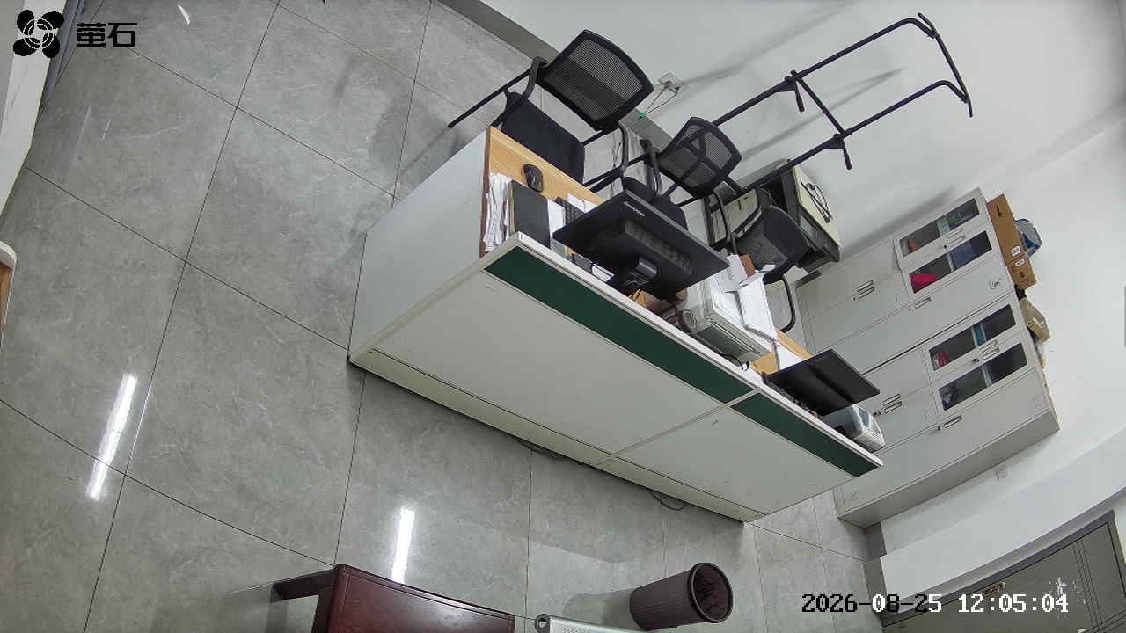
胡厂 2026-08-25 12:05 无人值守
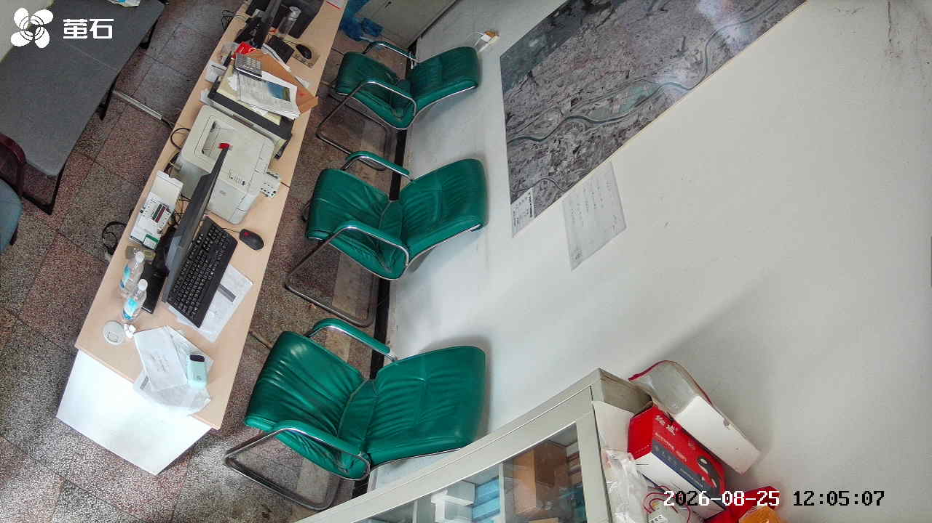
藕池 2026-08-25 12:05 无人值守
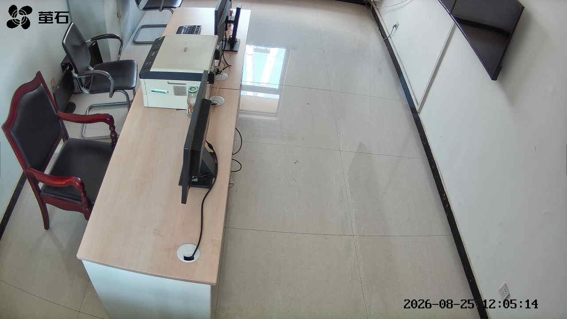
黄山 2026-08-25 12:05 无人值守
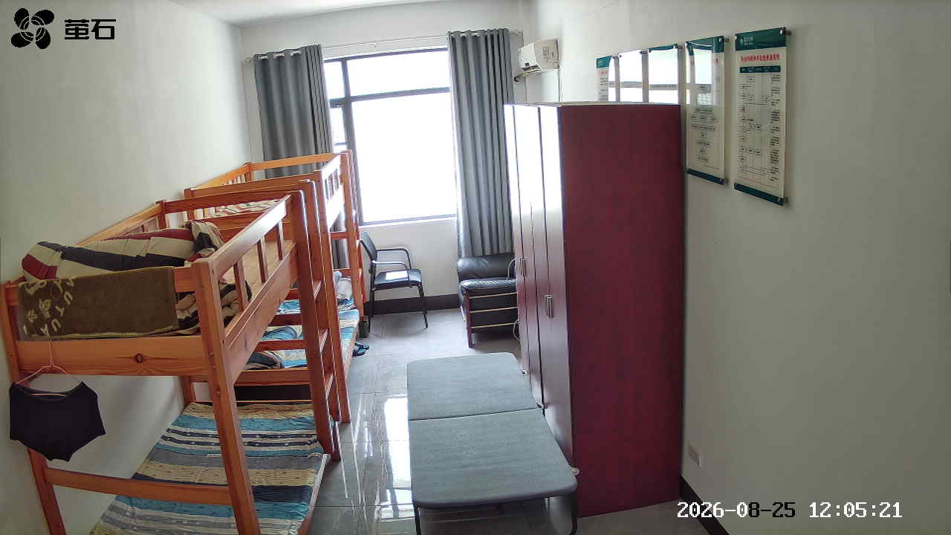
麻豪口 2026-08-25 12:20 无人值守
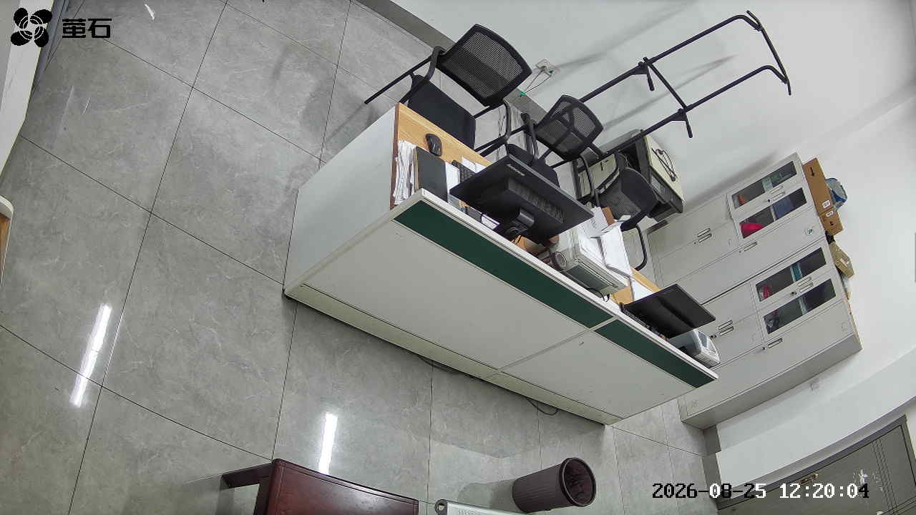
胡厂 2026-08-25 12:20 无人值守
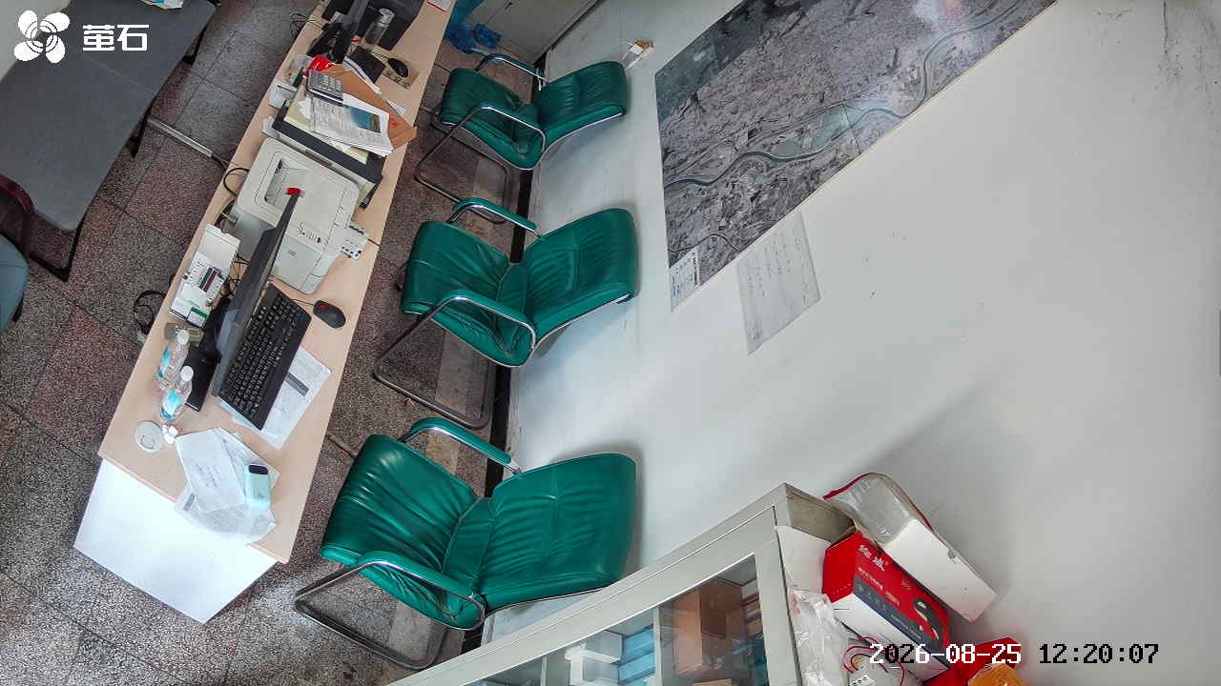
黄山 2026-08-25 12:20 无人值守
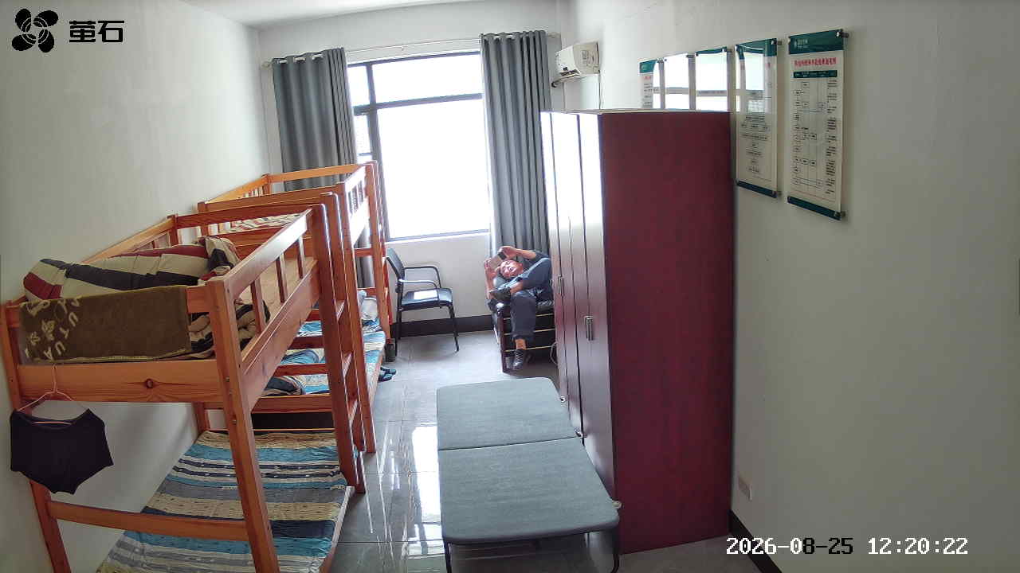
南平 2026-08-25 12:20 无人值守
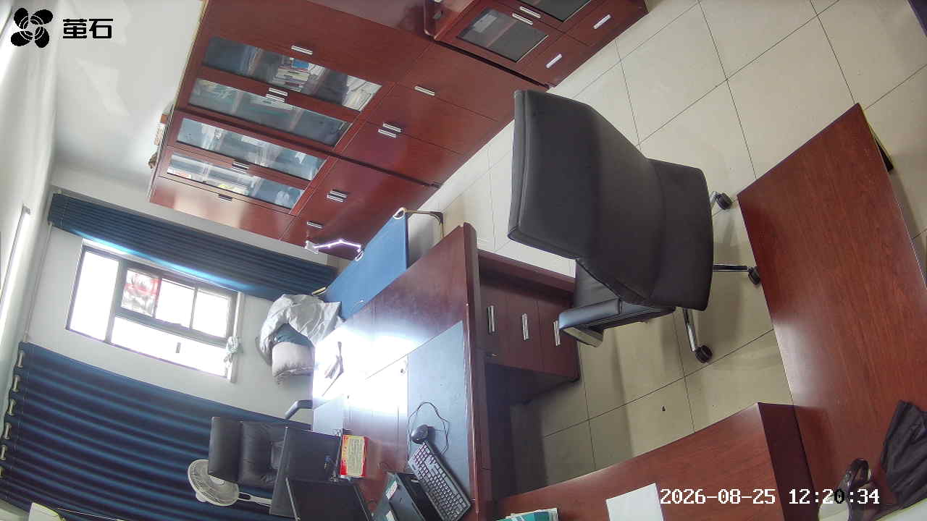
麻豪口 2026-08-25 13:04 无人值守
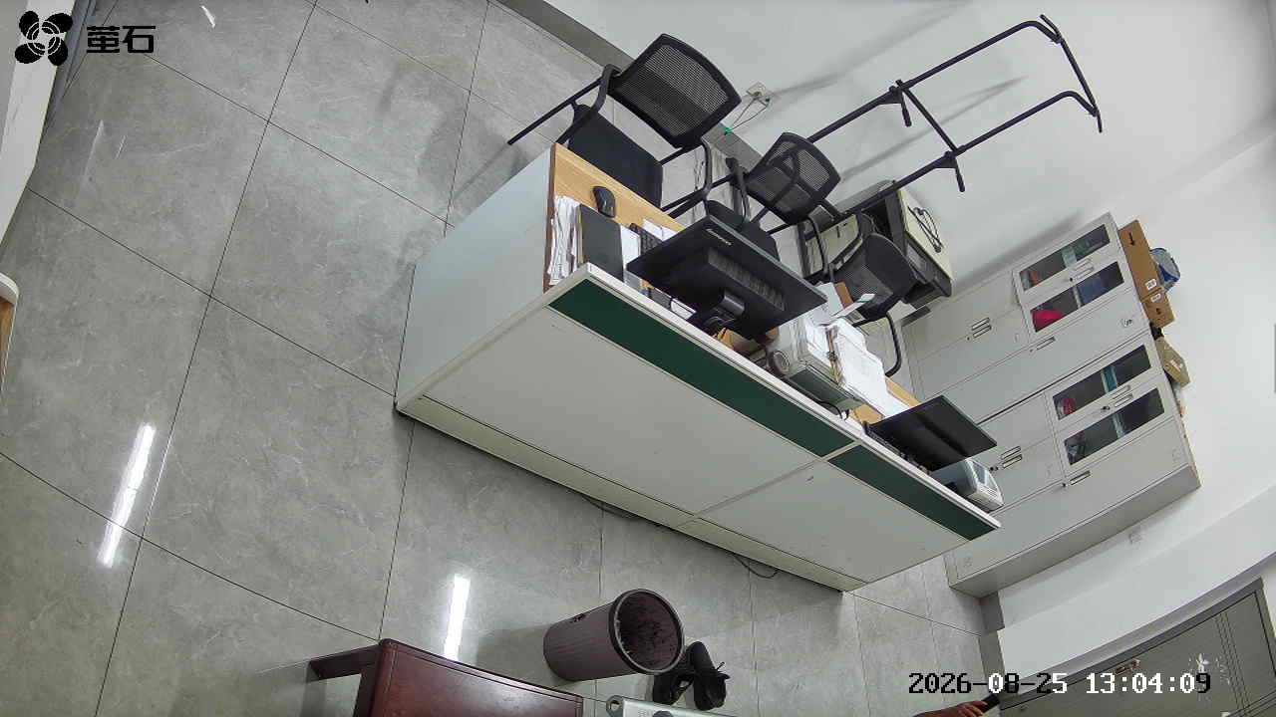
甘厂 2026-08-25 13:04 无人值守
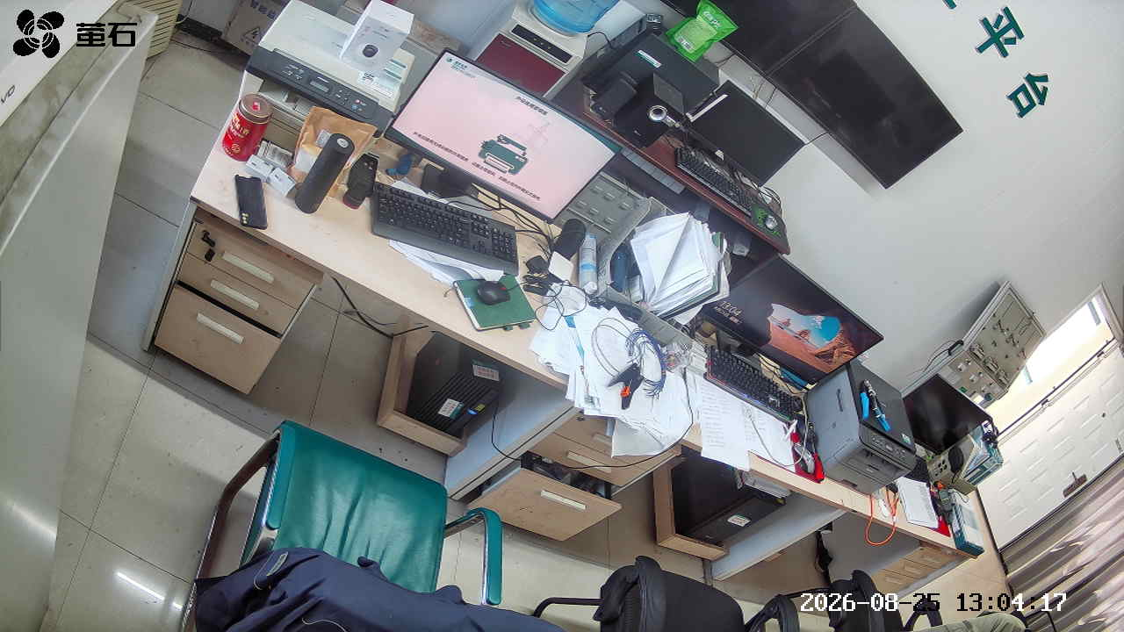
北闸 2026-08-25 13:04 无人值守
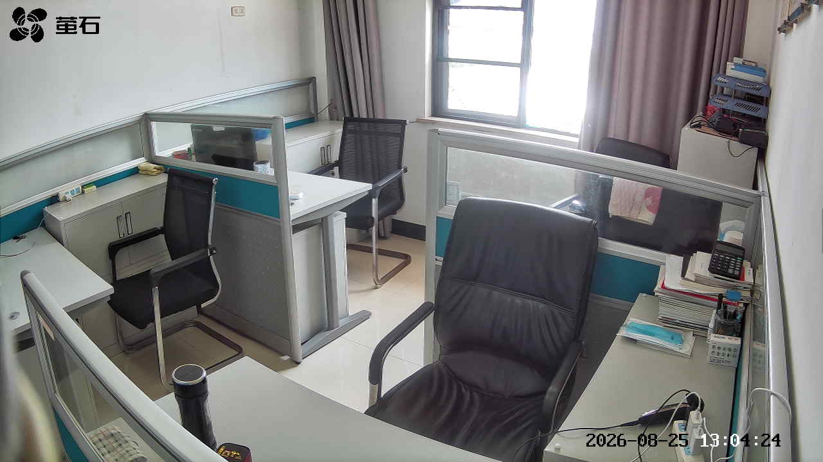
黄山 2026-08-25 13:04 无人值守
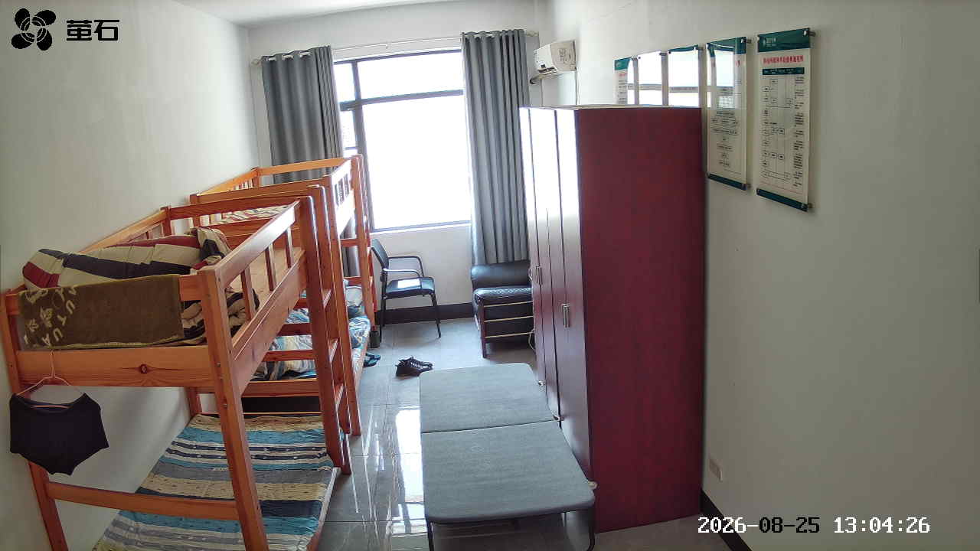
闸口 2026-08-25 13:04 无人值守
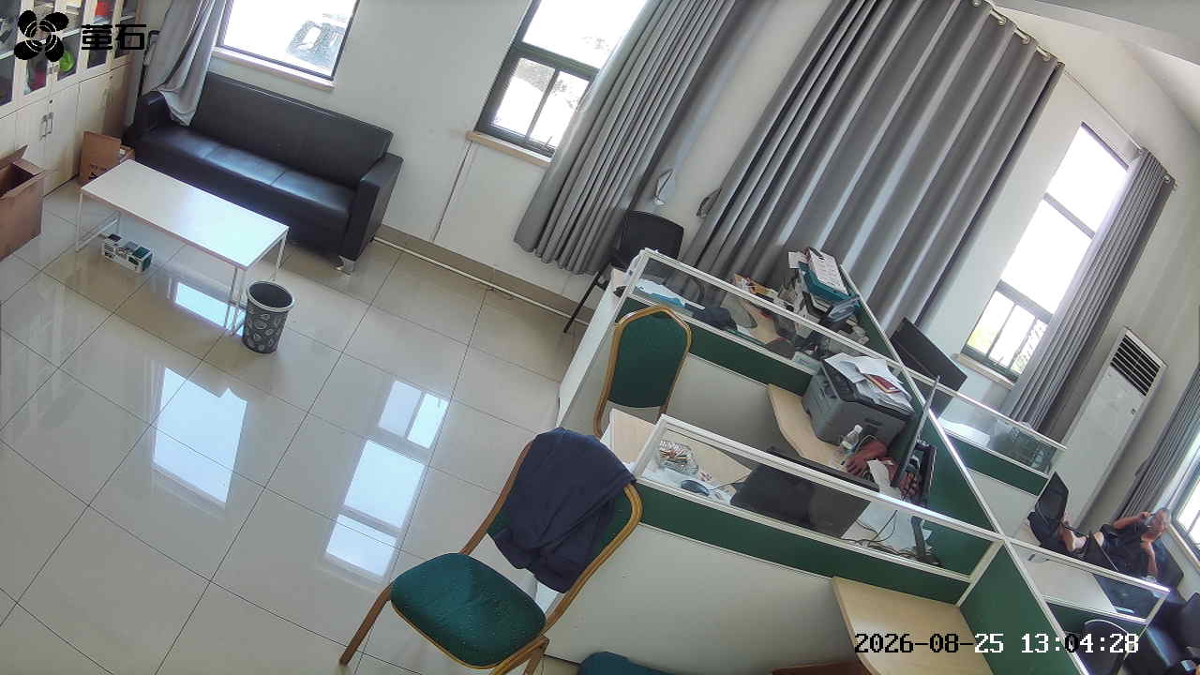
城供 2026-08-25 13:23 无人值守
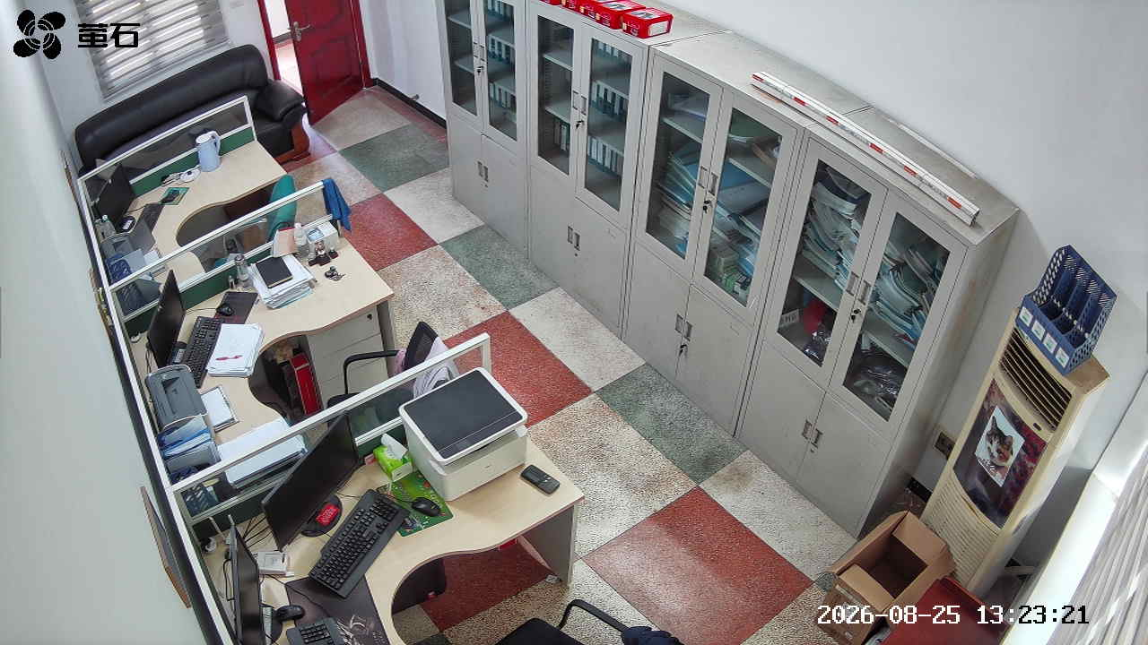
北闸 2026-08-25 13:23 无人值守
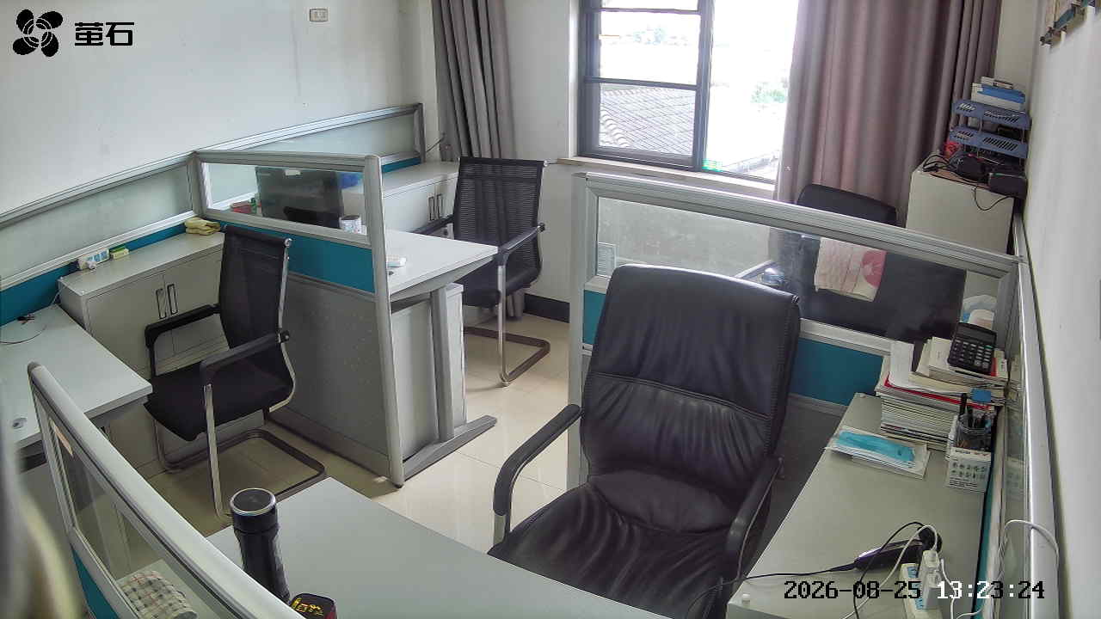
黄山 2026-08-25 13:23 无人值守
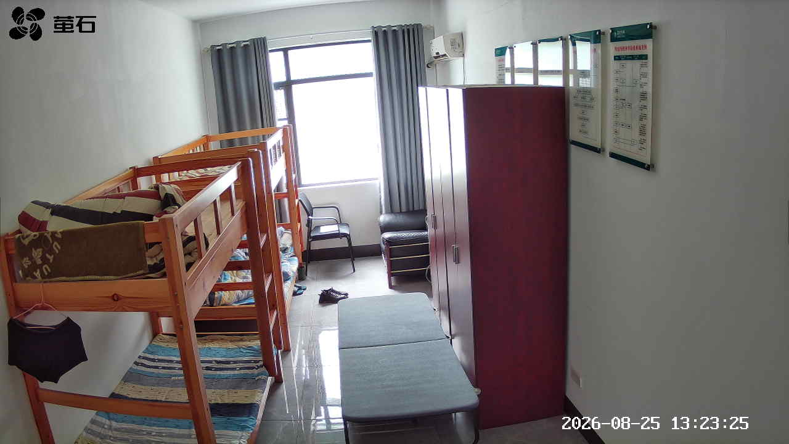
章庄 2026-08-25 13:23 无人值守
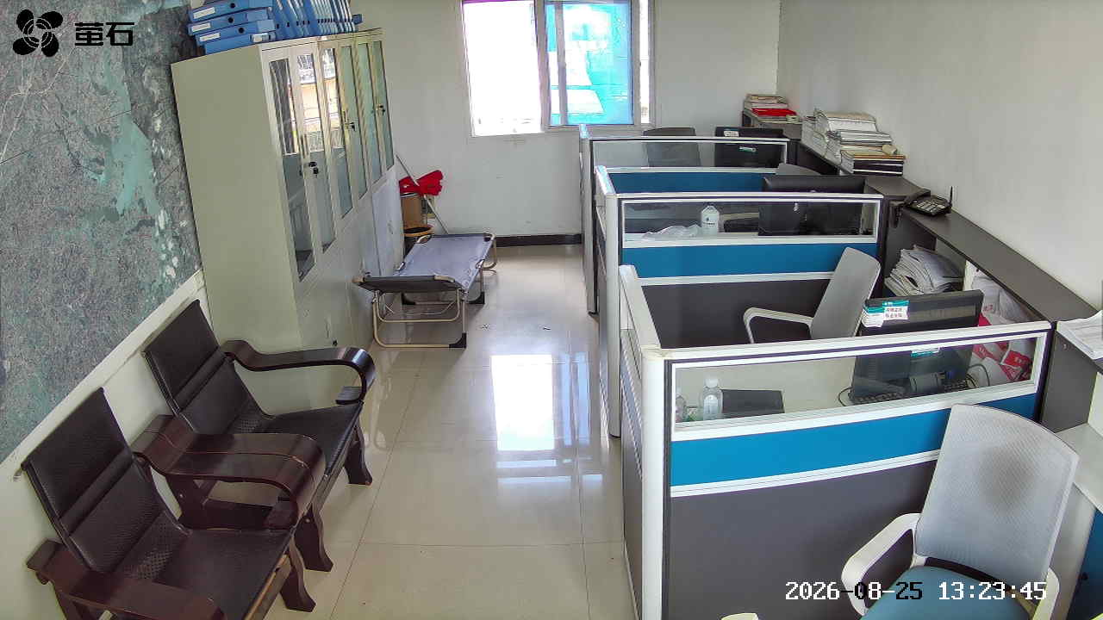
斗湖堤 2026-08-25 13:23 无人值守
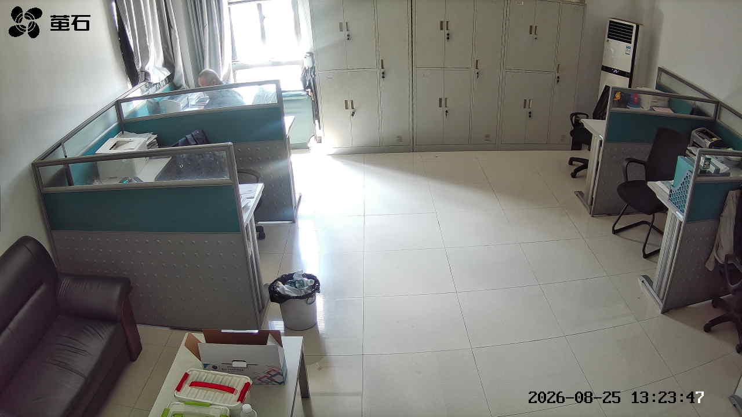
胡厂 2026-08-25 14:10 无人值守
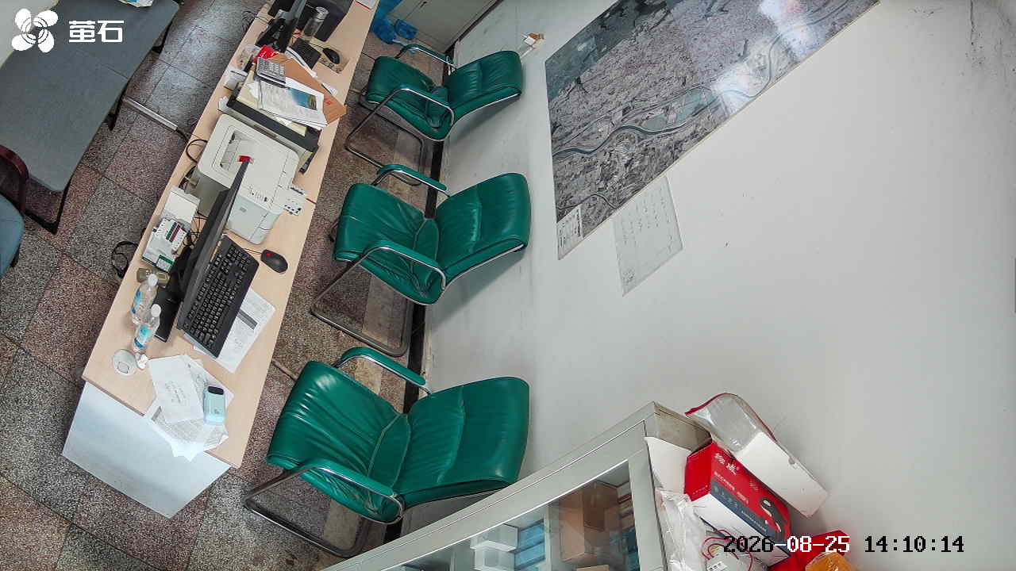
藕池 2026-08-25 14:10 无人值守
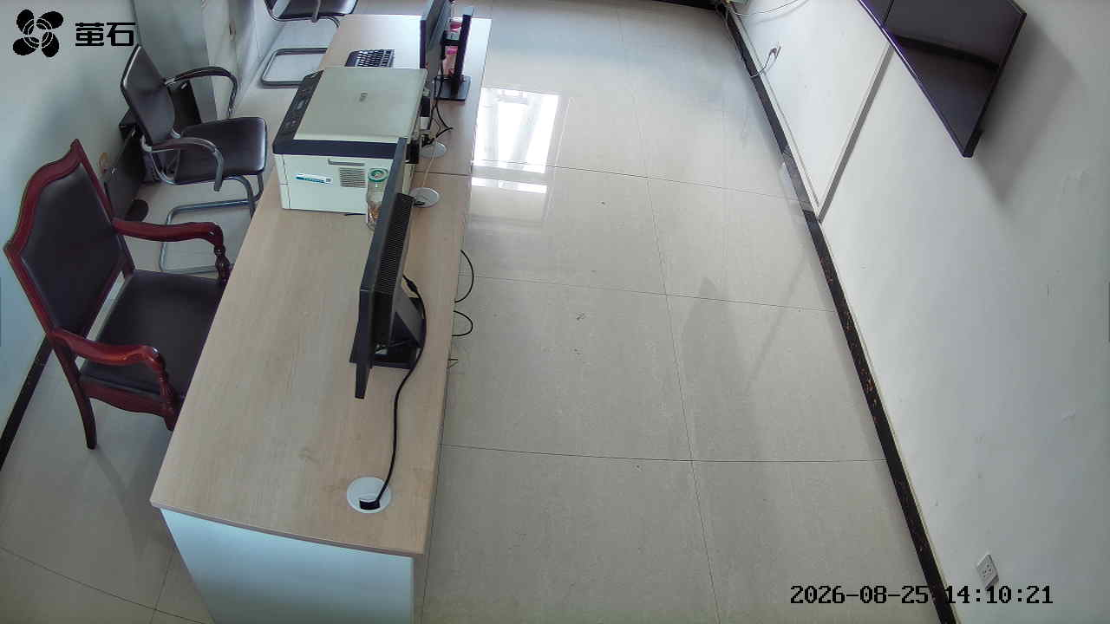
黄山 2026-08-25 14:10 无人值守
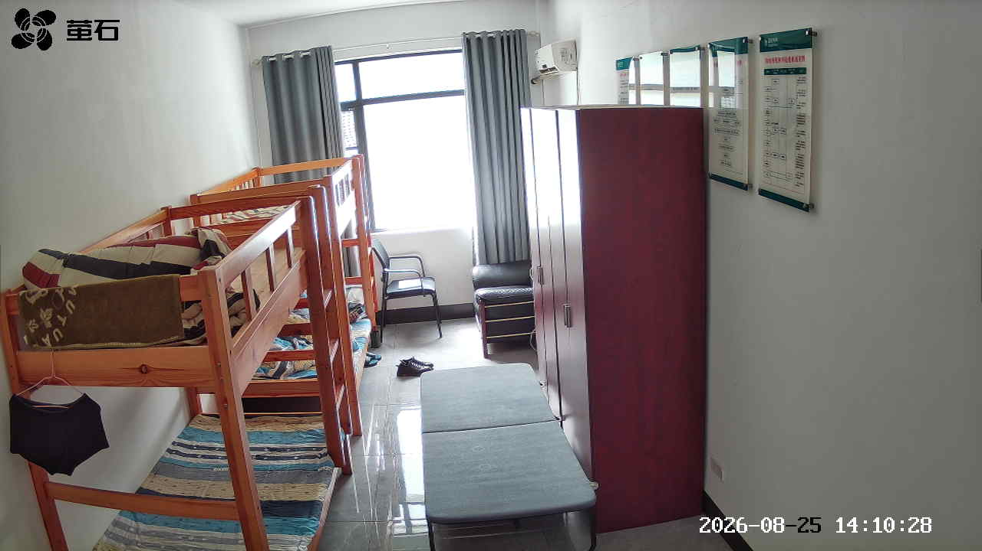
东港 2026-08-25 14:10 无人值守
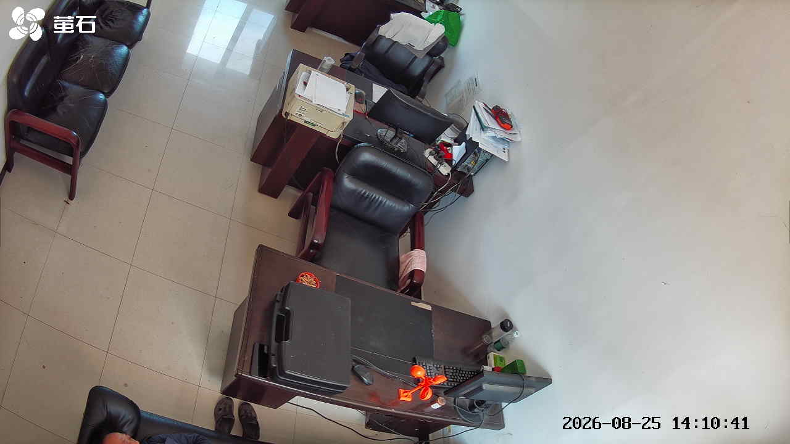
藕池 2026-08-25 14:23 无人值守
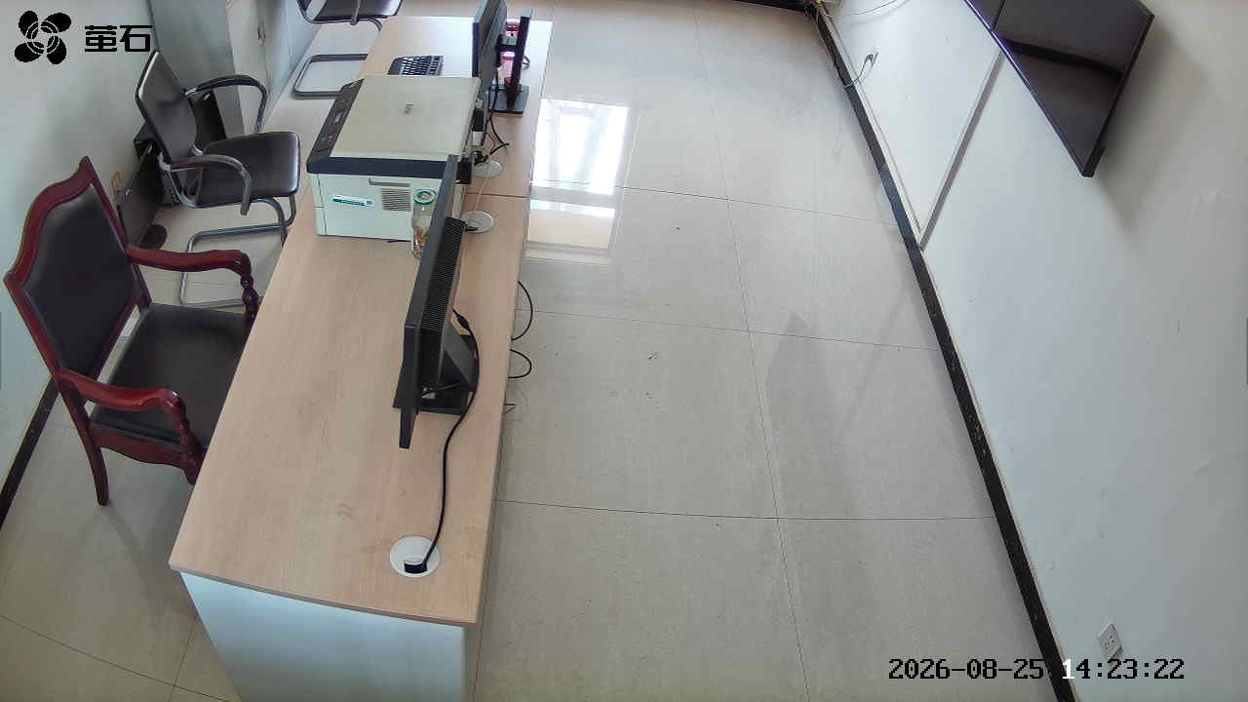
黄山 2026-08-25 14:23 无人值守
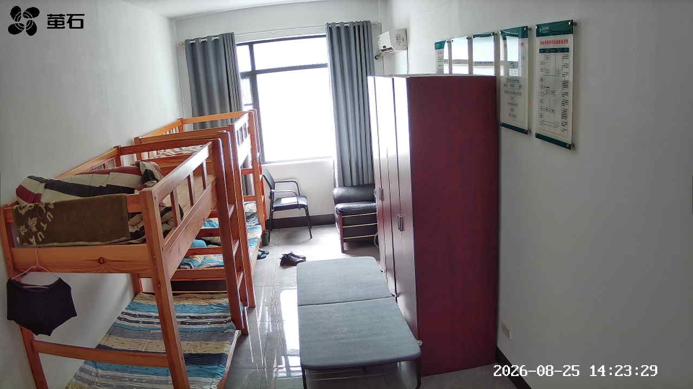
闸口 2026-08-25 14:23 无人值守
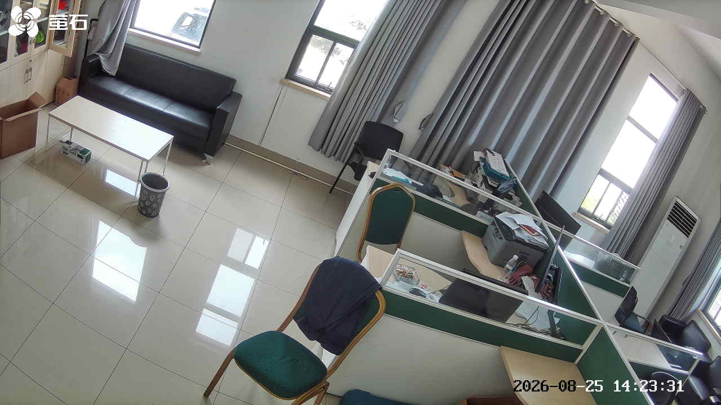
东港 2026-08-25 14:23 无人值守
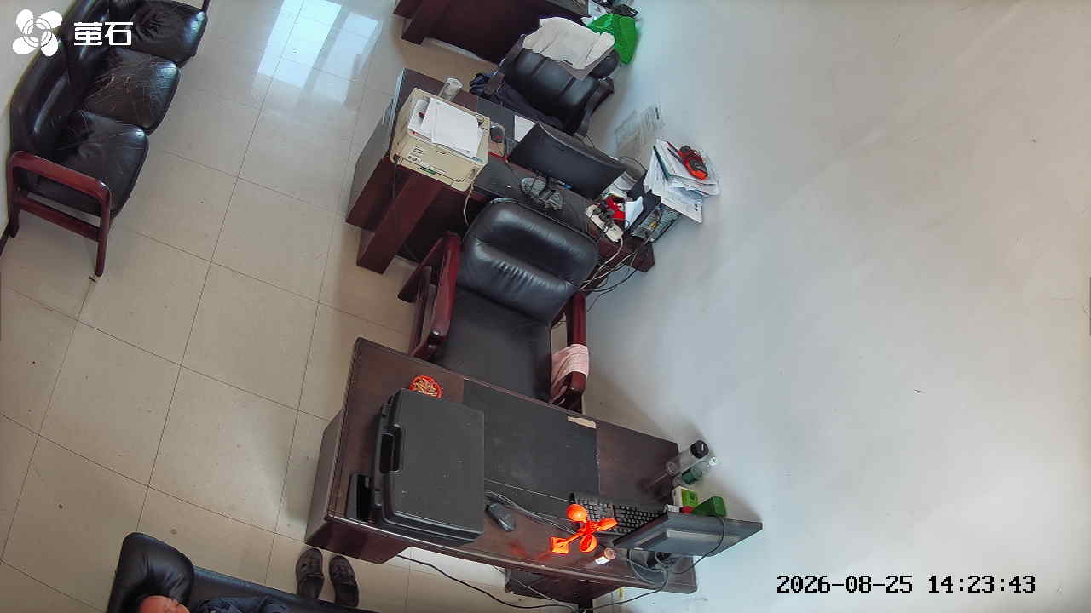
胡厂 2026-08-25 15:18 无人值守
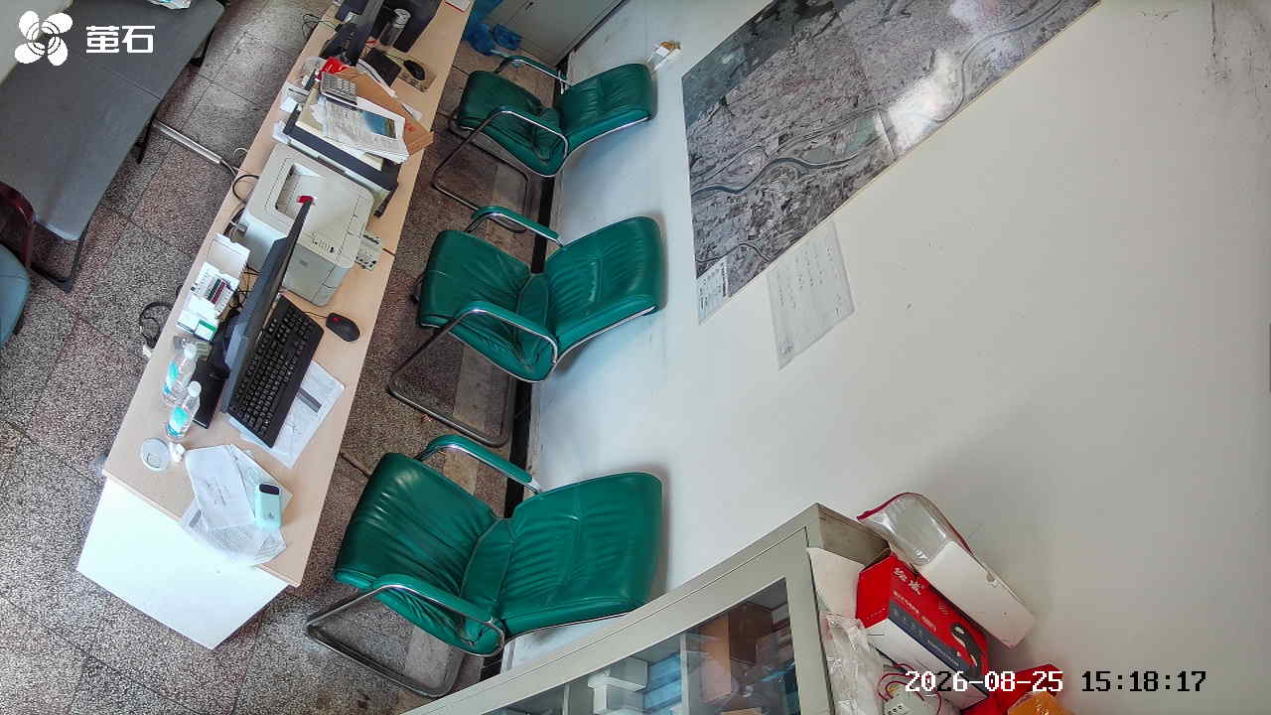
城供 2026-08-25 15:18 无人值守
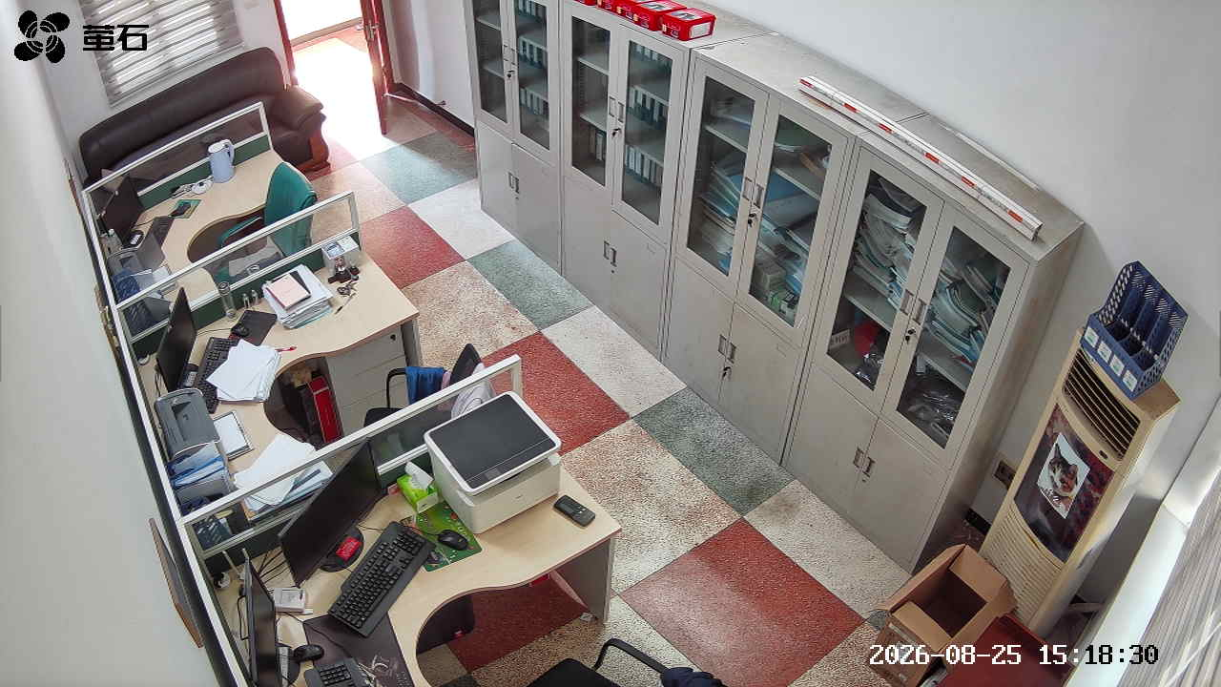
北闸 2026-08-25 15:18 无人值守
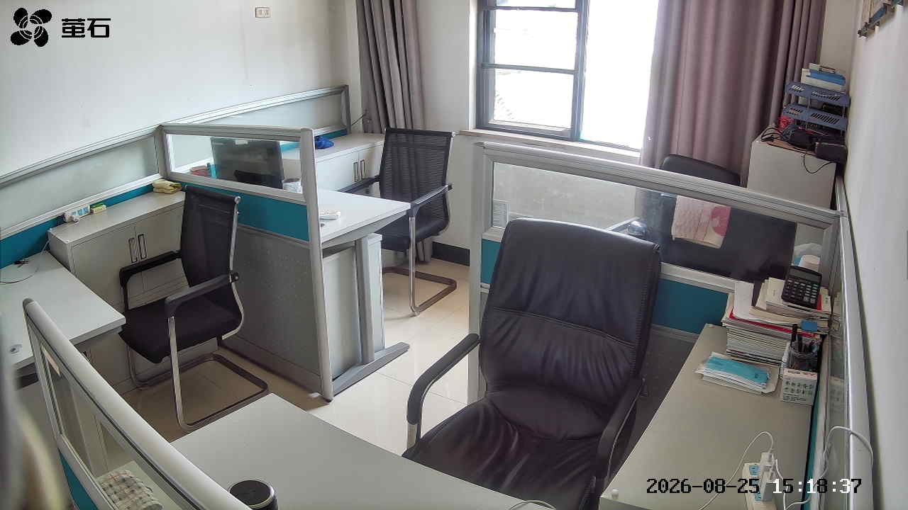
黄山 2026-08-25 15:18 无人值守
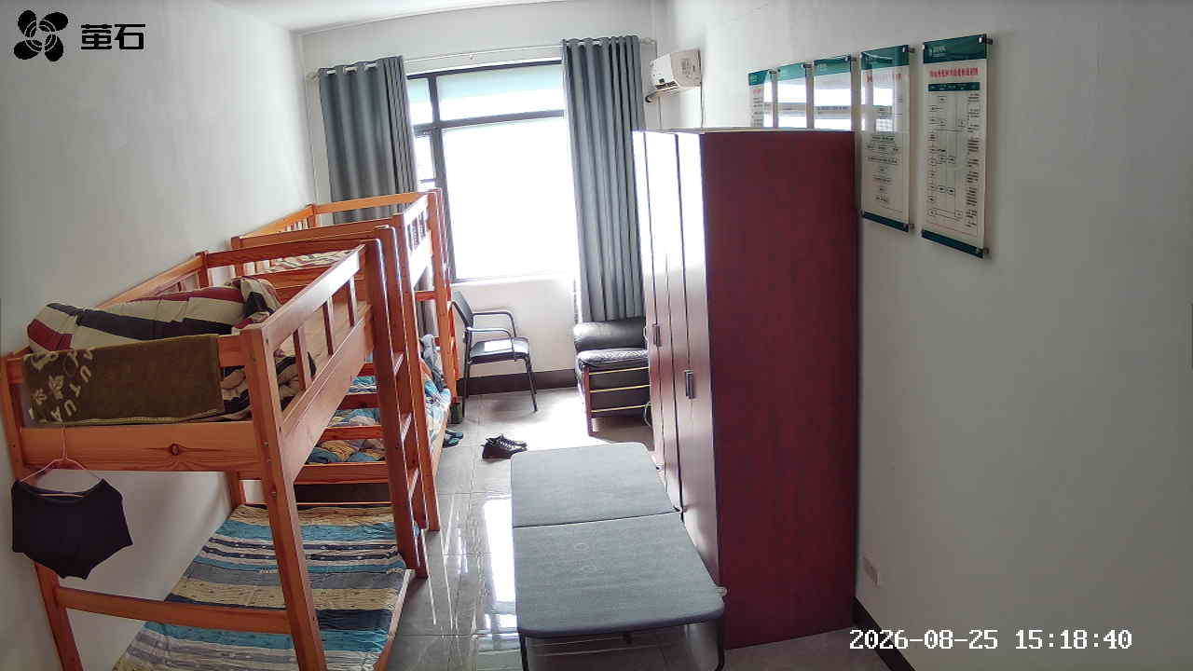
玉湖 2026-08-25 15:18 无人值守
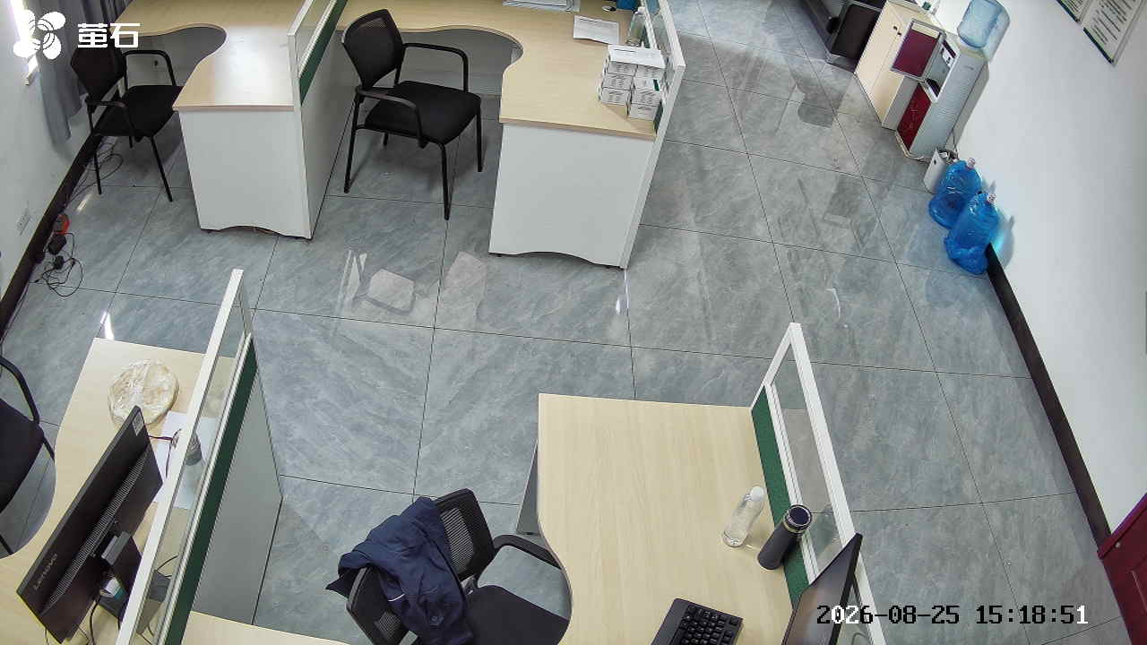
南平 2026-08-25 15:18 无人值守
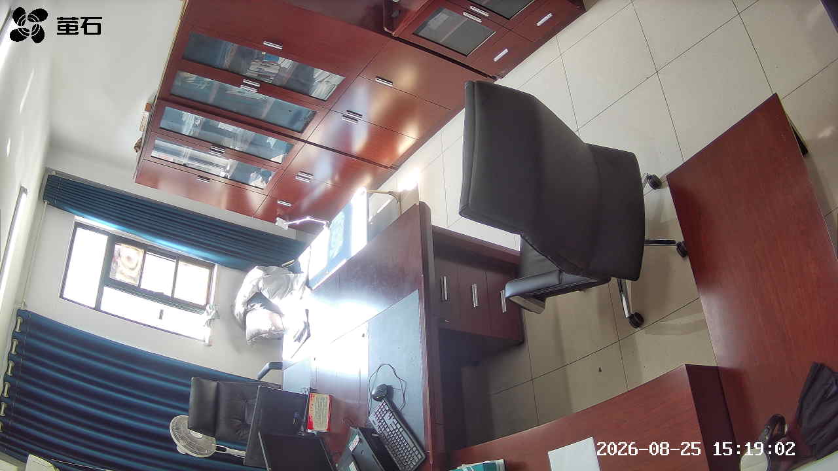
东港 2026-08-25 15:18 无人值守
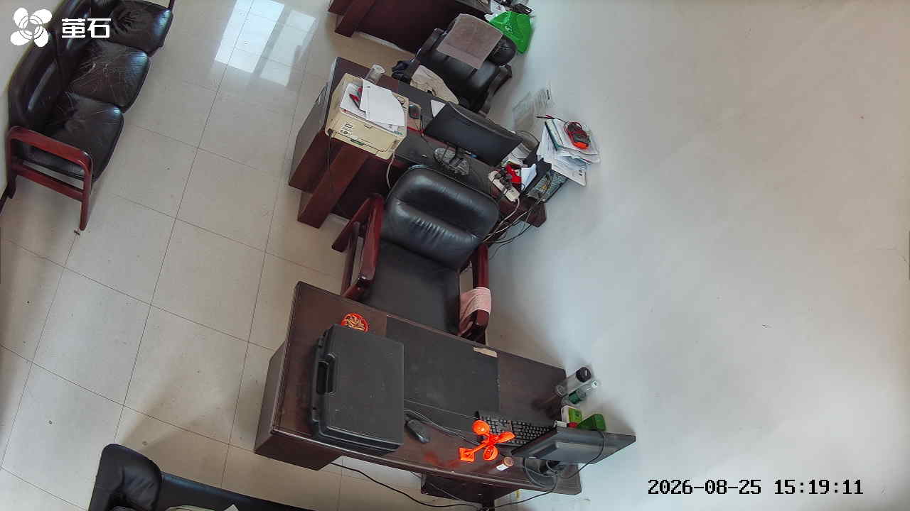
城供 2026-08-25 15:20 无人值守
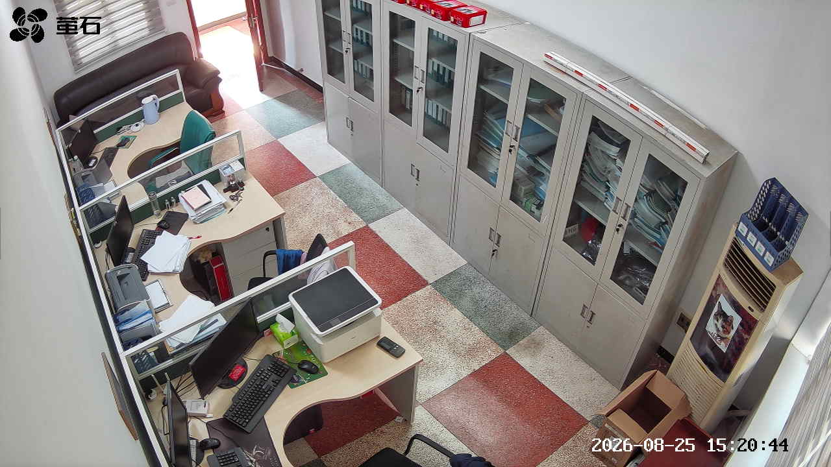
北闸 2026-08-25 15:20 无人值守
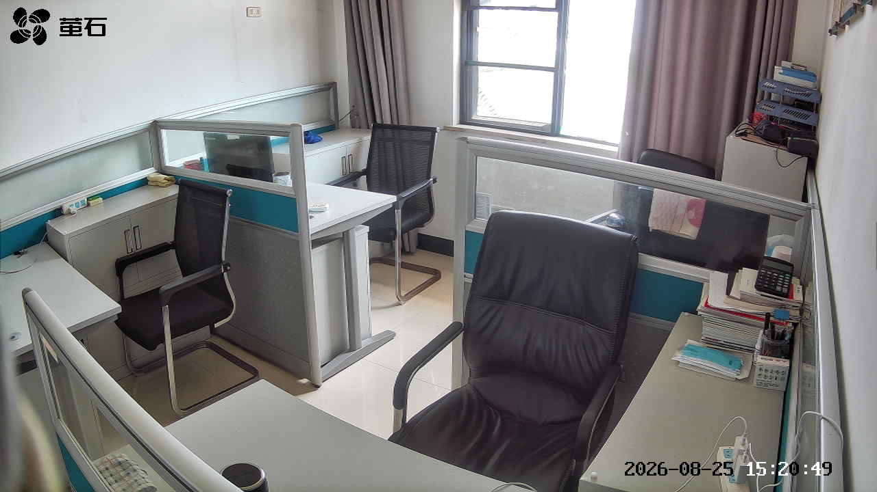
黄山 2026-08-25 15:20 无人值守
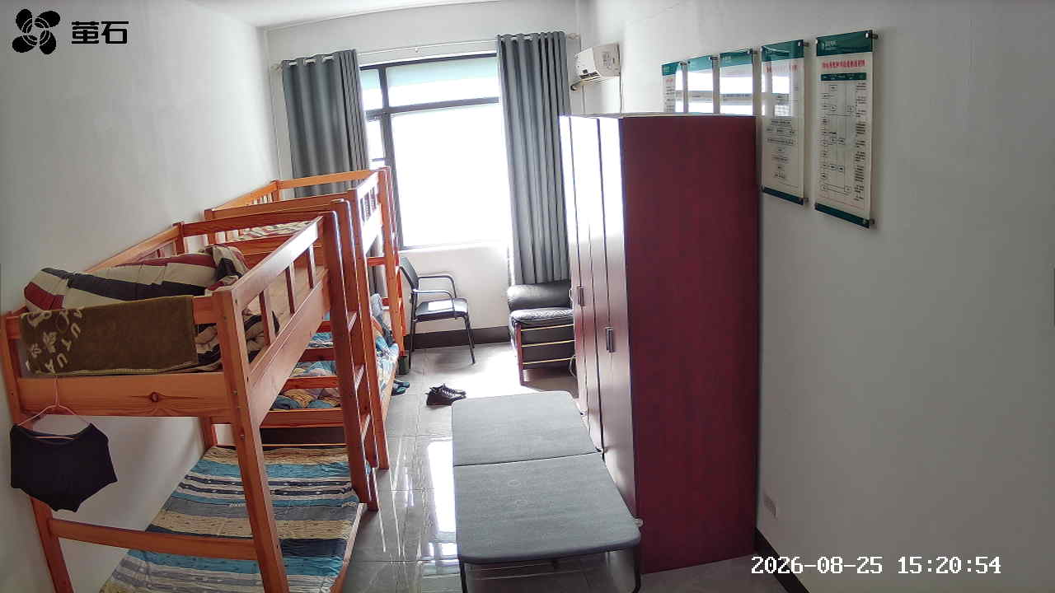
南平 2026-08-25 15:20 无人值守
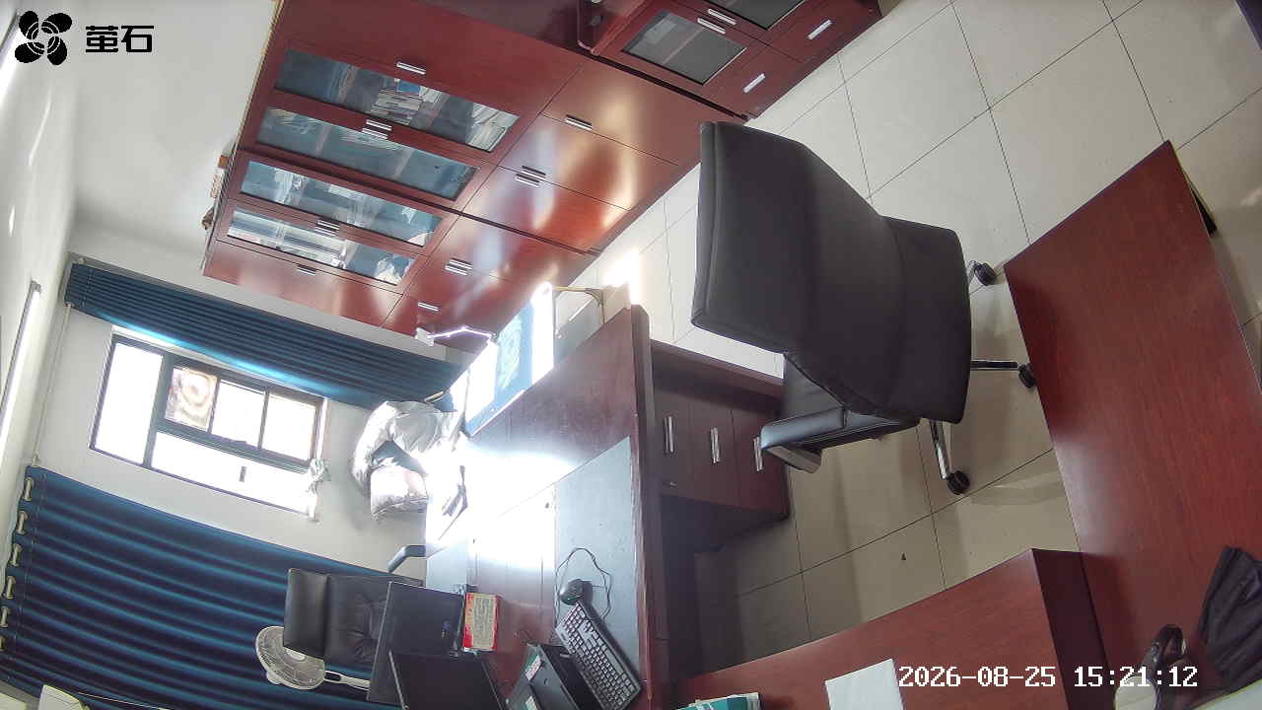
东港 2026-08-25 15:20 无人值守
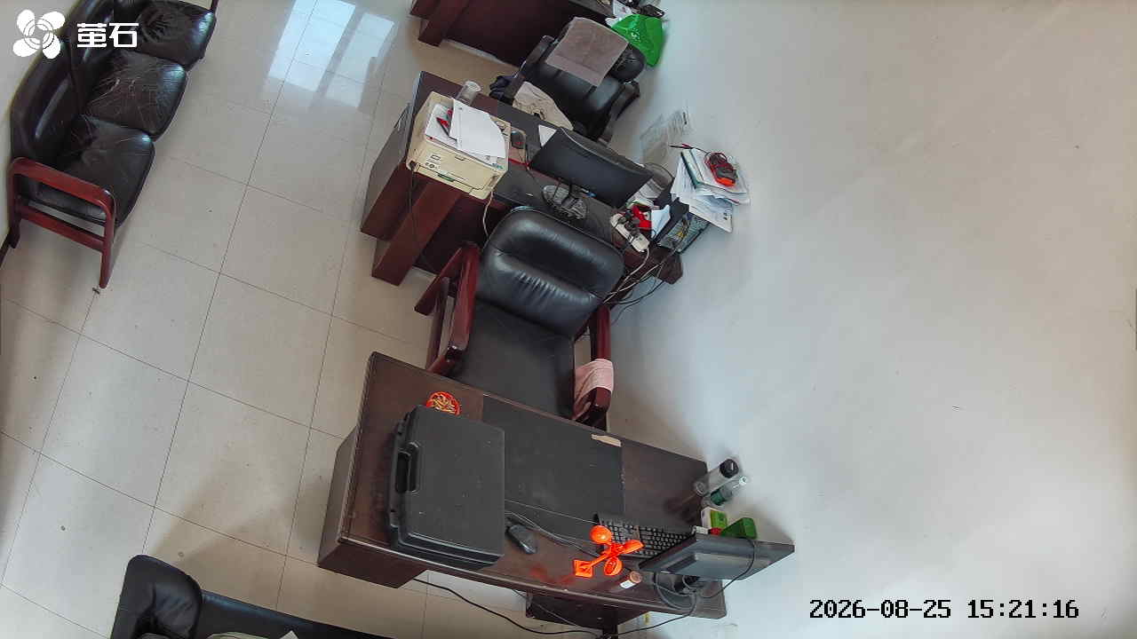
章庄 2026-08-25 15:20 无人值守
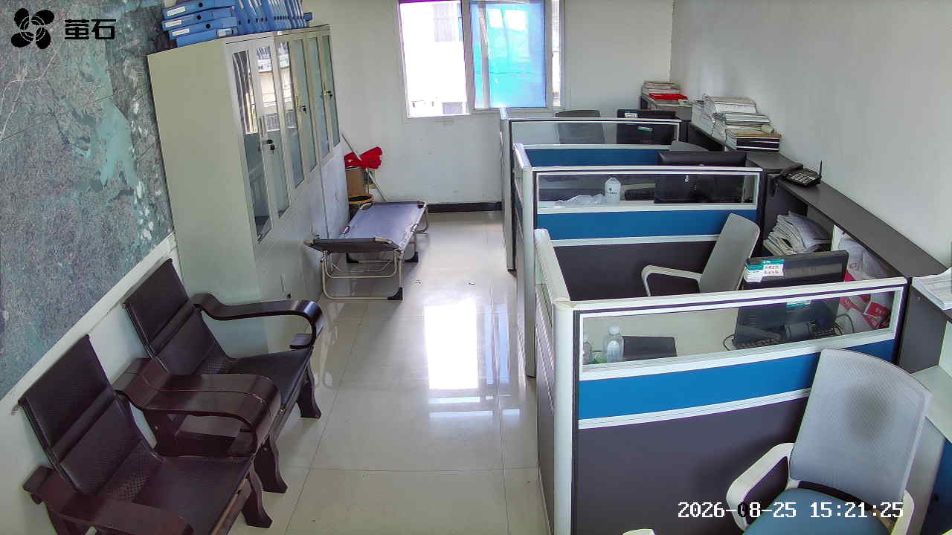
斗湖堤 2026-08-25 15:20 无人值守
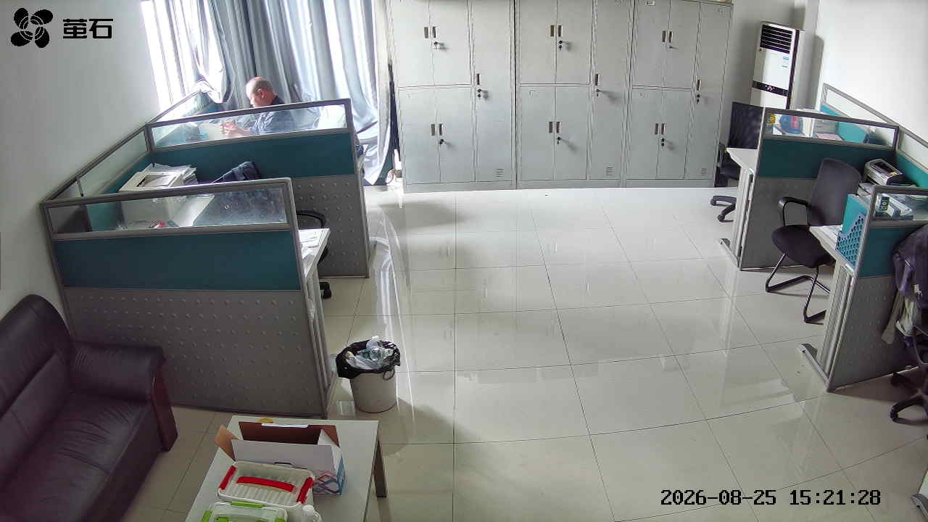
甘厂 2026-08-25 16:09 无人值守
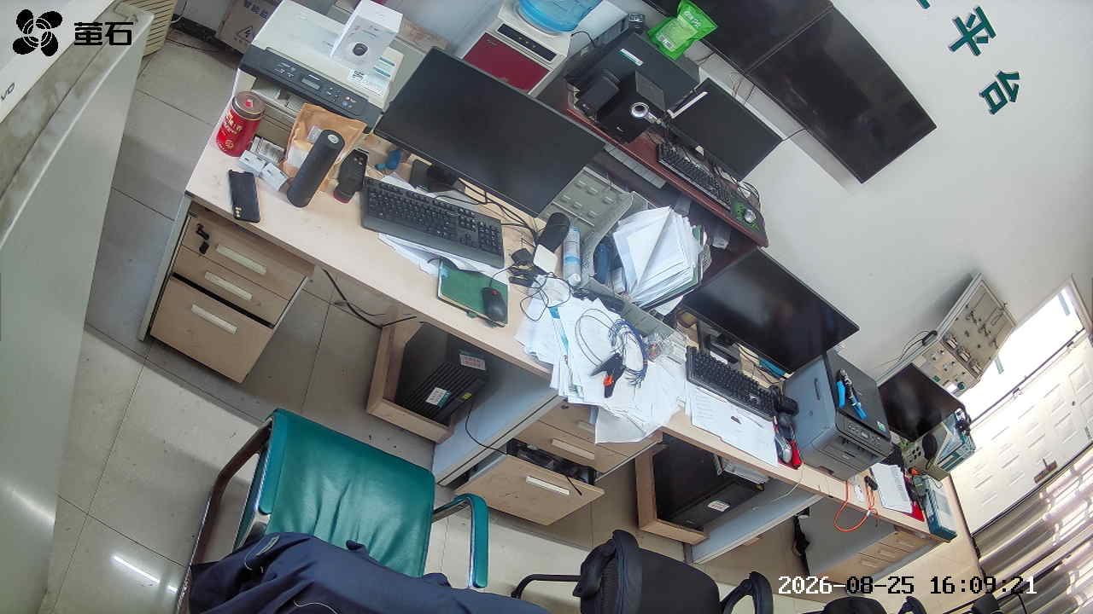
藕池 2026-08-25 16:09 无人值守
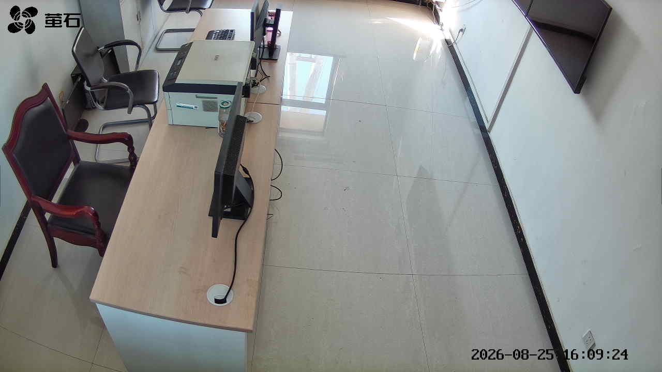
城供 2026-08-25 16:09 无人值守
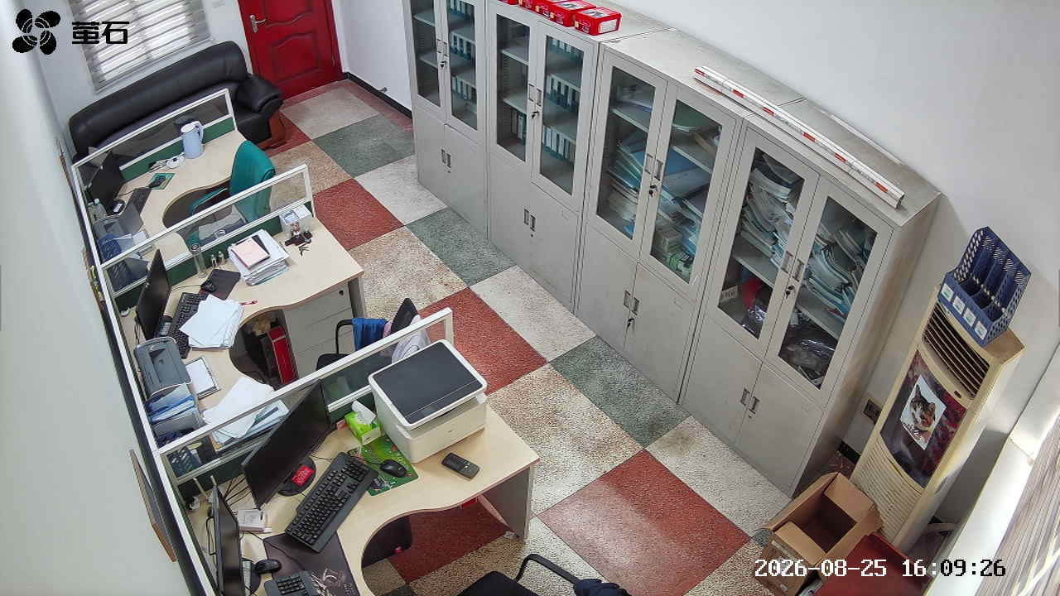
黄山 2026-08-25 16:09 无人值守
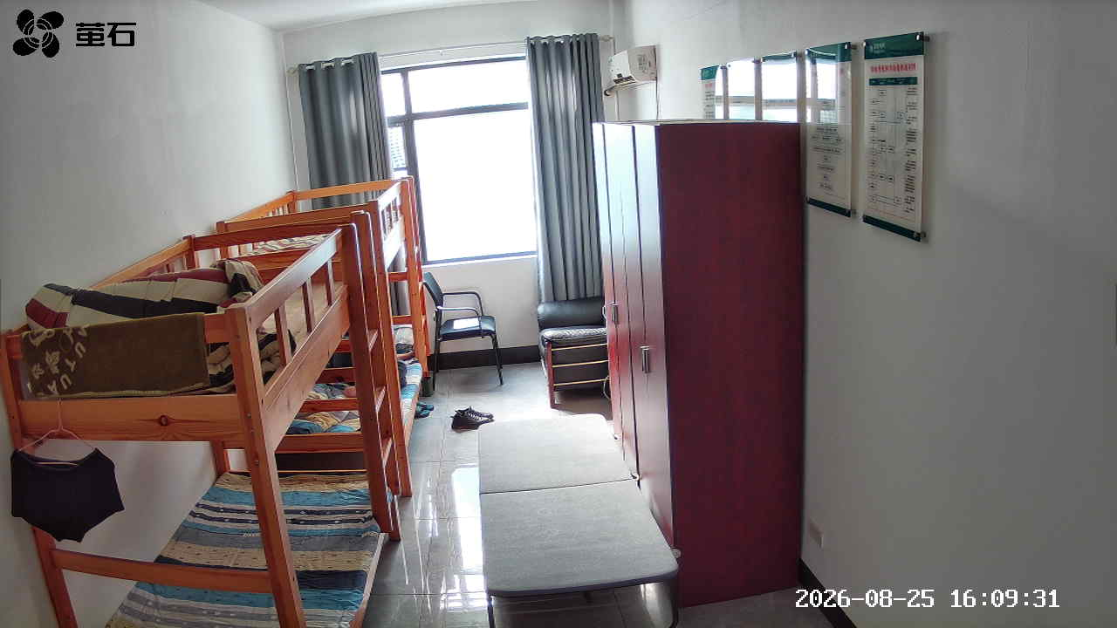
章庄 2026-08-25 16:09 无人值守
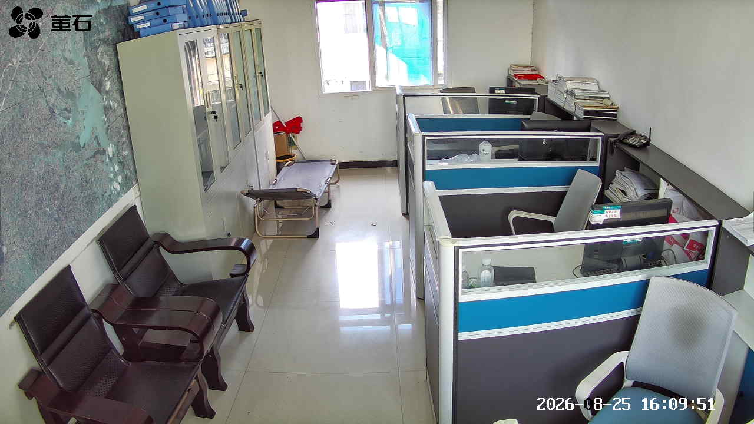
斗湖堤 2026-08-25 16:09 无人值守
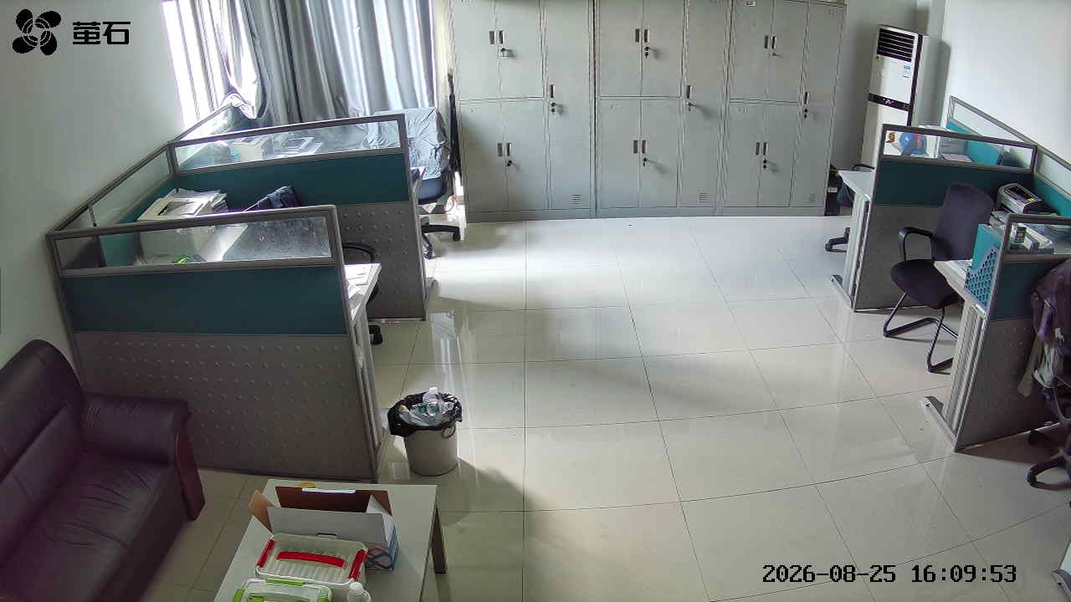
胡厂 2026-08-25 16:18 无人值守
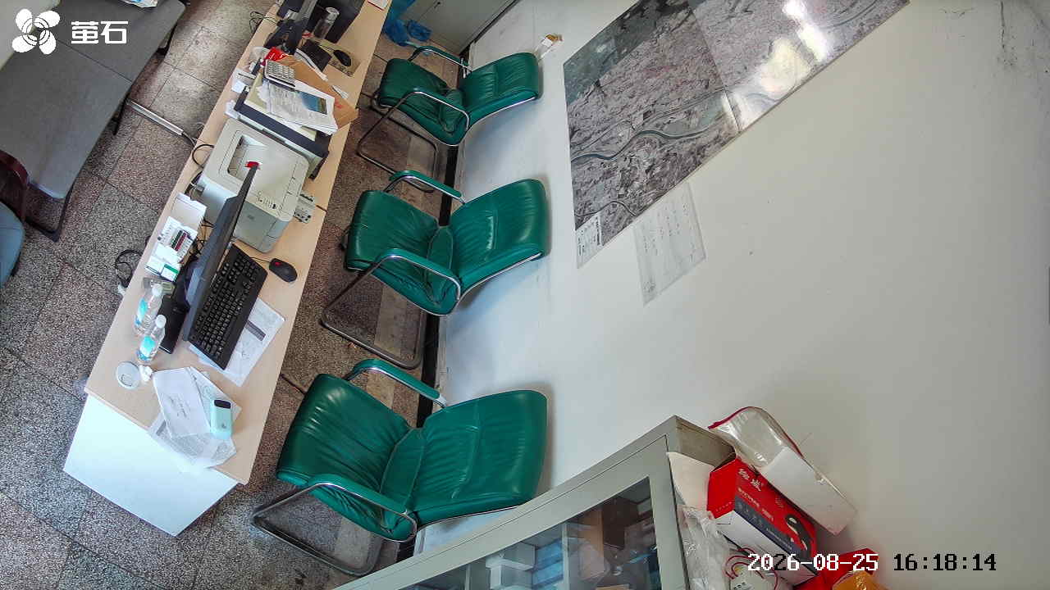
甘厂 2026-08-25 16:18 无人值守
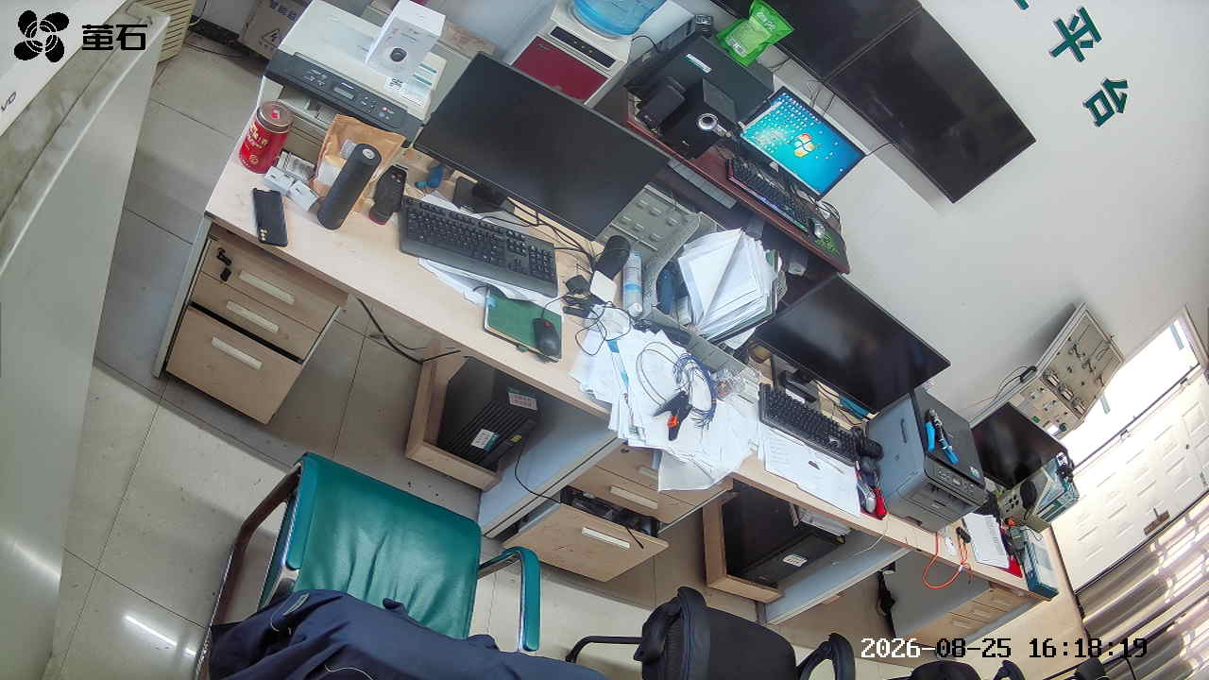
黄山 2026-08-25 16:18 无人值守
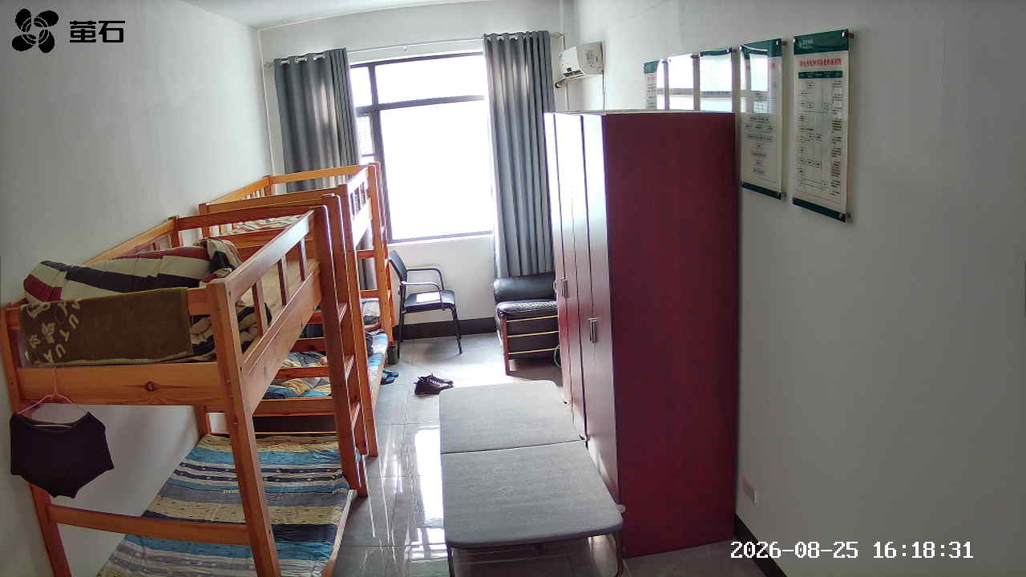
东港 2026-08-25 16:18 无人值守
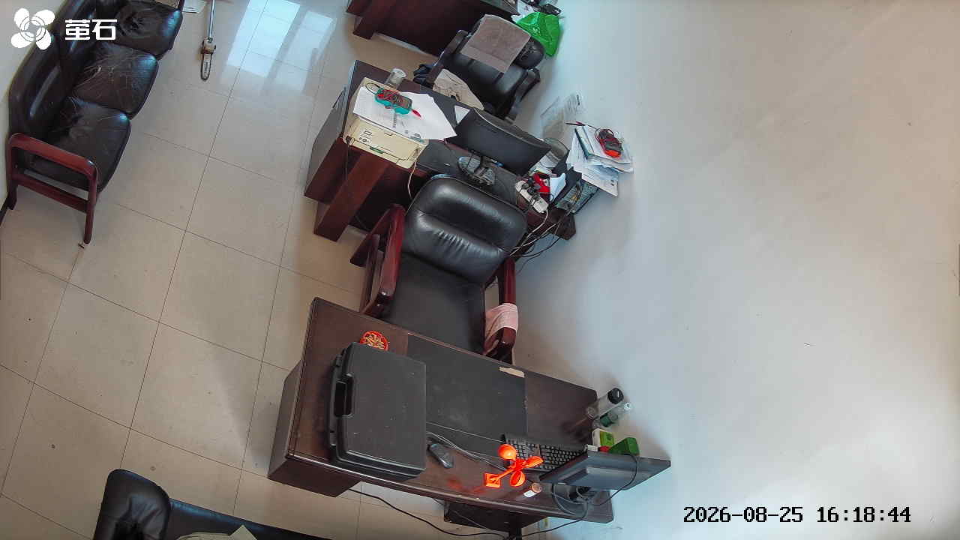
斗湖堤 2026-08-25 16:18 无人值守
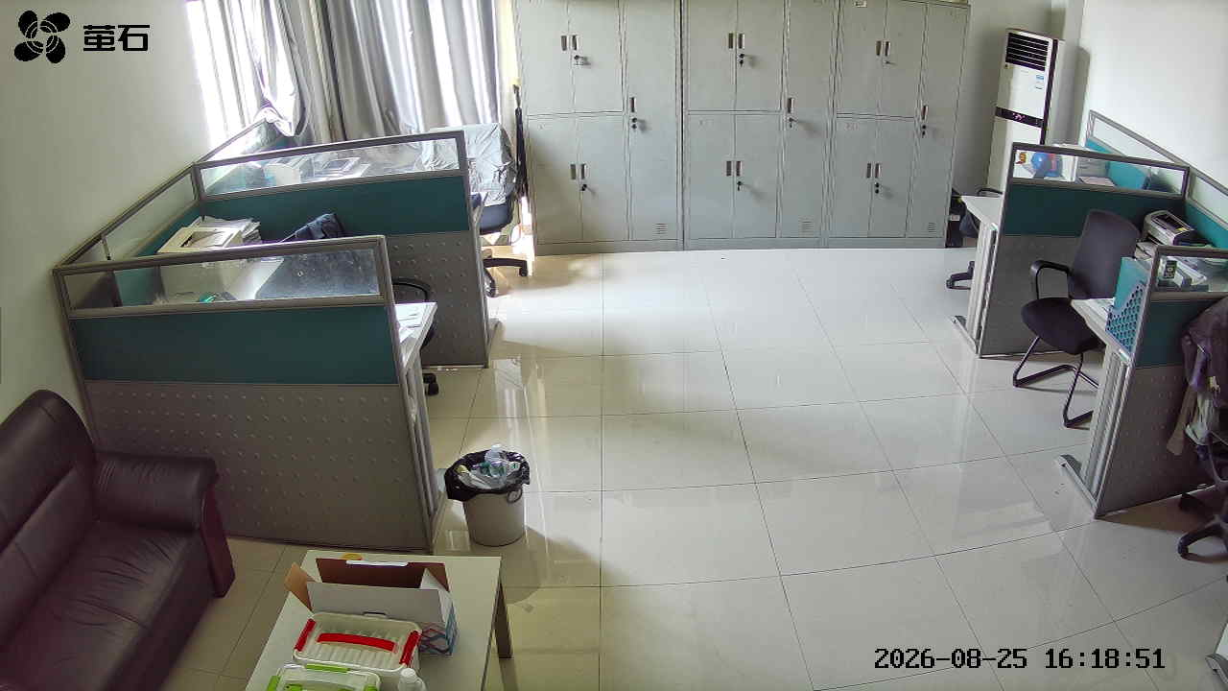
孟家溪 2026-08-25 17:03 无人值守
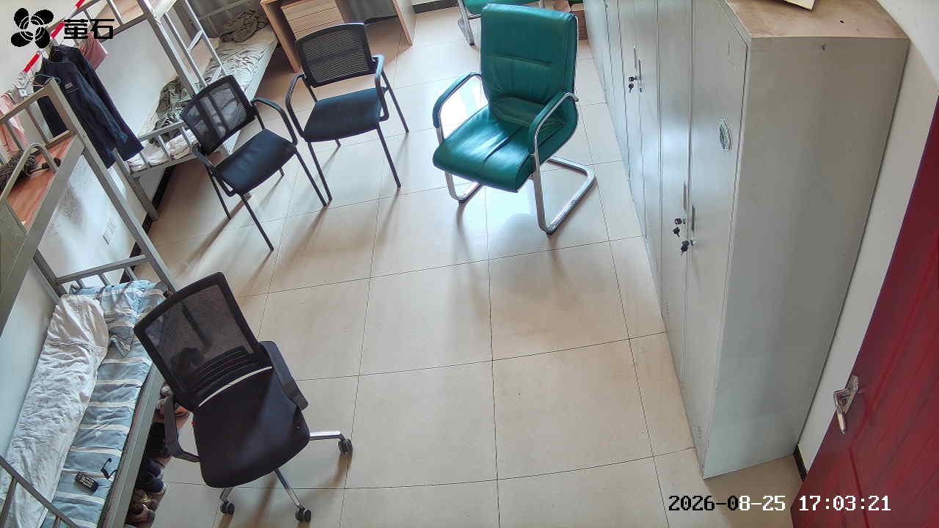
甘厂 2026-08-25 17:03 无人值守
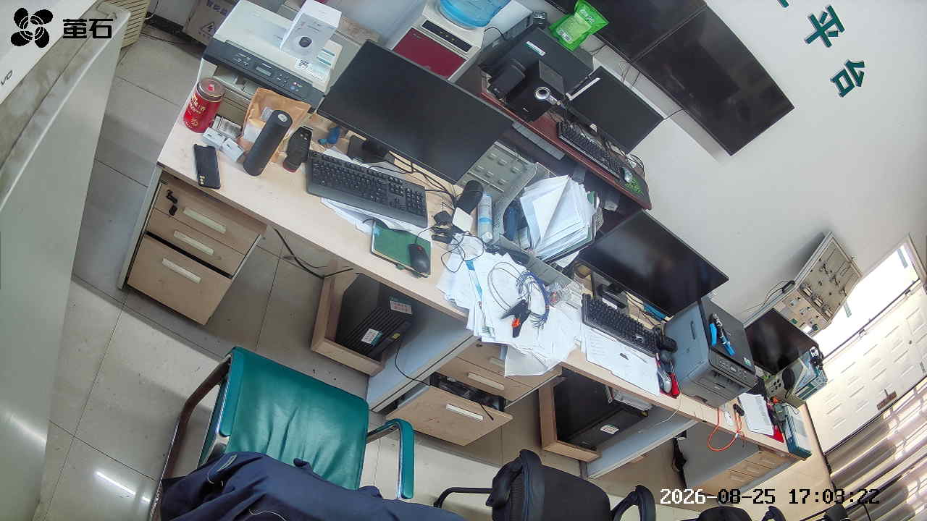
城供 2026-08-25 17:03 无人值守
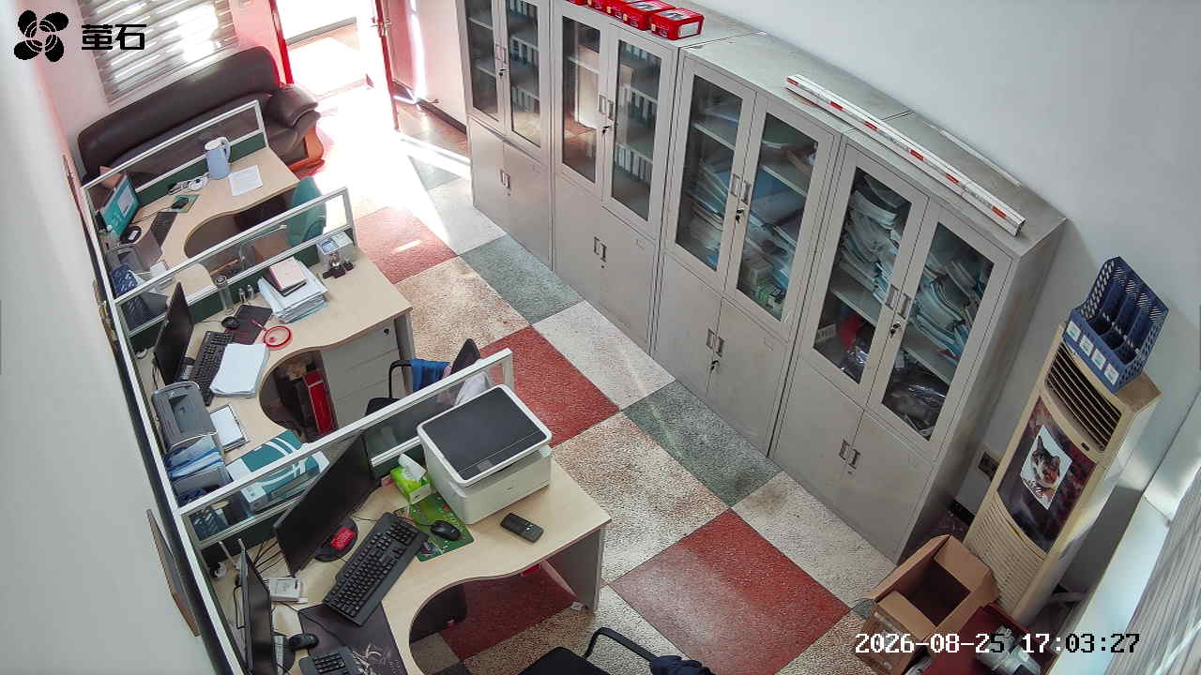
玉湖 2026-08-25 17:03 无人值守
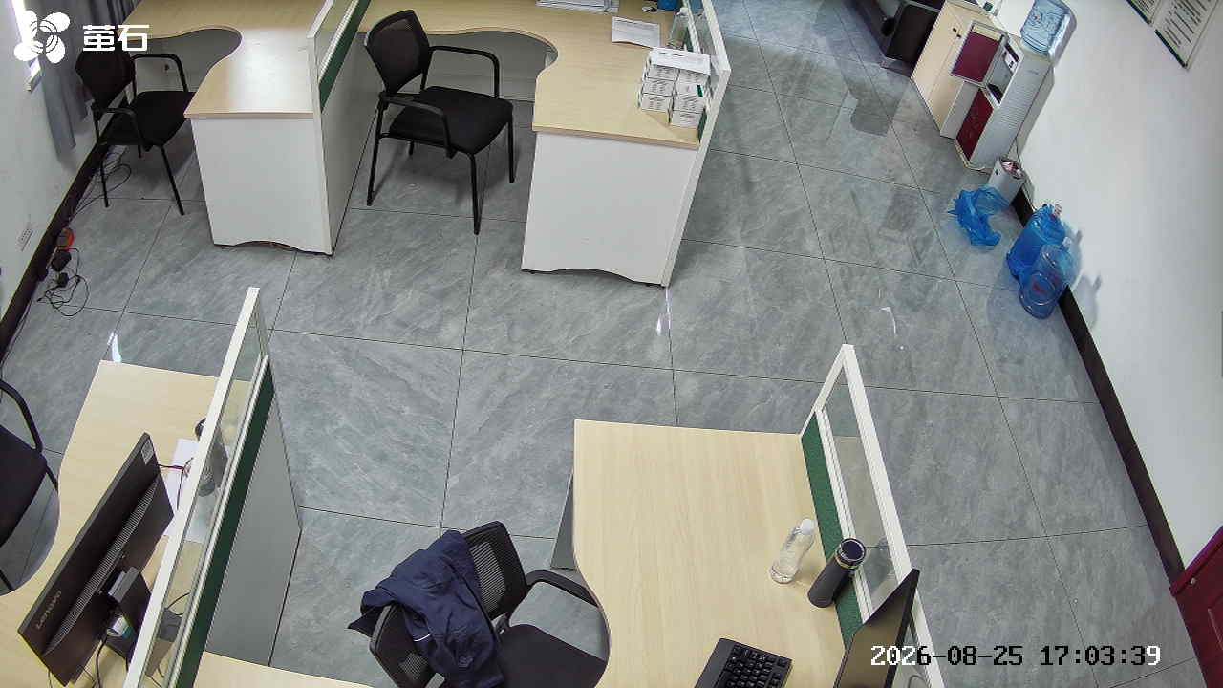
南平 2026-08-25 17:03 无人值守
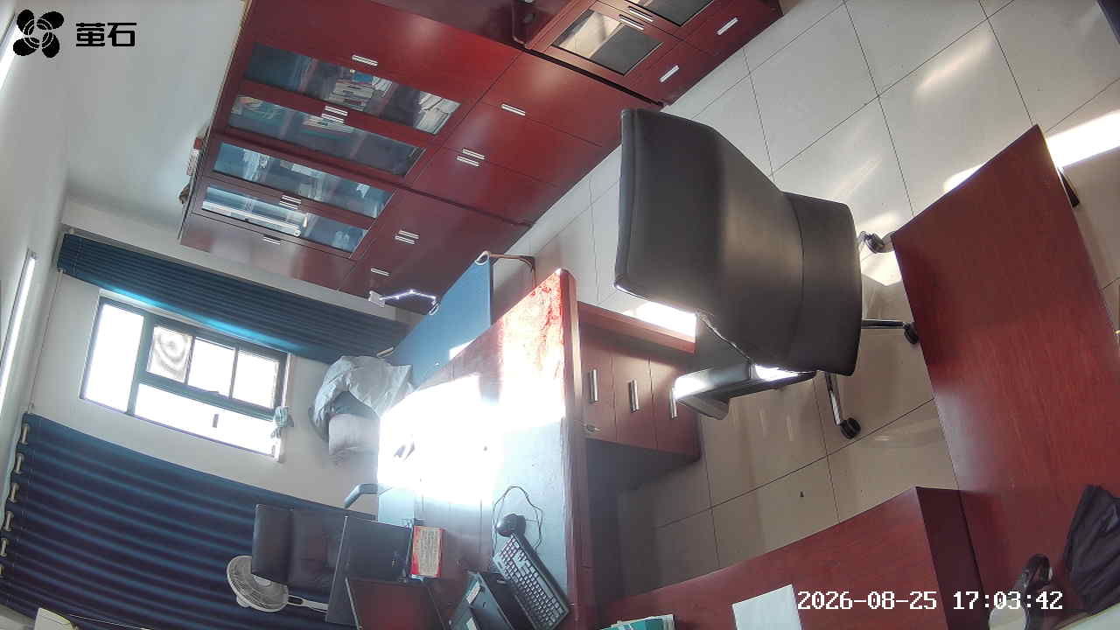
东港 2026-08-25 17:03 无人值守
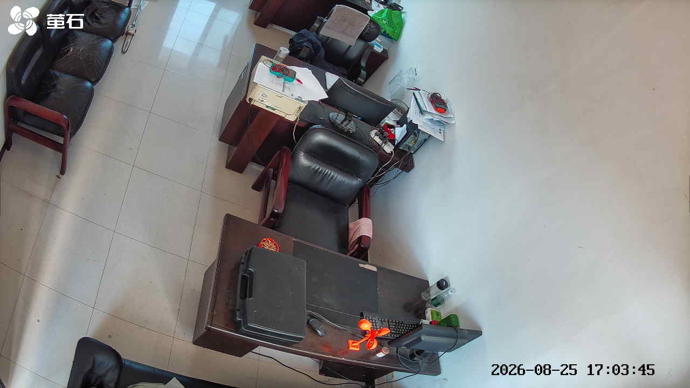
章庄 2026-08-25 17:03 无人值守
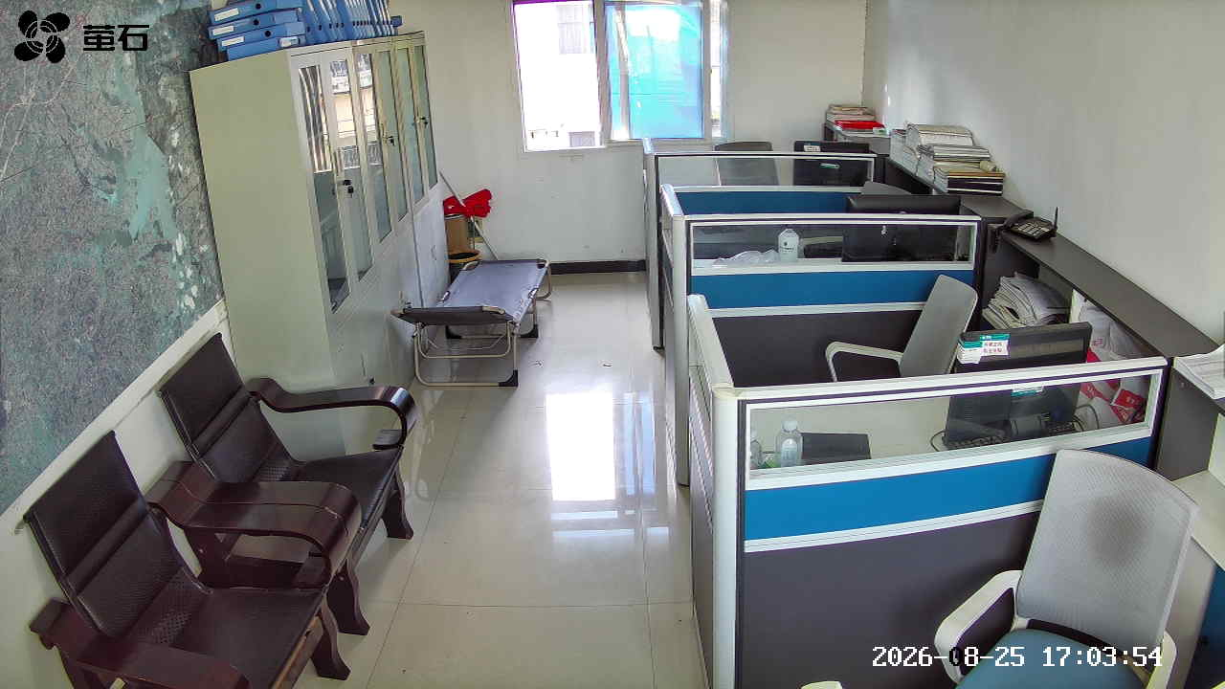
甘厂 2026-08-25 17:06 无人值守
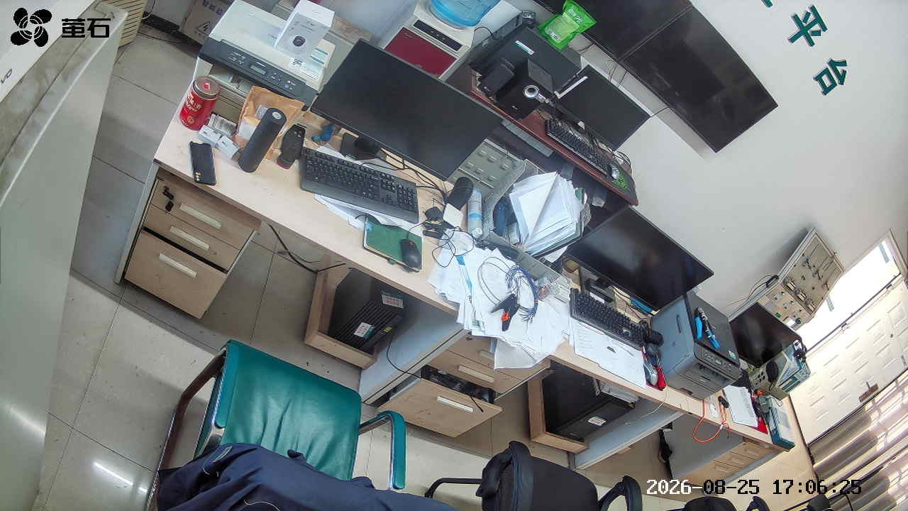
城供 2026-08-25 17:06 无人值守
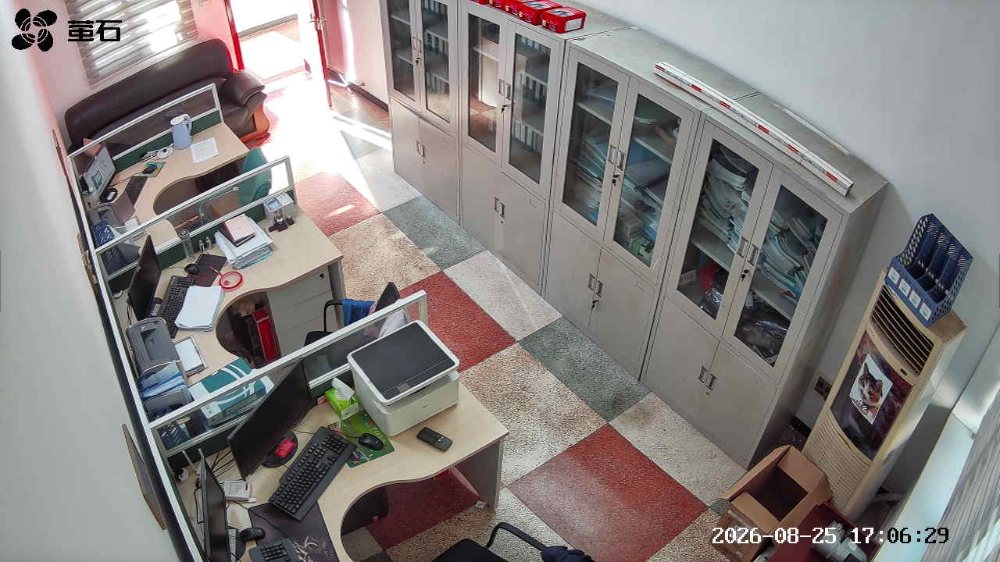
南平 2026-08-25 17:06 无人值守
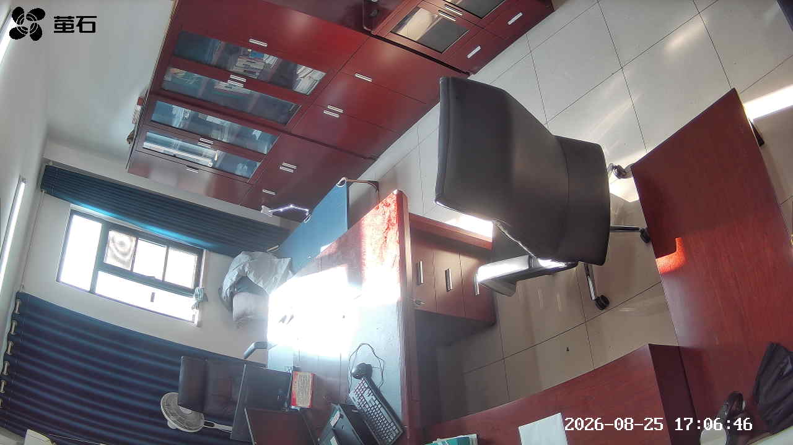
东港 2026-08-25 17:06 无人值守
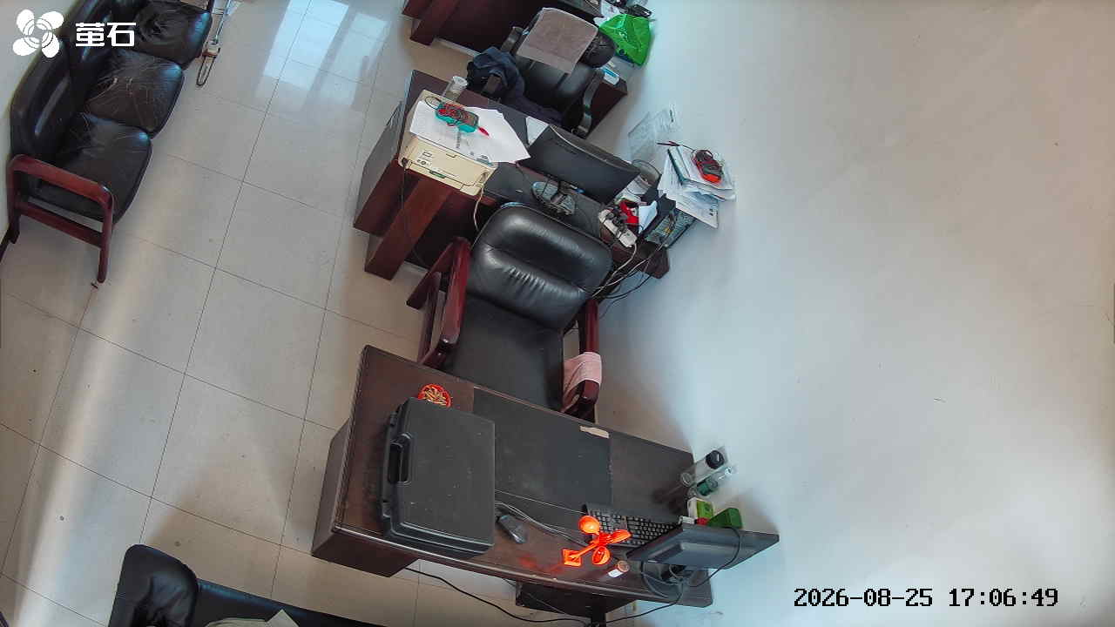
章庄 2026-08-25 17:06 无人值守
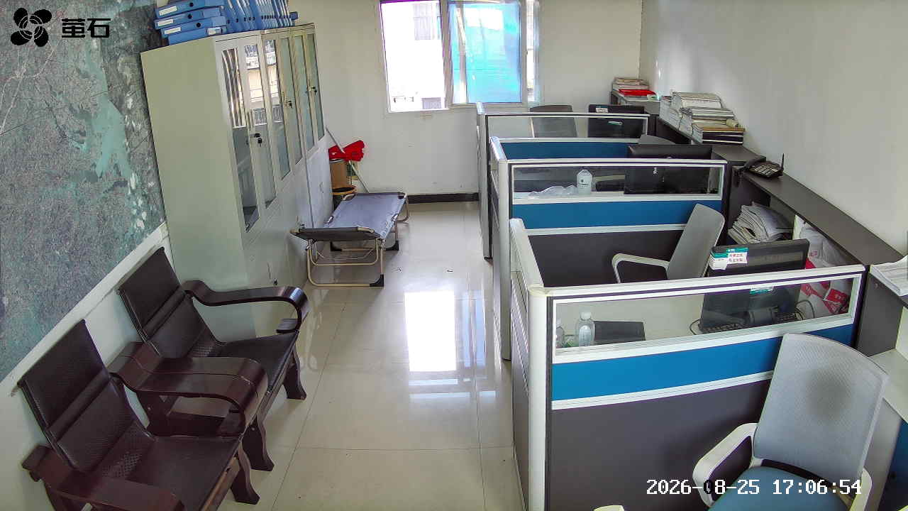
北闸 2026-08-25 18:15 无人值守
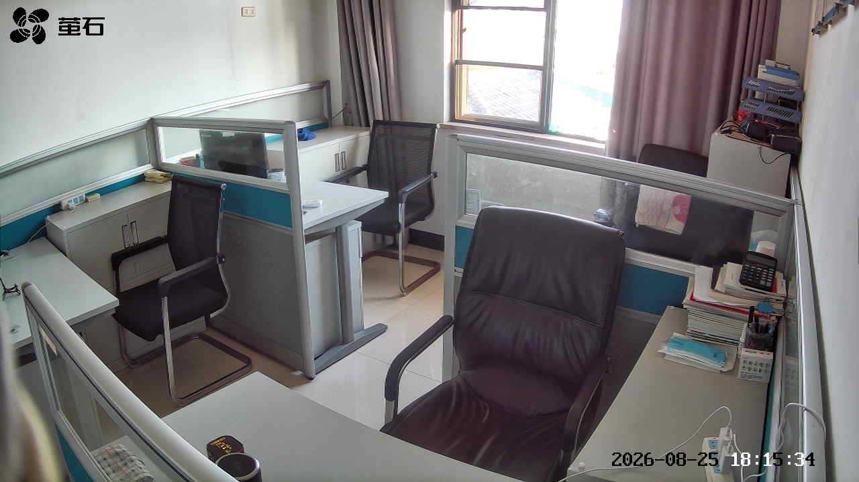
南平 2026-08-25 18:15 无人值守
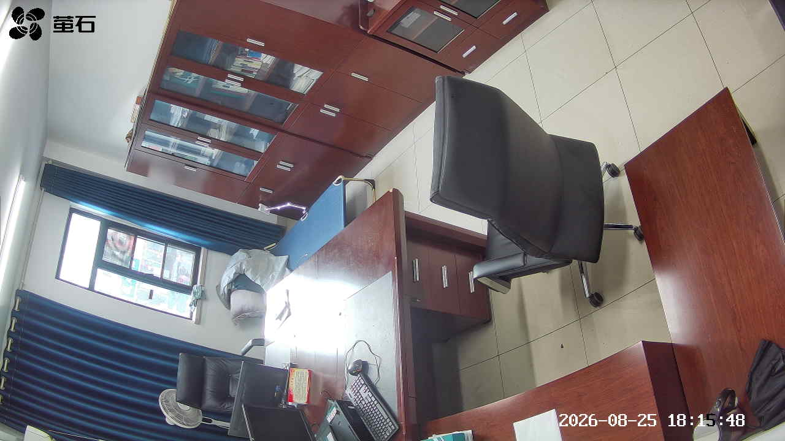
甘厂 2026-08-25 18:18 无人值守
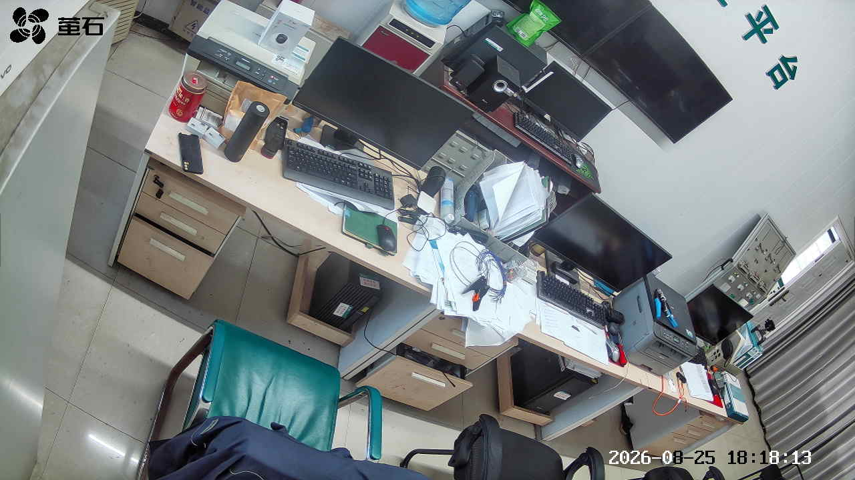
北闸 2026-08-25 18:18 无人值守
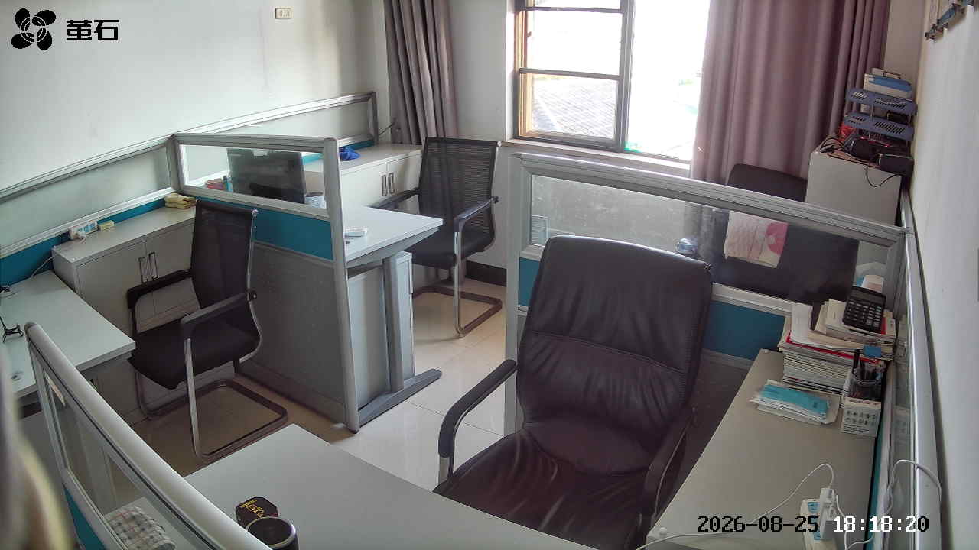
南平 2026-08-25 18:18 无人值守
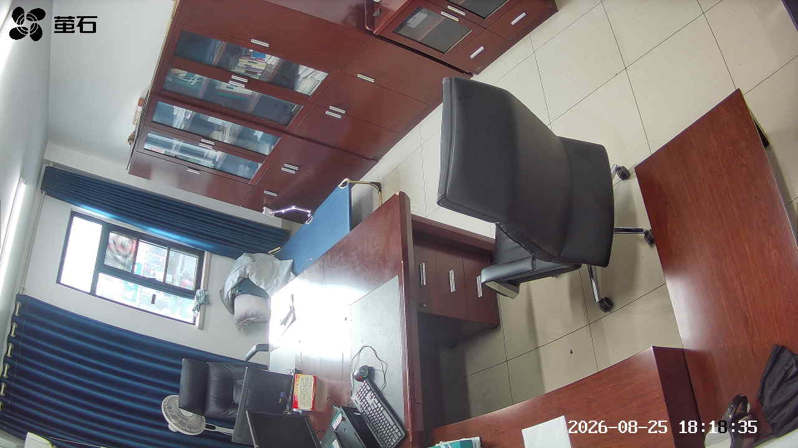
东港 2026-08-25 18:18 无人值守
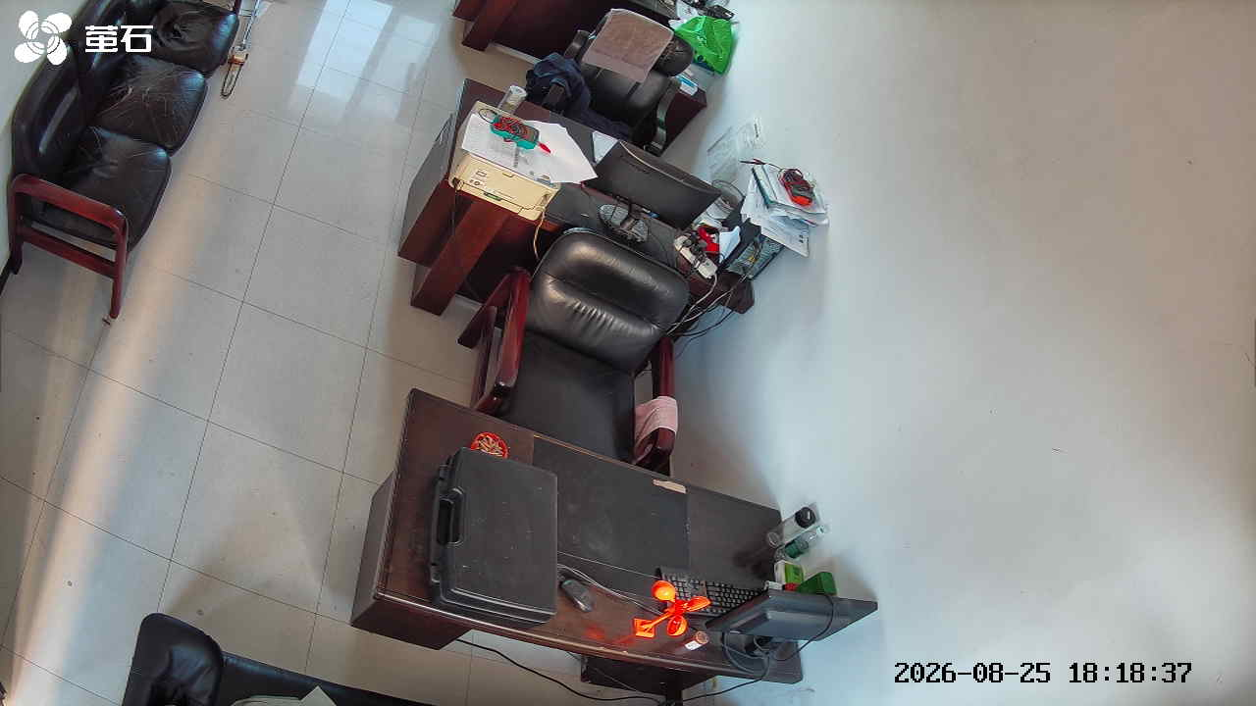
麻豪口 2026-08-25 20:03 无人值守
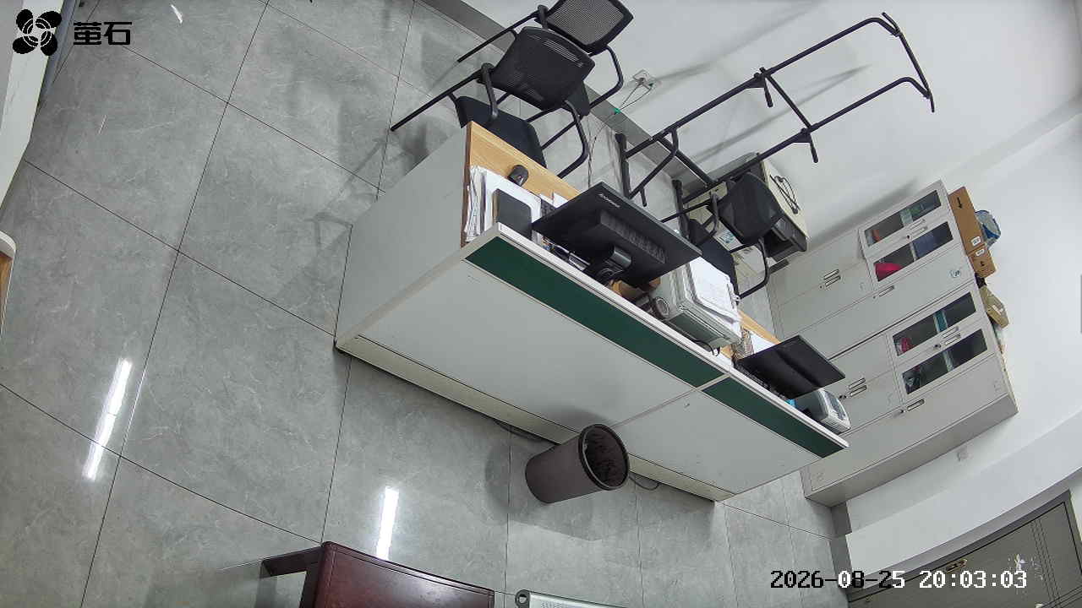
黄山 2026-08-25 20:03 无人值守
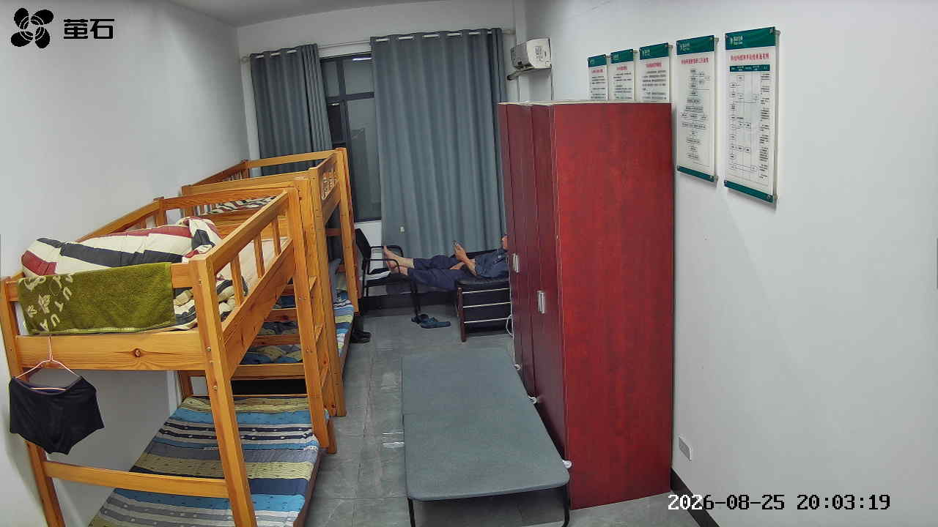
东港 2026-08-25 20:03 无人值守
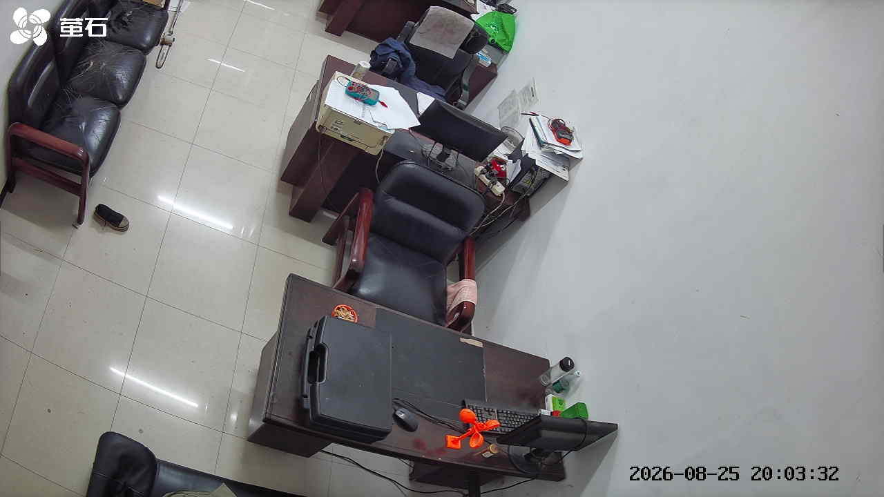
斗湖堤 2026-08-25 20:03 无人值守
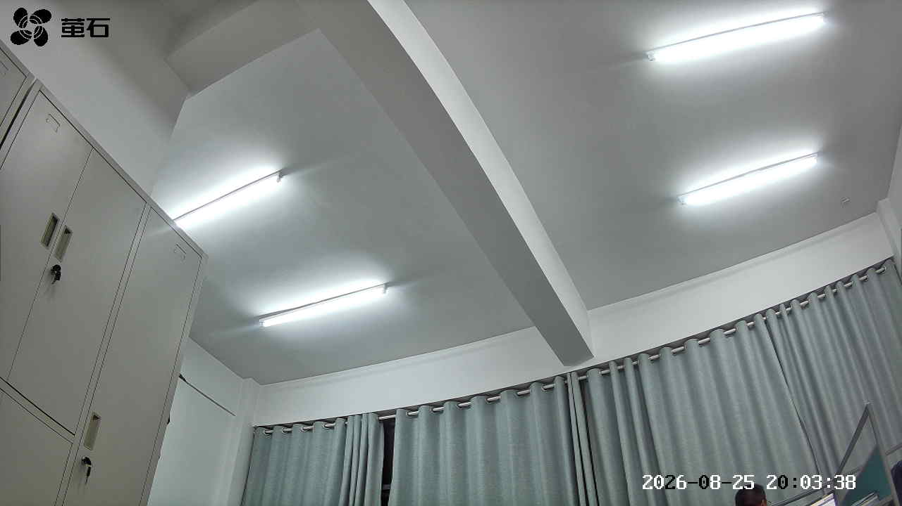
黄山 2026-08-25 20:21 无人值守
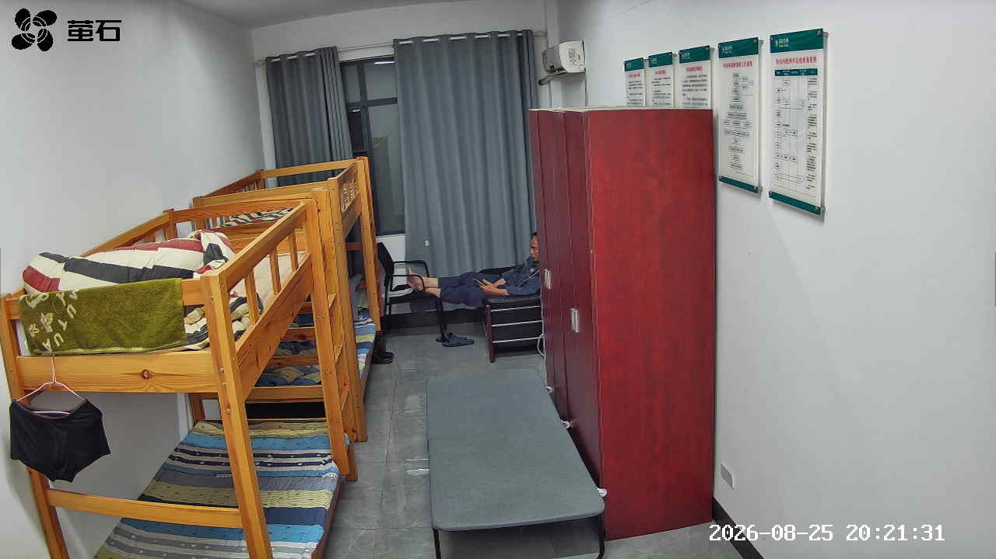
胡厂 2026-08-25 22:15 无人值守
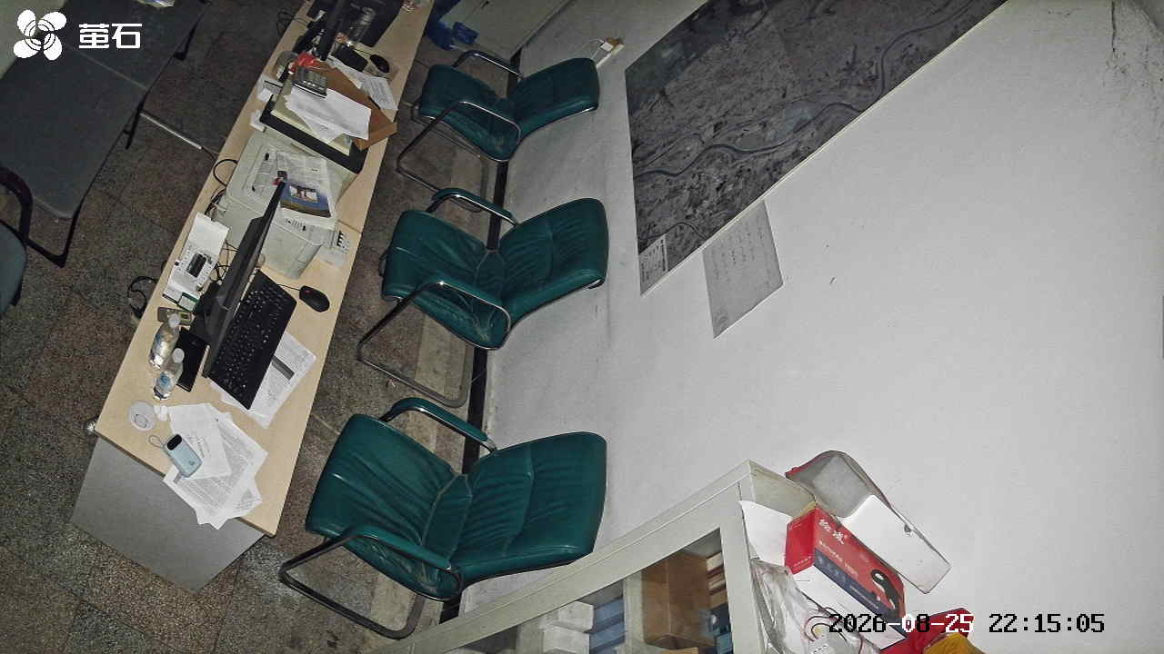
城供 2026-08-25 22:15 无人值守
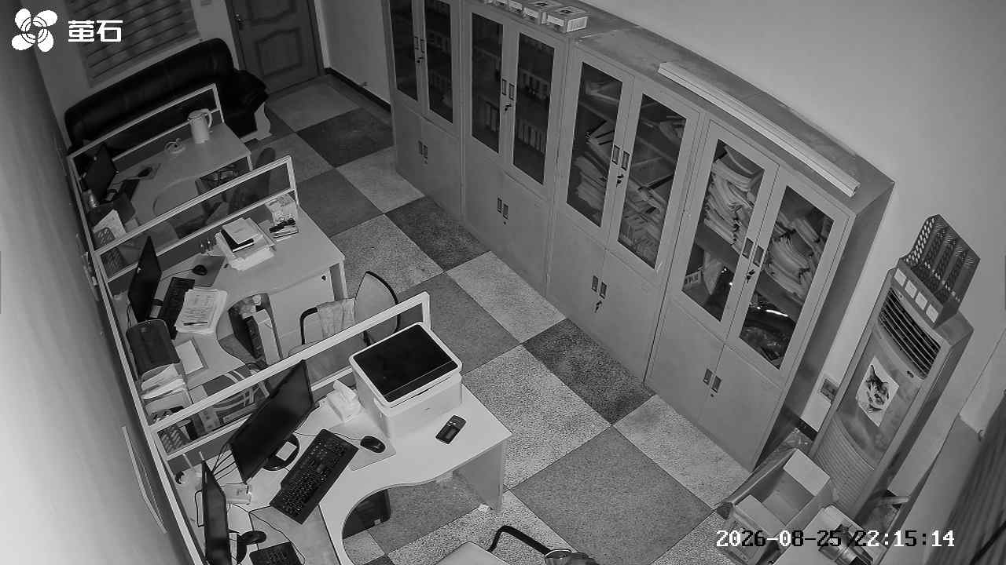
北闸 2026-08-25 22:15 无人值守
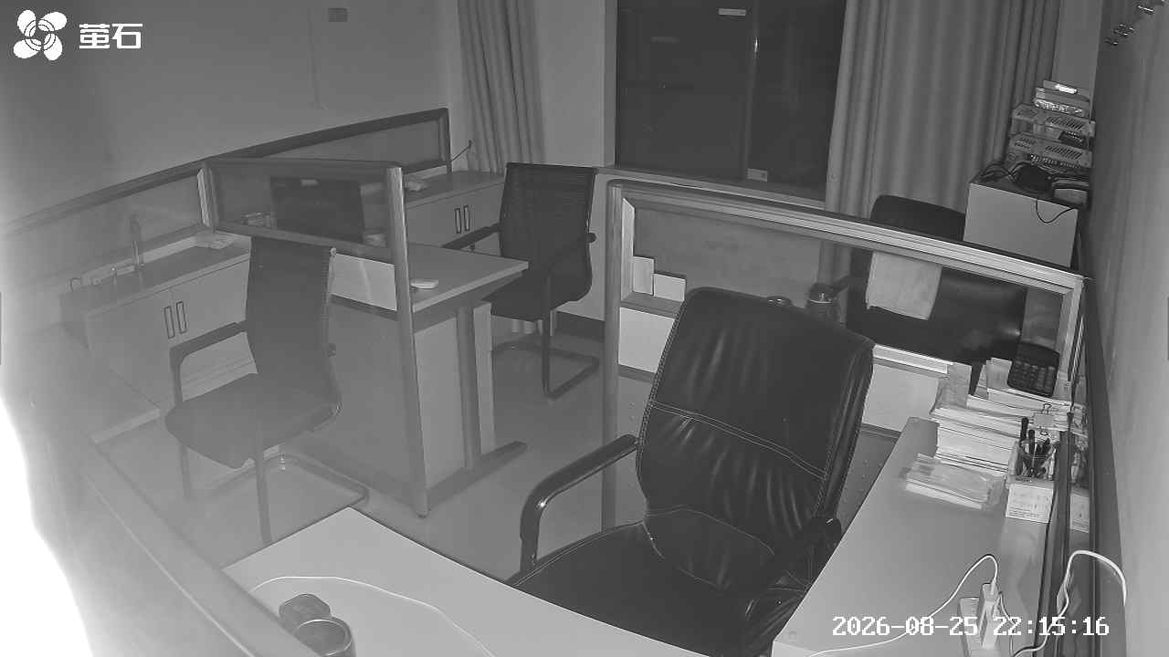
闸口 2026-08-25 22:15 无人值守
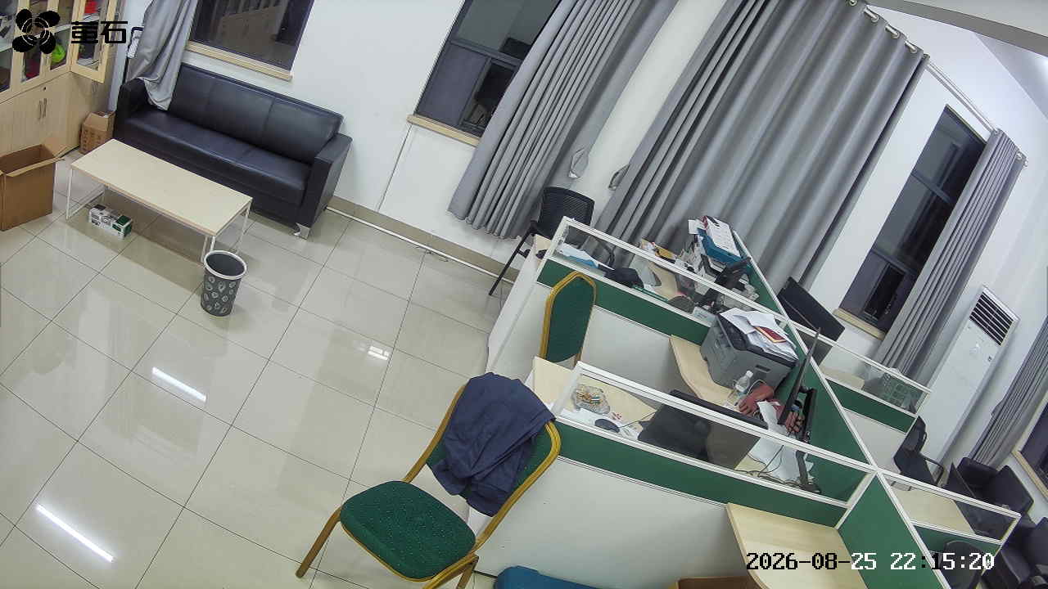
夹竹园 2026-08-25 22:15 无人值守
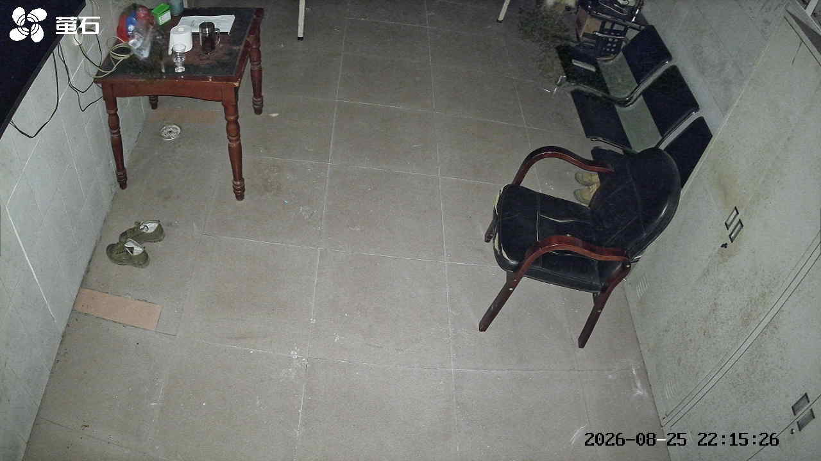
南平 2026-08-25 22:15 无人值守
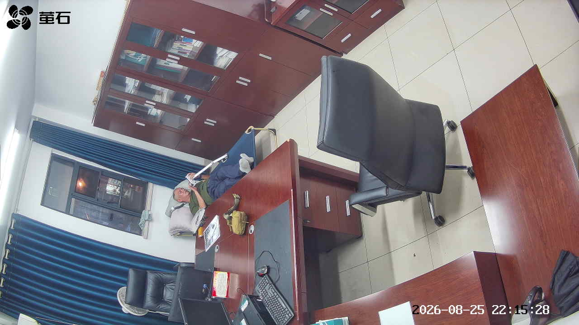
胡厂 2026-08-25 22:25 无人值守
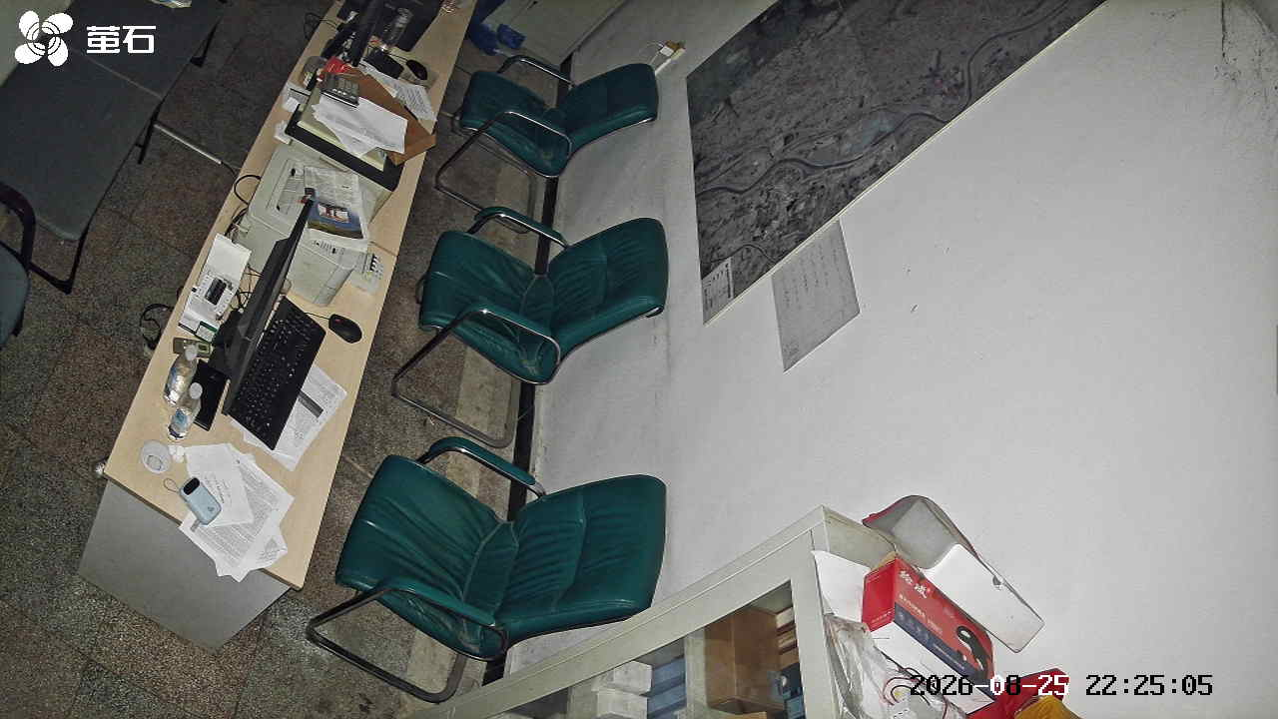
城供 2026-08-25 22:25 无人值守
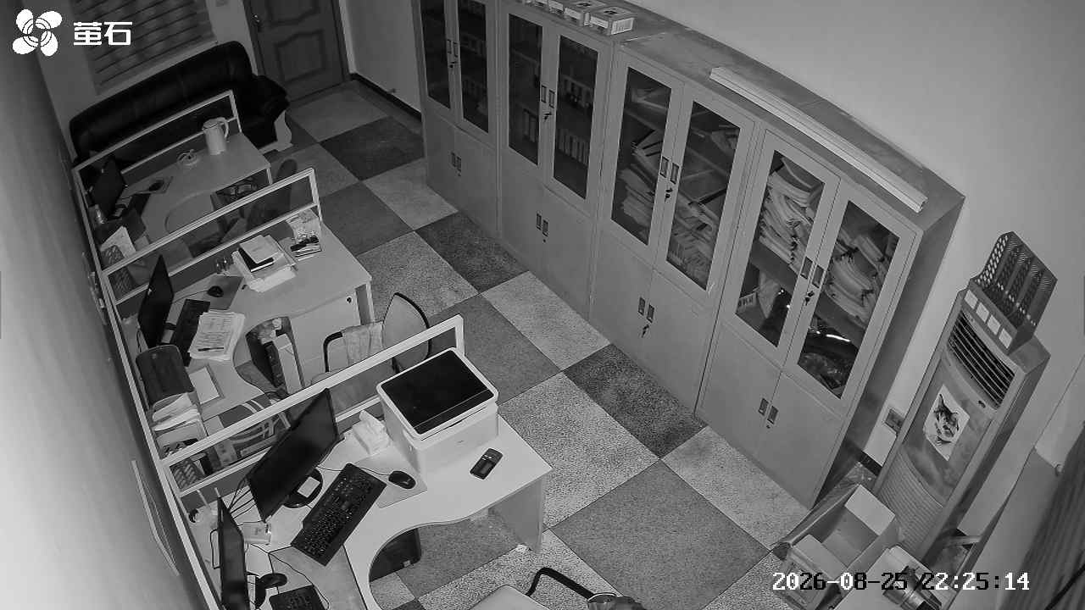
北闸 2026-08-25 22:25 无人值守
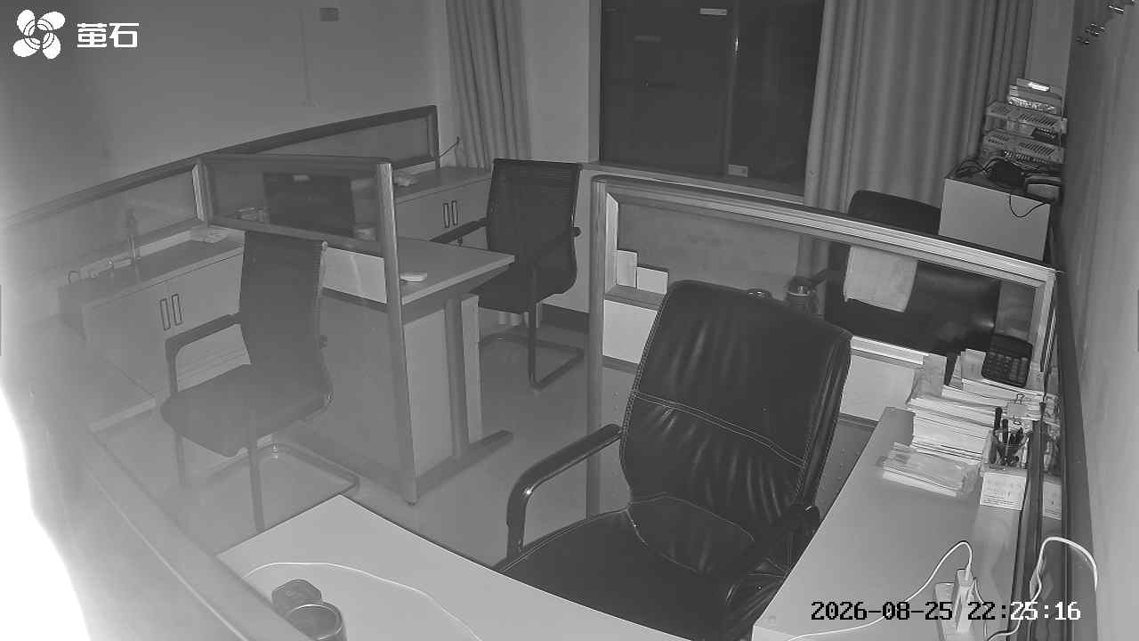
黄山 2026-08-25 22:25 无人值守
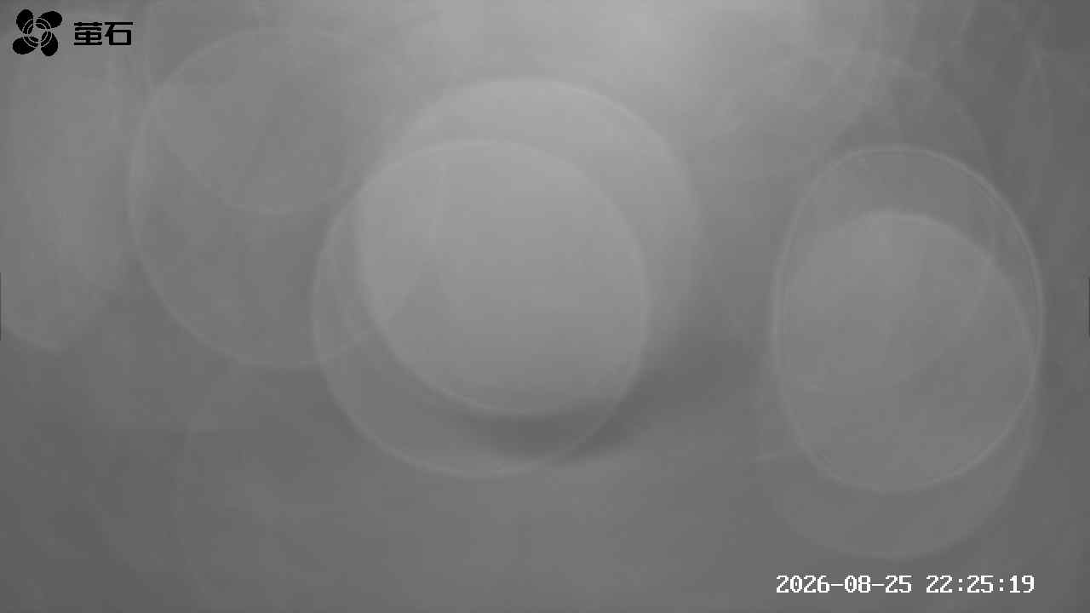
闸口 2026-08-25 22:25 无人值守
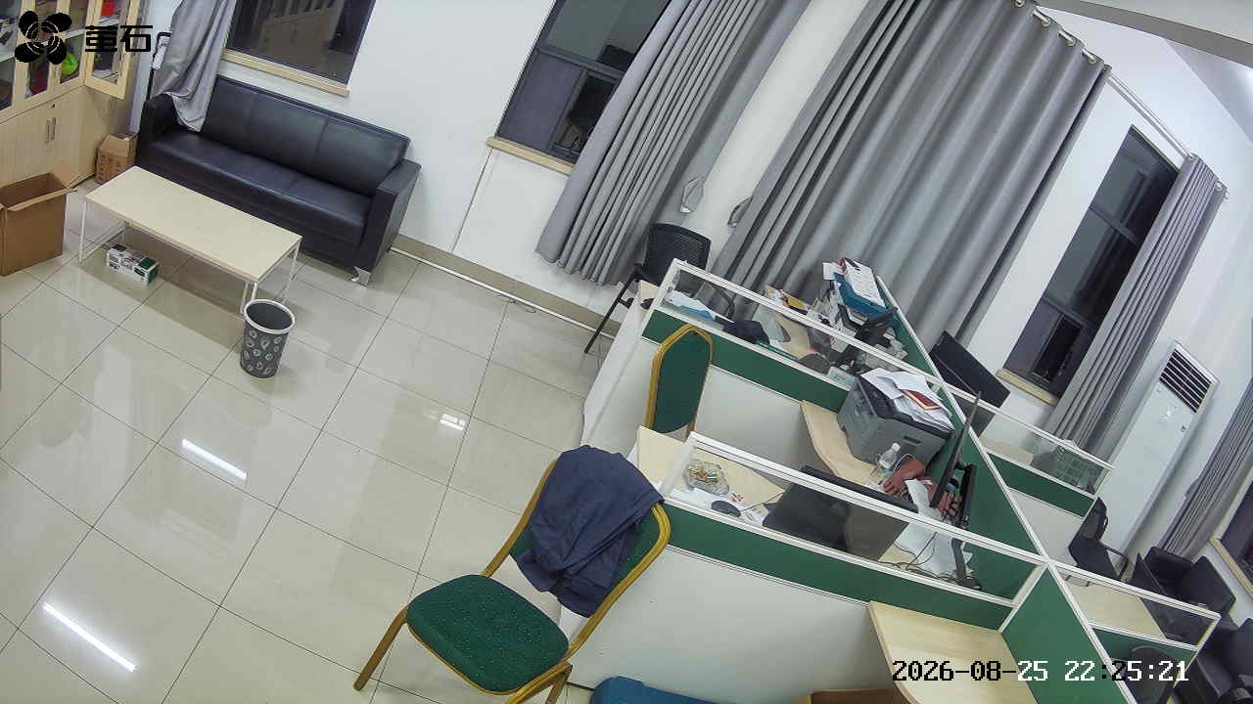
夹竹园 2026-08-25 22:25 无人值守
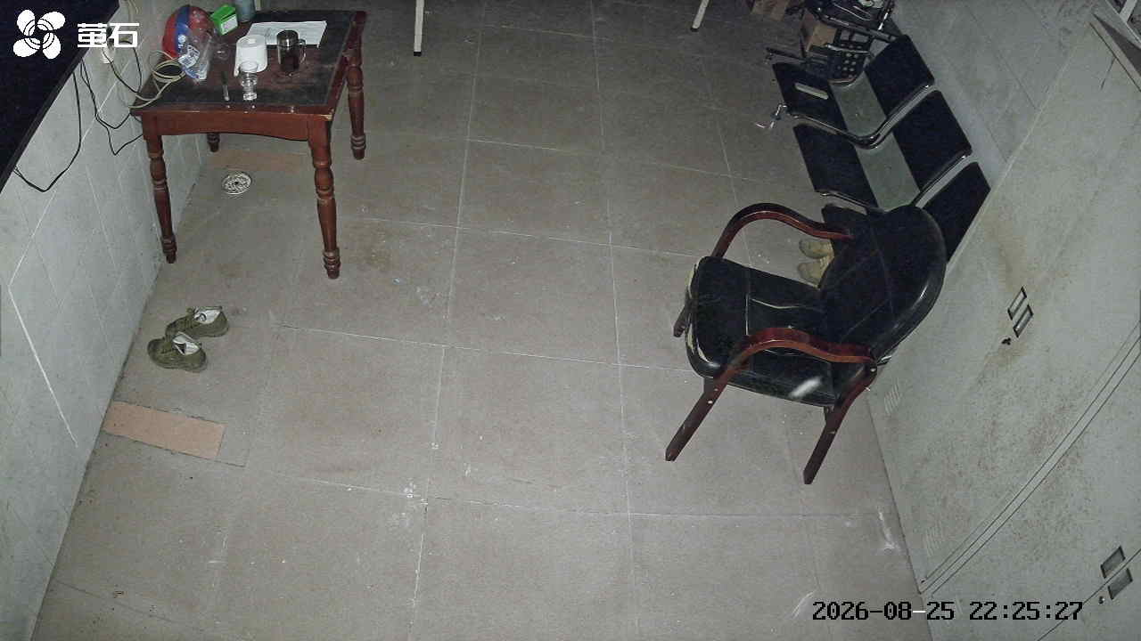
南平 2026-08-25 22:25 无人值守
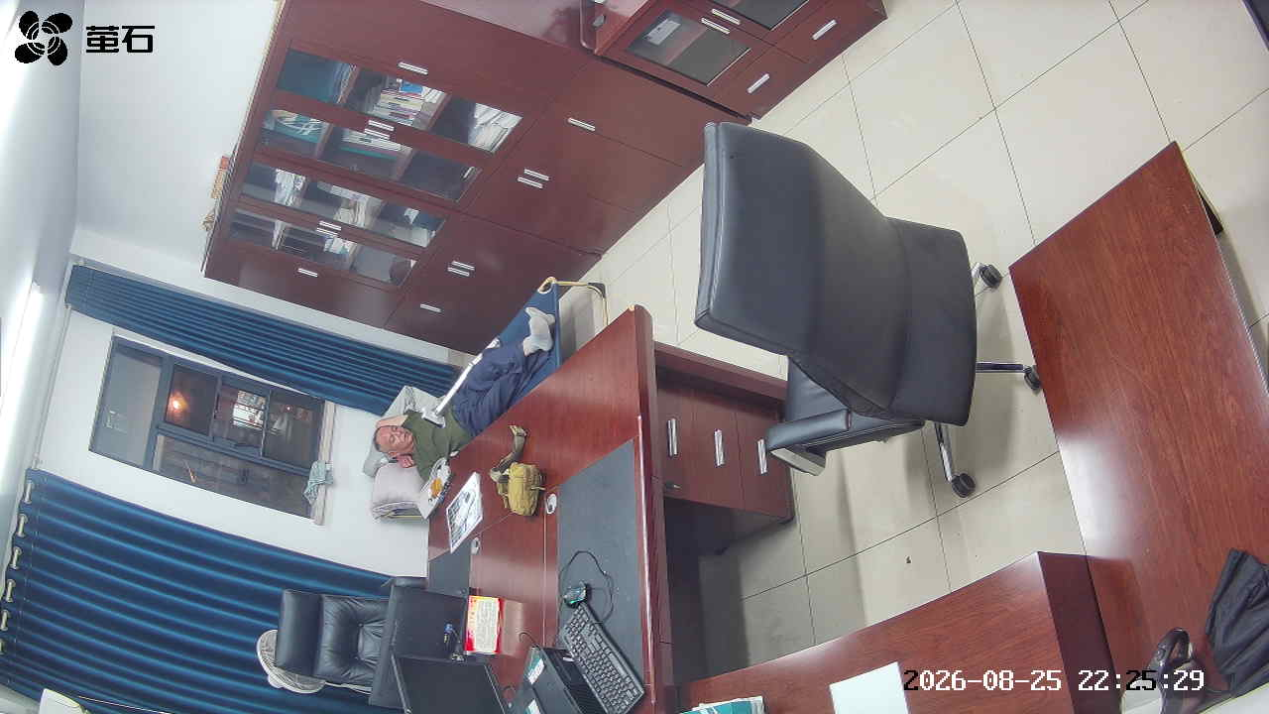
东港 2026-08-25 22:25 无人值守
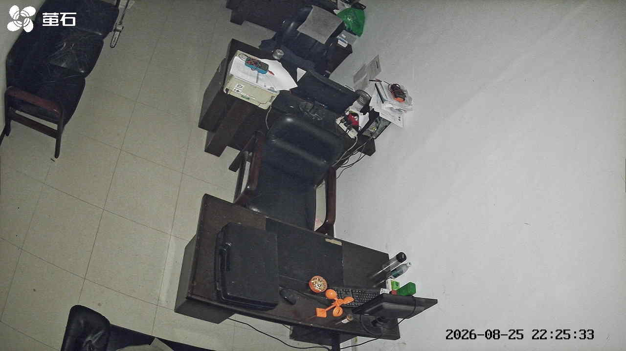

国网公安县供电公司配电部
2026年08月26日

